МИНИСТЕРСТВО НАУКИ И ВЫСШЕГО ОБРАЗОВАНИЯ РОССИЙСКОЙ ФЕДЕРАЦИИ
ФЕДЕРАЛЬНОЕ ГОСУДАРСТВЕННОЕ БЮДЖЕТНОЕ ОБРАЗОВАТЕЛЬНОЕ УЧРЕЖДЕНИЕ ВЫСШЕГО ОБРАЗОВАНИЯ

«НОВОСИБИРСКИЙ ГОСУДАРСТВЕННЫЙ ТЕХНИЧЕСКИЙ УНИВЕРСИТЕТ»
Кафедра Вычислительной техники
(полное название кафедры)
Утверждаю
Зав. кафедрой к.т.н., Якименко А.А.

(подпись, инициалы, фамилия)

« » 202 6 г.
МАГИСТЕРСКАЯ ДИССЕРТАЦИЯ
по направлению высшего образования
09.04.01 Информатика и вычислительная техника

(код и наименование направления подготовки магистра)

Автоматики и вычислительной техники

(факультет)

Ириков Евгений Алексеевич
(фамилия, имя, отчество студента – автора работы)

Разработка и исследование программных алгоритмов генерации табличных

(полное название темы магистерской диссертации)
синтетических данных для решения задач защиты информации

Руководитель от НГТУ
Автор выпускной
квалификационной работы

Альсова Ольга Константиновна Ириков Евгений Алексеевич
(фамилия, имя, отчество) (фамилия, имя, отчество)
к.т.н., доцент АВТФ, АММ2-24

(ученая степень, ученое звание)

(факультет, группа)

(подпись, дата) (подпись, дата)

Новосибирск 202 6

МИНИСТЕРСТВО НАУКИ И ВЫСШЕГО ОБРАЗОВАНИЯ РОССИЙСКОЙ ФЕДЕРАЦИИ
ФЕДЕРАЛЬНОЕ ГОСУДАРСТВЕННОЕ БЮДЖЕТНОЕ ОБРАЗОВАТЕЛЬНОЕ УЧРЕЖДЕНИЕ ВЫСШЕГО ОБРАЗОВАНИЯ

«НОВОСИБИРСКИЙ ГОСУДАРСТВЕННЫЙ ТЕХНИЧЕСКИЙ УНИВЕРСИТЕТ»

Кафедра Вычислительной техники
(полное название кафедры)
УТВЕРЖДАЮ
Зав. кафедрой к.т.н., Якименко А.А.
(фамилия, имя, отчество)

(подпись, дата)

ЗАДАНИЕ
НА МАГИСТЕРСКУЮ ДИССЕРТАЦИЮ
студенту Ирикову Евгению Алексеевичу
(фамилия, имя, отчество)
факультета Автоматики и вычислительной техники
(полное название факультета)

Направление подготовки _0 9.04.01 Информатика и вычислительная техника
(код и наименование направления подготовки магистра)

Магистерская программа Прикладные информационные системы и технологии
(наименование магистерской программы)

Тема Разработка и исследование программных алгоритмов генерации табличных
(полное название темы)
синтетических данных для решения задач защиты информации.

Цели работы Разработать и исследовать программные алгоритмы генерации табличных синтетических данных, выполнить анализ и оценку статистических и защитных свойств генерируемых данных.

Задачи 1. Обзор предметной области для анализа существующих методов
генерации табличных синтетических данных и программных средств их реализации.
- Разработка программных алгоритмов генерации табличных синтетических данных.
- Разработка программного обеспечения генерации табличных синтетических данных в составе системы интеллектуального управления, обогащения и обезличивания данных на основе разработанных алгоритмов.
- Исследование и оценка эффективности разработанных алгоритмов генерации табличных синтетических данных.

Задание согласовано и принято к исполнению.

Руководитель от НГТУ
Студент

Альсова Ольга Константиновна Ириков Евгений Алексеевич

(фамилия, имя, отчество)

(фамилия, имя, отчество)

к.т.н., доцент АВТФ, АММ2-24

(ученая степень, ученое звание)
(факультет, группа)

(подпись, дата)
(подпись, дата)

Тема утверждена приказом по НГТУ № 4833/2 от «24» октября 2024г. изменена приказом по НГТУ № 1095/2 от «26» февраля 2026 г.
Диссертация сдана в ГЭК № , тема сверена с данными приказа

(подпись секретаря государственной экзаменационной комиссии по защите ВКР, дата)

(фамилия, имя, отчество секретаря государственной экзаменационной комиссии по защите ВКР)

АННОТАЦИЯ
Пояснительная записка к магистерской диссертации Ирикова Евгения Алексеевича на тему «Разработка и исследование программных алгоритмов генерации табличных синтетических данных для решения задач защиты информации» изложена на 139 страницах, содержит 55 иллюстраций и 5 таблиц. Диссертация состоит из введения, 4 глав с промежуточными выводами, заключения, списка литературы из 50 наименований и 2 приложения.
КОНФИДЕНЦИАЛЬНОСТЬ, ЗАЩИТА ИНФОРМАЦИИ, СИНТЕТИЧЕСКИЕ ДАННЫЕ, ТАБЛИЧНЫЕ ДАННЫЕ, ОБЕЗЛИЧИВАНИЕ, СТАТИСТИЧЕСКОЕ СВОЙСТВО, СТРУКТУРНОЕ СВОЙСТВО, ОЦЕНКА РИСКА.
Цель магистерской диссертации: разработать и исследовать программные алгоритмы генерации табличных синтетических данных, выполнить анализ и оценку статистических и защитных свойств генерируемых данных.
В работе проведен обзор предметной области, включающий анализ существующих методов генерации табличных синтетических данных и программных средств их реализации. Рассмотрены основные подходы к синтезу табличных данных, применяемые для задач обезличивания, защиты конфиденциальной информации и последующего использования данных в аналитических и исследовательских задачах.
В рамках исследования разработан программный алгоритм генерации табличных синтетических данных, учитывающий этапы загрузки исходного набора данных, настройки параметров генерации, формирования синтетического набора и последующей оценки полученных результатов. На основе разработанного алгоритма реализовано программное обеспечение генерации табличных синтетических данных в виде веб-приложения в составе системы интеллектуального управления, обогащения и обезличивания данных.

Содержание
Введение 7
1 Исследование предметной области 11
1.1 Обзор программных средств генерации табличных синтетических данных 11
1.2 Формализация задачи генерации табличных синтетических данных 14
1.3 Проблематика исходных данных 15
1.4 Методы генерации табличных синтетических данных 16
1.4.1 Традиционные генеративные методы 19
1.4.1.1 Статистические методы машинного обучения 19
1.4.1.2 Вариационные автокодировщики (VAE) 20
1.4.1.3 Генеративно-состязательные модели (GAN) 20
1.4.2 Методы диффузионных моделей 22
1.4.2.1 Методы на основе DDPM 23
1.4.2.2 Методы на основе Score SDE 24
1.4.3 Методы на основе LLM 26
1.4.3.1 Методы на основе промптов 27
1.4.3.2 Методы на основе тонкой настройки 29
1.5 Выбор методов генерации табличных синтетических данных 31
1.6 Выводы по главе 1 35
2 Разработка алгоритма генерации табличных синтетических данных 36
2.1 Описание алгоритма генерации табличных синтетических данных 36
2.2 Загрузка исходных и выгрузка синтетических табличных данных 39
2.3 Предварительная обработка данных 40
2.3.1 Очистка данных 40
2.3.2 Обработка пропущенных значений 42
2.3.3 Разметка данных 44
2.4 Генерация синтетических данных 46
2.5 Постобработка данных 49
2.6 Оценивание данных 52
2.6.1 Качество данных 53
2.6.1.1 Полезность для машинного обучения 55
2.6.1.2 Реалистичность данных 55
2.6.1.3 Структурная согласованность данных 58
2.6.2 Конфиденциальность данных 58
2.6.2.1 Атака повторной идентификации 61
2.6.2.2 Атака с выводом атрибутов 63
2.6.2.3 Атака на вывод членства 64

2.7 Выводы по главе 2 64
3 Разработка программного обеспечения для генерации табличных синтетических данных 66
3.1 Проектирование программного обеспечения 66
3.1.1 Требования к программному обеспечению 66
3.1.2 Интерфейс программной системы 68
3.1.3 Архитектура программного обеспечения 71
3.1.4 Структура программного обеспечения 72
3.1.5 Средства для разработки программного обеспечения 74
3.2 Программная реализация разработанного алгоритма генерации табличных синтетических данных 75
3.2.1 Клиентские модули программного обеспечения 75
3.2.2 Серверные модули программного обеспечения 80
3.3 Выводы по главе 3 83
4 Исследование алгоритмов генерации табличных синтетических
данных 84
4.1 Описание исходного набора данных 84
4.2 Результаты экспериментов 85
4.2.1 Оценивание качества данных 86
4.2.1.1 Полезность для машинного обучения 87
4.2.1.2 Реалистичность данных 93
4.2.1.3 Структурная согласованность данных 104
4.2.2 Оценивание конфиденциальности данных 109
4.2.2.1 Атака повторной идентификации 110
4.2.2.2 Атака с выводом атрибутов 116
4.2.2.3 Атака на вывод членства 122
4.3 Выводы по главе 4 126
Заключение 128
Список источников 130
Приложение А. Исходный набор данных Statlog (German Credit Data) 133
Приложение Б. Результаты экспериментальных исследований 138

Введение
Актуальность работы
В условиях цифровой трансформации и активного развития технологий анализа данных информация становится одним из ключевых ресурсов для принятия управленческих, научных и экономических решений. Современные информационные системы аккумулируют значительные объёмы табличных данных, содержащих персональную и иную конфиденциальную информацию. В связи с этим обеспечение защиты таких данных при их хранении, обработке и передаче является одной из приоритетных задач в области информационной безопасности.
Особую роль в этой области играют методы обезличивания и синтеза данных, позволяющие снизить риски раскрытия конфиденциальной информации при сохранении аналитической ценности исходных наборов данных. Табличные синтетические данные представляют собой искусственно сгенерированные данные, воспроизводящие статистические и структурные характеристики оригинальных наборов, но не содержащие прямых или косвенных идентификаторов субъектов данных. Использование таких данных позволяет безопасно применять методы анализа, машинного обучения и тестирования информационных систем без доступа к реальным персональным данным.
Актуальность задачи генерации табличных синтетических данных обусловлена как ростом объёмов обрабатываемой информации, так и ужесточением требований нормативно-правового регулирования в области защиты персональных данных. В Российской Федерации данная сфера регламентируется, в частности, Федеральным законом от 27.07.2006 № 152-ФЗ «О персональных данных» [1] и требованиями Роскомнадзора и ФСТЭК России, включая Приказ Роскомнадзора от 19.06.2025 № 140 «Об утверждении требований к обезличиванию персональных данных и методов обезличивания персональных данных» [2], а также законами для отдельных секторов. Например, для банковской сферы значимы положения статьи 26 Федерального закона от 02.12.1990 № 395-1 «О банках и банковской деятельности» [3], закрепляющей необходимость сохранения банковской тайны в отношении сведений об операциях, счетах и вкладах клиентов кредитных организаций. Несоблюдение установленных требований может привести к существенным правовым, финансовым и репутационным рискам для организаций.
Несмотря на активное развитие методов обезличивания, традиционные подходы не всегда обеспечивают достаточный уровень защиты информации. Существуют риски нарушения конфиденциальности, особенно при использовании слабых алгоритмов или при объединении обезличенных данных с внешними источниками. В этой связи всё большее внимание уделяется методам генерации синтетических данных, позволяющим формировать новые наборы данных без прямой связи с исходными записями и тем самым существенно снижать вероятность раскрытия конфиденциальной информации.
В то же время применение алгоритмов синтеза данных требует комплексной оценки их защитных свойств и качества генерируемых данных. Необходимо учитывать компромисс между уровнем защиты информации и степенью сохранения статистических и структурных характеристик исходных табличных данных, что делает задачу исследования и сравнительного анализа таких алгоритмов особенно актуальной.
В рамках данной магистерской диссертации рассматриваются вопросы разработки и исследования программных алгоритмов генерации табличных синтетических данных, а также создание программного обеспечения для генерации данных в составе системы интеллектуального управления, обогащения и обезличивания данных. Разрабатываемое программное обеспечение ориентировано на использование в составе платформы «Доверенная среда обмена информации» и предназначен для безопасного использования данных в аналитических, исследовательских и прикладных задачах [4].

Цель и задачи работы
Цель магистерской диссертации: разработать и исследовать программные алгоритмы генерации табличных синтетических данных, выполнить анализ и оценку статистических и защитных свойств генерируемых данных.
Для достижения поставленной цели в работе необходимо решить следующие задачи:
- Обзор предметной области для анализа существующих методов генерации табличных синтетических данных и программных средств их реализации.
- Разработка программных алгоритмов генерации табличных синтетических данных.
- Разработка программного обеспечения генерации табличных синтетических данных в составе системы интеллектуального управления, обогащения и обезличивания данных на основе разработанных алгоритмов.
- Исследование и оценка эффективности разработанных алгоритмов генерации табличных синтетических данных.

Объект и предмет исследования
Объектом исследования являются алгоритмы и методы генерации табличных синтетических данных, применяемые для защиты конфиденциальной информации.
Предметом исследования являются процессы генерации табличных синтетических данных, направленные на снижение рисков раскрытия конфиденциальной информации при сохранении статистических и структурных характеристик исходных наборов данных.

Методы исследования
Для исследования предметной области и оценки результатов генерации табличных синтетических данных в работе рассматриваются методы статистического анализа, методы оценки защитных свойств данных и риска повторной идентификации, вывода атрибутов и вывода членства, а также методы оценки качества синтетических табличных данных.

Результаты, выносимые на защиту
1. Разработанный алгоритм генерации табличных синтетических данных, включающий этапы загрузки, предварительной обработки, разметки, генерации, постобработки и комплексной оценки качества и конфиденциальности данных.
2. Разработанное программное обеспечение для генерации табличных синтетических данных, реализующее предложенный алгоритм в виде веб-приложения для системы интеллектуального управления, обогащения и обезличивания данных.

Научная новизна
Научная новизна работы заключается в разработанном программном алгоритме генерации табличных синтетических данных, включающем оценку защитных свойств и качества синтетических табличных данных с использованием набора метрик, которые позволяют оценить баланс между уровнем защиты информации и сохранением статистических и структурных характеристик исходных данных.

Практическая значимость
Практическая значимость МД заключается в разработке программного обеспечения для генерации табличных синтетических данных, которое обеспечивает редактирование исходного набора данных, его предварительную обработку, генерацию синтетических данных, постобработку полученных наборов и оценивание их качества и конфиденциальности. Разработанное программное обеспечение может использоваться как самостоятельный инструмент для подготовки синтетических табличных данных, а также может быть интегрировано в систему «Интеллектуальное управление, обогащение и обезличивание данных», разрабатываемую в рамках платформы «Доверенная среда обмена информации» (проекты Центра компетенций НГТУ).

Структура и объём диссертации
Структура диссертационной работы включает введение, четыре основные главы, заключение, список использованной литературы и 2 приложения. Общий объем работы составляет 139 страниц, включая приложения и библиографический список, содержащий 50 источников. В тексте представлены 55 рисунков, а также включены пять таблиц.

Основное содержание работы
Во введении обосновывается актуальность темы, определяется цель и задачи исследования, научная новизна и практическая значимость работы. Кратко излагается содержание диссертации по главам, а также описывается структура и объем магистерской диссертации.
В первой главе диссертации выполнена формализация задачи, выделена проблематика исходных данных, проведена классификация методов генерации табличных синтетических данных, а также выполнен обзор существующих программных средств.
Вторая глава содержит описание разработанного алгоритма генерации табличных синтетических данных, включая метрики оценивания данных.
В третьей главе диссертации описано разработанное программное обеспечение генерации табличных синтетических данных для системы интеллектуального управления, обогащения и обезличивания данных. Представлены функциональные и нефункциональные требования к программному обеспечению, описаны архитектура и структура программного продукта.
В четвертой главе выполнено исследование методов генерации табличных синтетических данных с помощью разработанного программного обеспечения. Описан выбор исходного набора данных для исследования и представлены результаты экспериментов.
В заключении сформулированы основные результаты диссертации, выводы по результатам исследования и перспективные направления дальнейших исследований.
Апробация результатов работы осуществлялась в ходе кафедральных научных семинаров, на которых обсуждались основные положения исследования, подходы к решению поставленных задач и полученные результаты.

Исследование предметной области

Обзор программных средств генерации табличных синтетических данных
Программные средства генерации табличных синтетических данных в настоящее время преимущественно реализуются в виде библиотек без графического интерфейса и коммерческих программных платформ. Эти средства обучаются на реальных наборах данных и предназначены для формирования новых наблюдений, аппроксимирующих совместное многомерное распределение признаков. К числу наиболее распространённых решений относятся Synthetic Data Vault (SDV) [5], SynthCity [6], а также коммерческая платформа MOSTLY AI [7]. Важно отметить, что указанные системы различаются не только по реализуемым методам, но и по целевому назначению: от исследовательских задач до промышленного применения.
Следует отметить, что в рассмотренных программных средствах отсутствует единый полный алгоритм генерации табличных синтетических данных, охватывающий все этапы работы с данными: от загрузки и предварительной обработки исходного набора до генерации, постобработки, оценки качества и анализа рисков раскрытия конфиденциальной информации. Как правило, существующие решения ориентированы на отдельные этапы данного процесса. Одни инструменты предоставляют только методы синтеза данных, другие включают ограниченный набор метрик качества или конфиденциальности, однако не формируют целостный воспроизводимый конвейер обработки и оценки.
С исследовательской точки зрения особый интерес представляет библиотека SynthCity, поскольку она объединяет широкий спектр методов генерации синтетических данных, включая генеративно-состязательные модели, вариационные автокодировщики и диффузионные модели. Вместе с тем в библиотеке представлен ряд метрик для оценки качества и конфиденциальности данных. Библиотека SDV ориентирована преимущественно на практическое применение и предоставляет стандартизированные реализации моделей, таких как Gaussian Copula, CTGAN и TVAE. В отличие от SynthCity, она характеризуется сравнительно более ограниченным набором методов, используемых для прикладных задач.
Отдельный класс составляют коммерческие решения, среди которых выделяется платформа MOSTLY AI. В отличие от исследовательских библиотек, такие системы ориентированы на интеграцию в корпоративные информационные системы и поддержку масштабируемых сценариев обработки данных. В них используются нейросетевые архитектуры, оптимизированные для сложных структурированных данных, включая временные и реляционные структуры. При этом важной особенностью является возможность учёта требований конфиденциальности. Следует, однако, уточнить, что дифференциальная приватность в подобных системах, включая MOSTLY AI, не всегда реализуется как строгий механизм с формальным контролем бюджета приватности (ε); чаще речь идёт о наборе методов и настроек, позволяющих регулировать уровень конфиденциальности, тогда как строгие гарантии дифференциальной приватности требуют дополнительной конфигурации и не являются универсальным свойством всех генерируемых данных.
Остальные программные средства генерации синтетических данных пакеты, как правило представляющие из себя исследование одного конкретного метода с открытым исходным кодом, но не обладающие графическим интерфейсом.
Существенным ограничением рассмотренных программных средств является отсутствие доступного и универсального графического интерфейса для работы с методами генерации табличных синтетических данных. Исследовательские библиотеки, ориентированы преимущественно на программное использование и требуют от пользователя навыков работы с Python и специализированными библиотеками, что затрудняет их применение в прикладных и образовательных задачах. Коммерческие платформы, напротив, предоставляют развитый пользовательский интерфейс, однако являются закрытыми и, как правило, платными решениями, что ограничивает их доступность для широкого круга пользователей и затрудняет модификацию под конкретные требования.
В связи с этим актуальной является разработка собственной веб-платформы с открытым исходным кодом, обеспечивающей графический доступ к методам генерации табличных синтетических данных. Отличительной особенностью такой платформы является объединение в единой системе методов различных классов с возможностью расширения, а также наличие средств предварительной обработки, генерации табличных синтетических данных, этапы постобработки и последующего оценивания в удобном пользовательском интерфейсе.
Программные средства и используемые в них методы генерации синтетических данных представлены в таблице 1.1.
Таблица 1.1 – Обзор программных средств
Класс методов | Synthetic Data Vault | Synthcity | YData Synthetic [8] | SmartNoise Synth [9] | MOSTLY AI | Разработанное ПО
Статистические методы машинного обучения | GaussianCopula XGCSynthesizer BootstrapSynthesizer SegmentSynthesizer DayZSynthesizer | Bayesian Network PrivBayes  ARF | GMM  FabricMultiTable | AIM  MWEM  MST  PAC-Synth | — | Bayesian Network
Вариационные автокодировщики (VAE) | TVAESynthesizer | TVAE  RTVAE GOGGLE | VAE | — | — | TVAE
Генеративно-состязательные модели (GAN) | CTGANSynthesizer CopulaGANSynthesizer DPGCSynthesizer  DPGCFlexSynthesizer | CTGAN AdsGAN PATEGAN  DP-GAN  DECAF RadialGAN | CGAN  WGAN  WGAN-GP CTGAN DRAGAN Cramer GAN CWGAN-GP | DP-CTGAN  PATE-CTGAN  PATE-GAN  DP-GAN | TabularARGN  MOSTLY AI | TGAN  CTGAN  DPGAN
Методы на основе DDPM | — | DDPM | — | — | — | TabDDPM
Методы на основе Score SDE | — | — | — | — | — | Forest-VP
Методы на основе LLM (ICL) | — | — | — | QUAIL | — | EPIC
Методы на основе LLM (fine-tuning) | — | GReaT | — | — | HuggingFace LLMs | GReaT
GUI | нет | нет | да | нет | да | да
Тип интерфейса | library | library | library | library | web platform  REST API | web platform
Лицензия | commercial | open-source | open-source | open-source | commercial | open-source
Поддерживаемый язык | Python | Python | Python | Python | Python | Python

Формализация задачи генерации табличных синтетических данных
В общем виде для создания синтетического табличного набора данных $D_{s }$, максимально приближенного к существующему табличному набору данных $D_{e }$, применяется модель генерации $p_{θ}$ , которая аппроксимирует статистическое распределение исходного набора. Следовательно, общую задачу по созданию синтетических данных можно сформулировать следующим образом:

$D_{s}∼ p_{θ}\left(D_{e}\right) ,$ $D_{e}={\left\{\left(x_{e}^{i}\right)\right\}}_{i=1}^{N_{l}} ,$ (1.1)

где $D_{e}$обозначает табличный набор данных, представляющий собой многомерную выборку объемом $N_{l}$ , в которой $x_{e}^{i}$ содержит значения признаков i-й строки, $D_{s}$ и $D_{e}$ следуют тому же структурированному формату [10] .
В задачах защиты информации процесс генерации синтетических данных рассматривается с учетом дополнительных требований к конфиденциальности и ограничений на утечку чувствительной информации. В этом контексте исходный набор данных может быть представлен в следующем виде:

$D_{e}={\left\{\left(x_{e}^{i},y_{e}^{i} \right)\right\}}_{i=1}^{N_{l}} ,$ (1.2)

где вектор признаков $x_{e}^{i}$ может включать в себя квази-идентификаторы, а $y_{e}^{i}$ рассматривается как чувствительный атрибут, который в отдельных постановках он может совпадать с целевым признаком. Пример табличных данных с чувствительным атрибутом (доход) и целевым признаком (кредитоспособность) приведен на рисунке 1.1.
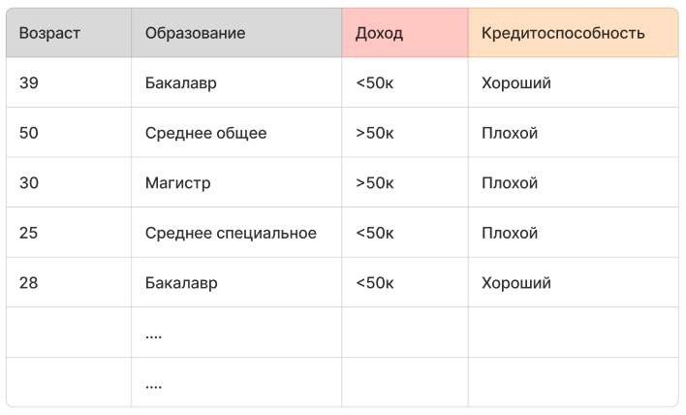
Рисунок 1.1 – Пример табличного набора данных
  - Проблематика исходных данных
В отличие от синтетического текста и изображений, которые состоят из однородных базовых элементов (например, пикселей или токенов), позволяющих генеративной модели $p_{θ}$ изучать распределения в однородном пространстве, табличные данные по своей сути неоднородны и структурно разнообразны, что существенно затрудняет как эффективное моделирование, так и генерацию высококачественных синтетических данных. Можно выделить три основные проблемы, связанные с генерацией табличных синтетических данных: качество, представление и распределение данных.
Проблемы с качеством существующих табличных наборов данных $D_{e}$ создают следующие трудности [11]:
- Ограниченный размер данных. Большинство наборов данных имеют ограниченный размер, что существенно снижает их качество и затрудняет обучение моделей и обеспечение реалистичности $D_{s}$.
- Несбалансированное распределение классов. В табличных данных часто наблюдается серьезный дисбаланс классов, когда объем данных по определенным категориям значительно меньше. Из-за дисбаланса моделям сложно научиться точно представлять классы меньшинства, что часто приводит к смещенным результатам.
- Пропущенные значения. Пропущенные значения часто встречаются в табличных наборах данных из-за ограничений конфиденциальности, человеческого фактора или необязательного характера некоторых атрибутов. Пропущенные значения усложняют генерацию, поскольку моделям приходится изучать базовые распределения при работе с неполными наблюдениями.

Особенности представления табличных данных могут создавать следующие проблемы [11]:
- Гетерогенность (неоднородность). В отличие от однородных типов данных (например, пикселей или токенов), табличные данные содержат как категориальные, так и количественные признаки, каждый из которых обладает собственными статистическими свойствами. Из-за этой структурной гетерогенности традиционным методам сложно эффективно моделировать совместное распределение таких смешанных данных.
- Сложные зависимости между признаками. Табличные данные часто содержат сложные взаимосвязи между признаками, в том числе однородные (например, количественные-количественные) и разнородные (например, категориальные-количественные) зависимости. Однако эти взаимосвязи, как правило, имеют разреженный характер зависимостей — коррелируют только определенные пары признаков. Точное отображение этих разреженных и сложных зависимостей крайне важно для сохранения реалистичности синтетических данных $D_{s}$.
- Признаки смешанного типа. В некоторых случаях отдельные признаки в табличном наборе данных могут содержать одновременно данные разных типов, например, как количественные, так и категориальные значения. Это еще больше усложняет моделирование, поскольку противоречит традиционным стратегиям и затрудняет изучение согласованных представлений в рамках одного столбца.

Сложные и разнообразные модели распределения в табличных данных создают дополнительные трудности при создании качественных синтетических данных $D_{s}$ [12]:
- Негауссовское распределение количественных характеристик. Количественные характеристики в табличных данных часто отличаются от гауссовских распределений и демонстрируют асимметрию.
- Несбалансированность категориальных признаков. Категориальные столбцы часто демонстрируют несбалансированное распределение, при котором в признаке доминируют определенные категории. Генеративные модели могут переобучаться на этих доминирующих классах, что приводит к плохому представлению миноритарных классов и снижению разнообразия $D_{s}$.
- Контекстная зависимость. Одни и те же переменные могут иметь разное значение в зависимости от контекста признака. Например, значение «10» может обозначать возраст, рейтинг или количество. Сохранение этих семантических различий необходимо для обеспечения интерпретируемости и корректности $D_{s}$.

Методы генерации табличных синтетических данных
Методы генерации синтетических данных можно разделить на три основных класса [10] (рисунок 1.2):
- традиционные генеративные методы, куда входят методы машинного обучения, основанные на вариационных автокодировщиках и генеративно-состязательных моделях;
- диффузионные, включающие в себя методы, основанные на DDPM и Score SDE моделях;
- большие языковые модели, куда можно включить методы на основе промптов и тонкой настройки.

Каждый из рассматриваемых методов генерации синтетических данных может быть дополнительно классифицирован в зависимости от предметной области (медицина, финансы, маркетинг, государственное управление и др.) и целевой прикладной задачи, под которую он оптимизирован (обеспечение приватности, моделирование редких событий, расширение обучающих наборов данных и т.д.).

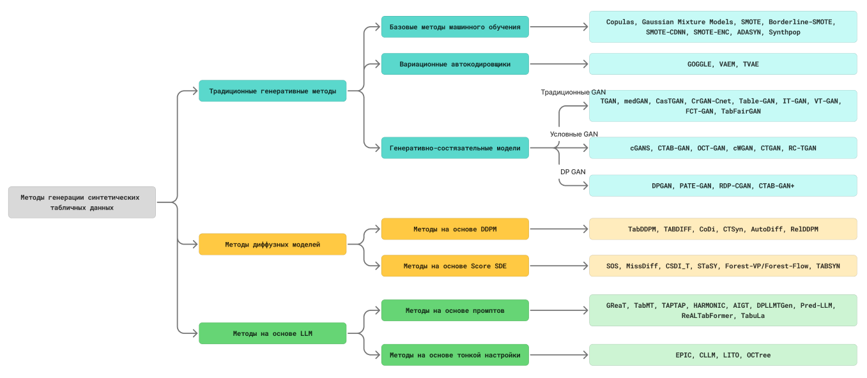
Рисунок 1.2 – Методы генерации табличных синтетических данных

Традиционные генеративные методы
На ранних этапах создания синтетических табличных данных исследователи в основном полагались на классические методы, такие как статистические методы машинного обучения, методы на основе VAE и методы на основе GAN. Среди них методы на основе GAN далее подразделяются на три типа в зависимости от сценариев их применения: традиционные GAN, условные cGAN и дифференциально-приватные DP GAN.

Статистические методы машинного обучения
Самыми ранними моделями синтеза данных можно считать статистические методы машинного обучения (рисунок 1.3) такие как: копулы (Copula) [13], модели гауссовых смесей (GMM) [14] и байесовские сети [15]. Они основаны на явной параметризации и оценке совместных распределений вероятностей. Кроме того, ранними разработками были специализированные методы повторной выборки, в том числе методы интерполяции, такие как метод синтетической передискретизации меньшинства (SMOTE) [16] и его варианты, а также адаптивная синтетическая передискретизация (ADASYN) [17] и вероятностные методы синтеза данных, такие как Synthpop [18] для синтеза и интерполяции данных. Однако эти модели с трудом справляются с моделированием сложных распределений данных, особенно в многомерных пространствах признаков. Кроме того, их эффективность в моделировании сложных взаимосвязей, присутствующих в реальных табличных данных, часто ограничивается использованием заранее заданных предположений и явного задания и оценки распределений вероятностей.


Рисунок 1.3 – Статистические методы машинного обучения

Вариационные автокодировщики (VAE)
С развитием глубокого обучения большее значение приобрели генеративные модели, специально разработанные для синтеза табличных данных. По сравнению с базовыми методами машинного обучения генеративные модели, основанные на глубоком обучении, особенно те, которые используют VAE и GAN, продемонстрировали значительные улучшения в генерации высококачественных табличных синтетических данных. Методы VAE [19] (рисунок 1.4) изучают скрытые представления, максимизируя нижнюю вариационную границу правдоподобия (ELBO), которая определяется как:

$\log{p(x)} ≥ E_{q\left(z | x\right)} \left[\log{p\left(x | z\right)}\right]- KL\left(q\left(z | x\right) || p\left(z\right)\right),$ (1.3)

где $q\left(z | x\right)$ — сеть кодировщика, $p\left(x | z\right)$ — сеть декодировщика, а $KL$ обозначает дивергенцию Кульбака-Лейблера.

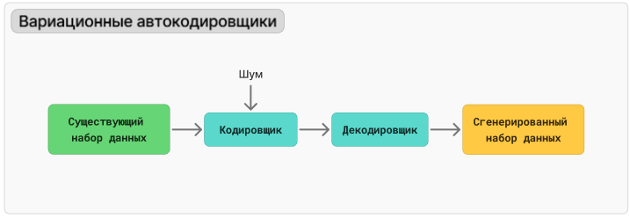
Рисунок 1.4 – Вариационные автокодировщики

Генеративно-состязательные модели (GAN)
Традиционная генеративно-состязательная сеть. Цель генеративно-состязательных сетей (рисунок 1.5) сформулирована в виде задачи минимаксной оптимизации между генератором и дискриминатором [20]:

$min_{G} max_{D} E_{x \sim p_{data}\left(x\right) } \left[\log{D\left(x\right)}\right] + E_{z \sim p_{z}(z)} \left[\log\left(1 - D\left(G\left(z\right)\right)\right) \right],$ (1.4)

где генератор G стремится создать синтетический образец $x_{s}$, который сможет обмануть дискриминатор D, в то время как дискриминатор пытается отличить реальные данные $x_{e}$ от сгенерированных образцов. Методы генерации табличных синтетических данных на основе GAN обычно делятся на три группы в зависимости от сценариев их применения: традиционные GAN, условные GAN и дифференциально-приватные GAN.

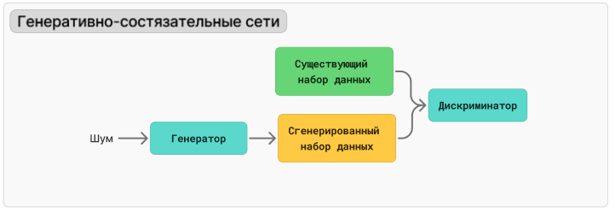
Рисунок 1.5 – Генеративно-состязательные сети

В нескольких исследованиях генеративно-состязательные сети были расширены для работы с табличными данными за счет модификации архитектуры модели для работы с категориальными переменными. Хотя эти методы позволяют генерировать синтетические табличные данные, они не дают возможности генерировать данные с учетом определенных ограничений (например, генерировать медицинские карты для пациентов женского пола).

Условная генеративно-состязательная сеть. Для устранения ограничений традиционной генеративно-состязательной сети в плане контроля характеристик синтетических данных $Ds$ применяются условные генеративно-состязательные сети (cGAN) [21]. Вводится дополнительное условное пространство C (условные переменные), которое представляет собой внешнюю информацию, полученную из обучающих данных. Модель cGAN модифицирует модель G и D (из уравнения 1.4) для включения дополнительного условного пространства C следующим образом:

$$min_{G} max_{D} V\left(D, G\right)=$$
$= E_{x,c \sim p_{data}} \left[\log{D\left(x,c\right)}\right]+ E_{z \sim p_{z}\left(z\right), c \sim p\left(c\right)}\left[log \left(1 - D\left(G\left(z, c\right), c\right)\right)\right]$, (1.5)

где $\left(x, c\right)∈X×C$ — выборки из распределения данных $p_{data}\left(x,c\right)$, а $c∈C$ — выборки из условных векторов данных, найденных в обучающих данных и представленных функцией плотности $p(c)$.

Дифференциально-приватная генеративно-состязательная сеть. Для обеспечения дифференциальной приватности во время обучения широко используется алгоритм дифференциально-приватного стохастического градиентного спуска (DP-SGD) [22]. Основная идея заключается в добавлении калиброванного шума к усредненным и ограниченным градиентам для каждой выборки на каждой итерации. Модифицированный градиент, используемый для обновления параметров модели на итерации t, определяется следующим образом:

$g_{t}=\frac{1}{L} \left(Σ_{i=1}^{L} clip\left(g_{t}^{i}, C\right) + N\left(0, σ^{2}C^{2}I\right)\right),$ (1.6)

где $g_{t}^{i}$ обозначает градиент, вычисленный для i-го обучающего примера в мини-выборке размером L. Градиент для каждой выборки индивидуально ограничивается по $l_{2}$-норме порогом C для обеспечения ограниченной чувствительности:

$clip\left(g_{t}^{i}, C\right)=g_{t}^{i} · min \left(1 ,\frac{C}{{\left\|g_{t}^{i}\right\|}_{2}} \right),$ (1.7)

После обрезки градиенты усредняются и вводится аддитивный гауссовский шум $N\left(0, σ^{2}C^{2}I\right)$ для достижения дифференциальной конфиденциальности. Параметр σ управляет масштабом шума, балансируя компромисс между конфиденциальностью и полезностью модели. Единичная матрица I обеспечивает изотропный шум по всем координатам. Этот механизм гарантирует, что влияние любого отдельного обучающего экземпляра на обновление модели ограничено, тем самым обеспечивая формальные дифференциальные гарантии конфиденциальности в соответствии со стандартными методами учета приватности.

Методы диффузионных моделей
Диффузионные модели — это генеративные модели, основанные максимизации вариационной нижней границы правдоподобия (ELBO), которые синтезируют данные, обучаясь обращать вспять процесс постепенного зашумления [23]. Хотя традиционные методы глубокого обучения, такие как VAEs и GAN, добились заметного прогресса в создании синтетических табличных данных, эти модели часто сталкиваются с проблемами, включая нестабильность обучения, коллапс режима и плохое представление мультимодальных распределений данных. Диффузионные модели эффективно решают эти проблемы благодаря своему механизму постепенного зашумления и последующего шумоподавления, который вызвал значительный исследовательский интерес.
В области табличных данных диффузионные модели начали демонстрировать преимущества, аналогичные преимуществам GAN и VAEs, достигая заметных улучшений производительности. Эти модели демонстрируют большой потенциал в преодолении уникальных проблем, связанных с моделированием табличных данных, подчеркивая их эффективность в создании высококачественных, разнообразных синтетических данных. Текущие основные диффузные модели генерации включают методы на основе DDPM и Score SDE.

Методы на основе DDPM
Вероятностные диффузионные модели (Denoising Diffusion Probabilistic Models, DDPM) моделируют генерацию данных как марковский процесс, состоящий из двух этапов: прямого (диффузионного) процесса, который постепенно добавляет шум к данным, и обратного (обесшумливающего) процесса, который восстанавливает данные из шума (рисунок 1.6) [24]. Для начальной точки данных $x_{0} \sim q(x_{0})$ прямой процесс определяет ряд скрытых переменных$x₁, x₂, …, x_{T}$ путем итеративного добавления шума, взятого из предопределенных распределений $q\left(x_{t} \right| x_{t-1})$ с параметрами шума $(β₁, …, β_{T}):$

$q\left(x_{1:T} \right| x_{0})= \prod_{t=1}^{T}{q\left(x_{t} \right|x_{t-1})}$, (1.8)

Цель обратного процесса — изучить переходы $p_{θ}\left(x_{t-1} \right| x_{t})$ для восстановления данных из шума:

$p_{θ}\left(x_{0:T}\right) = \prod_{t=1}^{T}{p_{θ}\left(x_{t-1} \right| x_{t}),}$ (1.9)

где параметры $θ$ оптимизируются путем максимизации вариационной нижней оценки логарифма правдоподобия:

$\log{p_{θ}\left(x_{0}\right) }≥ E_{q\left(x_{0:T}\right)} \left[\log{p_{θ}\left(x_{0} \right|x_{1})}-KL\left(q\left(x_{T} \right|x_{0}\right) || q\left(x_{T}\right)\right] -$
$- \sum_{t=2}^{T}{KL\left(q\left(x_{t-1} \right| x_{t},x_{0}\right)}|| p_{θ} \left(x_{t-1} \right|x_{t}))$ (1.10)

Однако из-за присущей табличным данным неоднородности существующие вероятностные диффузионные модели сталкиваются с трудностями при непосредственном применении к табличным данным. Чтобы решить эту проблему, исследователи предложили различные модификации DDPM, которые лучше учитывают структурные характеристики табличных данных.

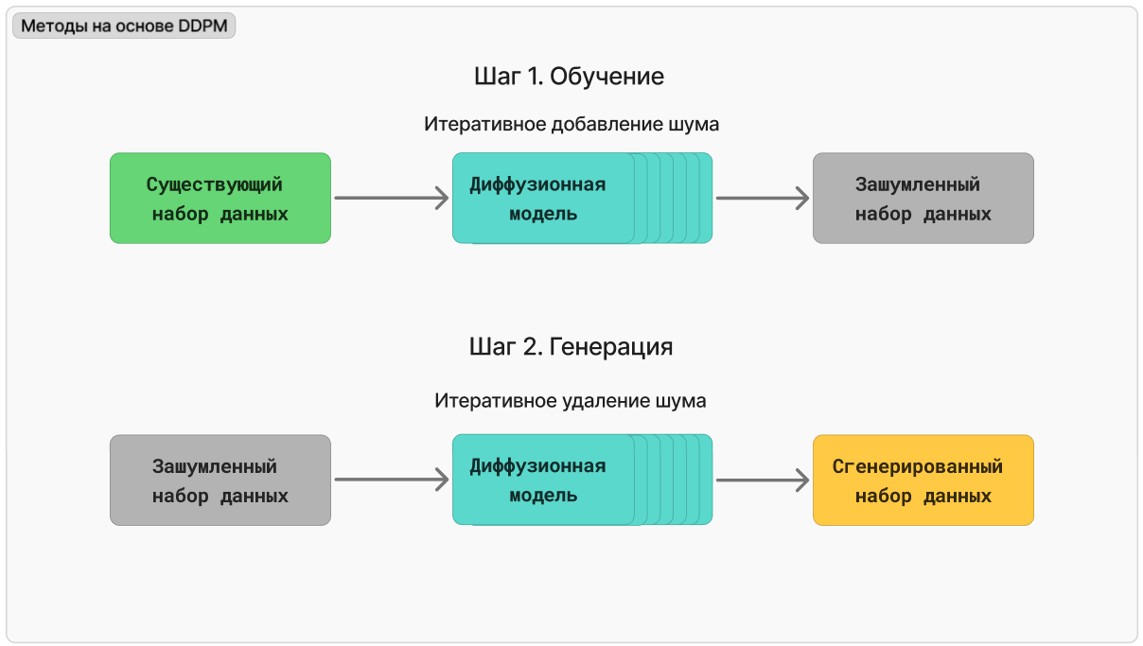
Рисунок 1.6 – Методы на основе DDPM

Методы на основе Score SDE
В отличие от традиционных диффузионных моделей, которые основаны на вариационных пределах и марковских цепях с дискретным временем данный класс методов используют Score-функцию, которая представляет собой градиент логарифмической плотности распределения данных для определения и инвертирования траектории диффузии с непрерывным временем (рисунок 1.7) [25].
Пусть $x\left(t\right)$ — непрерывная по времени переменная, которая следует прямому стохастическому дифференциальному уравнению (СДУ):

$dx=f\left(x, t\right) dt+g\left(t\right)dw,$ (1.11)

где $f(x,t)$ — коэффициент дрейфа, $g(t)$ — коэффициент диффузии (обычно скалярный), а dw — винеровский процесс.

В прямом процессе к данным постепенно добавляется шум. В обратном процессе СДУ выглядит следующим образом:

$dx =\left[f\left(x,t\right)- g{\left(t\right)}^{2}*∇ₓ\log{pₜ\left(x\right)}\right] dt + g\left(t\right)dw,$ (1.12)

где $∇_{x}\log{p_{t}(x)}$ — Score-функция распределения в момент времени t, а $dw$ — винеровский процесс, обращённый во времени. Поскольку $\log{p_{t}(x)}$ неизвестен, она аппроксимируется с помощью нейросети $s_{θ}\left(x, t\right)≈ ∇_{x}\log{p_{t}(x)}$, обученной восстанавливать градиент плотности со следующей функцией потерь:

$L\left(θ\right)=E_{t\sim U(0,T)} λ\left(t\right) E_{x_{0}, x\left(t\right)}\left[{\left\|{ s}_{θ}\left(x\left(t\right), t\right)-∇_{x}\log{pₜ\left(x\left(t\right) \right| x_{0})}\right\|}_{2}^{2}\right],$ (1.13)

где $λ\left(t\right)$ — весовая функция, $x_{0} \sim p_{data}$ и $x\left(t\right)$ — зашумленная версия $x_{0}$. После обучения модель генерирует выборки, решая обратное стохастическое дифференциальное уравнение, начиная с гауссовского шума $x(T) \sim N(0, I)$ и интегрируя в обратном направлении во времени.

Эти модели привлекли внимание своей гибкостью и эффективностью в воспроизведении сложных распределений данных, что делает их подходящими для создания высокоточных синтетических данных в различных областях.

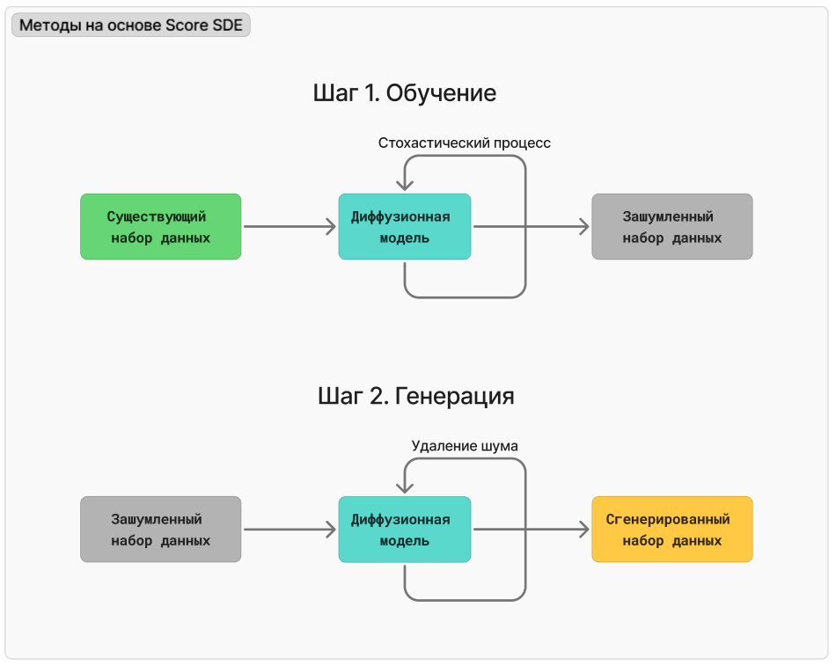
Рисунок 1.7 – Методы на основе Score SDE

Методы на основе LLM
Для создания высококачественных и реалистичных табличных данных, особенно в таких специализированных областях, как финансы и здравоохранение, часто требуются знания в конкретной предметной области. Например, для создания синтетических данных о болезнях сердца необходимо понимать, что вероятность сердечных заболеваний увеличивается с возрастом, а также знать общие факты, например, что возраст человека не может быть отрицательным.
Однако существующие генеративные модели обычно фокусируются на изучении статистического распределения необработанных табличных данных без учета таких знаний. В результате они могут генерировать данные, которые согласуются с изученным распределением, но нарушают логические или специфичные для предметной области ограничения. Чтобы решить эту проблему, в недавних исследованиях изучается использование знаний, заложенных в предобученных LLM, для генерации табличных синтетических данных [26].
В зависимости от способа использования LLM, эти методы могут быть в широком смысле разделены на промпт-методы и методы тонкой настройки.

Методы на основе промптов
Обучение в контексте (In-context learning, ICL) [27] — это инновационный подход, позволяющий языковым моделям выполнять задачи, основываясь исключительно на примерах ввода и вывода, без обновления параметров или тонкой настройки (рисунок 1.8). Эта способность, впервые обнаруженная в GPT-3 и последующих языковых моделях, позволяет моделям адаптироваться к новым задачам, встраивая примеры непосредственно во входной контекст запроса, что часто называют «эмерджентной способностью». Это явление послужило толчком к проведению значительных исследований, направленных на понимание и улучшение ICL в моделях с более чем 100 миллиардами параметров. Используя эту способность, существующие методы сериализуют табличные данные $D_{e}$ в текстовый формат, совместимый со входом LLM. Благодаря тщательно продуманным генеративным промптам эти методы помогают языковым моделям синтезировать табличные наборы данных $D_{s}$.

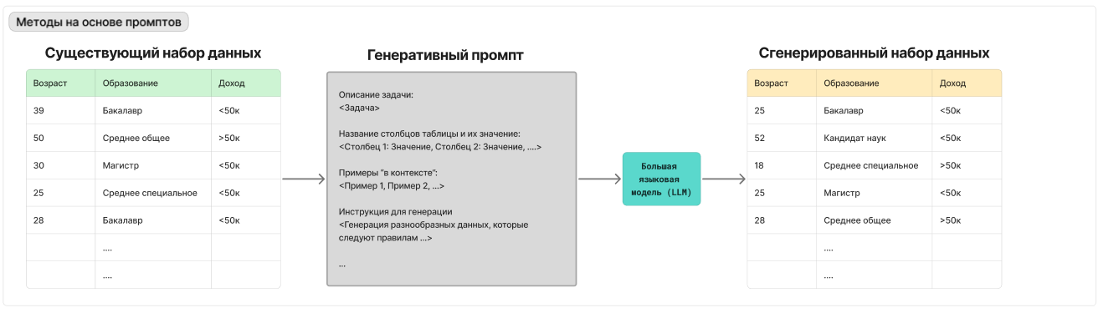
Рисунок 1.8 – Методы на основе промптов

Методы на основе тонкой настройки
Прямое использование LLM для генерации табличных синтетических данных может привести к некорректным или несогласованным результатам, которые не соответствуют заданным условиям. Чтобы смягчить эту проблему, в недавних исследованиях изучается тонкая настройка (fine-tuning) LLM на табличных данных, позволяющая им лучше понимать структуру, ограничения и взаимосвязи внутри табличных наборов данных (рисунок 1.9). Тонкая настройка помогает повысить точность и структурную согласованность синтетических таблиц, обеспечивая, что генерируемые данные будут более точно соответствовать распределению реальных данных и знаниям, относящимся к конкретной предметной области [28].

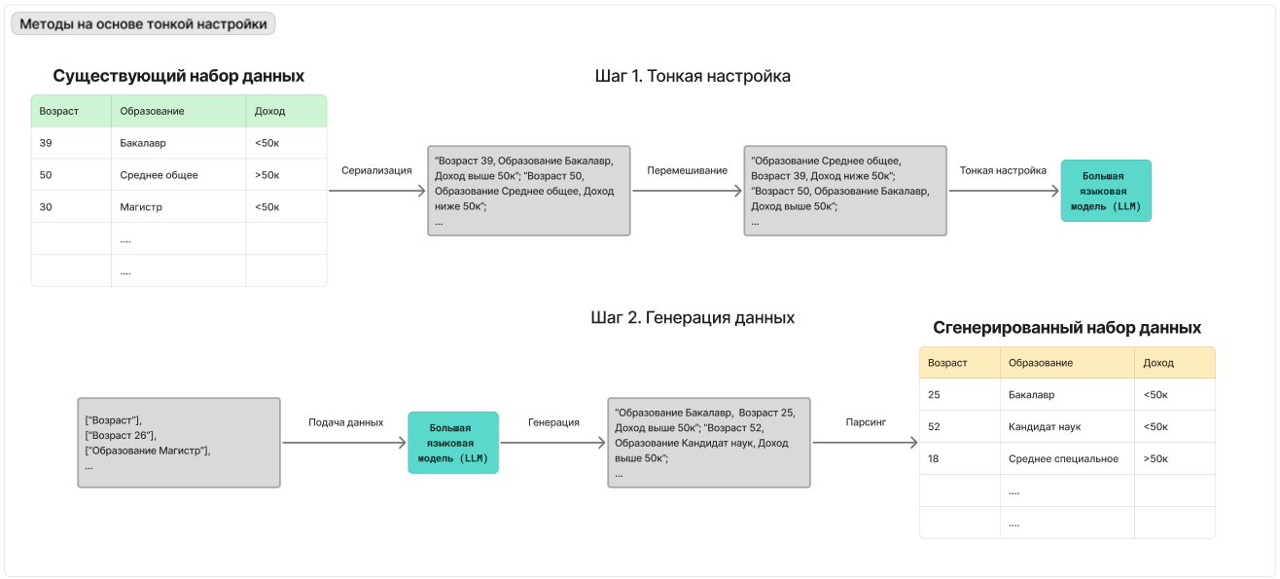
Рисунок 1.9 – Методы на основе тонкой настройки

Выбор методов генерации табличных синтетических данных
Существует большое количество методов генерации синтетических данных, однако в рамках данной работы будут рассмотрены только некоторые из них, по одному для каждого класса методов.
Байесовские сети [15]. В генераторах на основе байесовских сетей табличные признаки предварительно приводятся к дискретному виду, после чего строится ориентированный ациклический граф, в котором каждая вершина соответствует признаку, а рёбра отражают условные зависимости между ними. Совместное распределение представляется в факторизованном виде через набор локальных условных распределений:

$P\left(X_{i​} ∣ Pa\left(X_{i}​\right)\right),$ (1.14)

где $Pa\left(X_{i}​\right)$ — множество родительских узлов признака $X_{i}$. После обучения структуры графа и оценки условных вероятностей синтетические записи генерируются последовательно, в топологическом порядке обхода сети.
Ключевая особенность данного подхода состоит в явном моделировании зависимостей между признаками без обучения глубокой нейросетевой архитектуры. Это делает метод интерпретируемым и относительно простым в реализации, однако качество генерации существенно зависит от качества дискретизации непрерывных признаков и выбранных ограничений на сложность графа. При увеличении числа признаков размер условных таблиц вероятностей быстро возрастает, что ограничивает масштабируемость метода.

TVAE [11]. TVAE адаптирует вариационный автокодировщик к смешанным табличным данным за счёт специального преобразования входных признаков. Непрерывные признаки кодируются в виде нормализованного скалярного значения и дополнительного индикатора компоненты смеси, а категориальные преобразуются с использованием прямого кодирования. Кодировщик отображает запись в латентное пространство, из которого декодер восстанавливает исходные признаки. Функция потерь включает сумму ошибки реконструкции для разных типов признаков и регуляризующего члена KL-дивергенции, обеспечивающего согласование апостериорного распределения.
Отличительная особенность TVAE заключается в том, что он использует единый механизм генерации для числовых и категориальных атрибутов, но рассчитывает реконструкционную ошибку по-разному для разных типов выходов. Это делает модель более устойчивой к смешанным типам данных, чем стандартный VAE, однако при высокой кардинальности категориальных признаков и редких комбинациях значений модель может сглаживать редкие моды распределения.

TGAN [30]. TGAN реализует генерацию строки таблицы как последовательный процесс по столбцам. Генератор построен на LSTM-архитектуре с механизмом «внимания» и формирует признаки по одному, учитывая уже сгенерированные столбцы. Для подготовки данных используется специальное обратимое преобразование: непрерывные признаки аппроксимируются смесью гауссовых распределений и представляются через пару параметров, тогда как категориальные признаки кодируются с использованием бинарного индикаторного представления. При этом к полученному представлению добавляется малый шум, позволяющий сгладить дискретный характер признакового пространства.
Главная особенность TGAN состоит в том, что зависимость между признаками моделируется через последовательную генерацию, аналогичную обработке последовательностей. Это позволяет лучше учитывать межколоночные связи, но одновременно делает качество генерации чувствительным к порядку столбцов и настройке преобразования числовых признаков. Кроме того, последовательная архитектура усложняет обучение и делает TGAN менее гибким по сравнению с более поздними табличными GAN-моделями.

CTGAN [11]. CTGAN был разработан специально для табличных данных с несбалансированными категориальными признаками. Для непрерывных столбцов применяется нормализация по компонентам смеси, при которой признак представляется в виде пары параметров: нормализованного числового значения и индикатора соответствующей моды распределения. Категориальные признаки кодируются с использованием бинарного индикаторного представления. Генератор и дискриминатор реализуются в виде многослойных полносвязных нейронных сетей. Для формирования категориальных выходов применяется дифференцируемая аппроксимация дискретного выбора, позволяющая учитывать категориальную природу признаков в процессе обучения модели.
Ключевой особенностью CTGAN является механизм обучения на основе условной выборки, при котором в процессе обучения искусственно повышается представленность редких категориальных значений. Для этого формируется условный вектор, задающий выбранную категорию, а генератор дополнительно оптимизируется с учётом штрафа за несоответствие заданному условию. Благодаря этому CTGAN более эффективно воспроизводит редкие категории и условные зависимости.

DPGAN [22]. DPGAN реализует генерацию синтетических данных с обеспечением дифференциальной приватности за счёт модификации процедуры обучения генеративно-состязательной сети.
Отличительная особенность DPGAN заключается в том, что механизм конфиденциальности встроен непосредственно в процесс обучения модели и контролирует вклад каждого отдельного объекта в обновление параметров. Это позволяет получить формальные гарантии дифференциальной приватности без изменения архитектуры GAN. Однако добавление шума в градиенты приводит к ухудшению качества генерации, особенно для сложных распределений и редких категорий, поэтому ключевой задачей становится балансировка между уровнем приватности и полезностью синтетических данных.

TabDDPM [31]. TabDDPM адаптирует диффузионную модель к табличным данным за счёт раздельной обработки числовых и категориальных признаков. Для числовых признаков используется гауссов процесс постепенного зашумления, а для категориальных — многономиальный диффузионный процесс, применяемый к бинарному индикаторному представлению. На этапе обратного процесса нейросеть предсказывает либо шум для числовых признаков, либо исходную категориальную конфигурацию для дискретных столбцов. В качестве основной архитектуры используется полносвязная сеть, принимающая на вход зашумлённую запись, шаг диффузии и, при необходимости, метку класса.
Ключевая особенность TabDDPM заключается в явном разделении механизмов генерации для разных типов признаков в рамках одной модели. Это позволяет избежать искусственного сведения всех столбцов к единому непрерывному представлению и лучше учитывать природу табличных данных. Ограничением метода остаётся высокая стоимость семплирования, поскольку генерация каждой записи требует многократного итеративного прохождения обратного процесса.

Forest-VP [32]. Forest-VP представляет собой генеративную модель табличных данных на основе диффузионного подхода SDE, в которой вместо нейросетевой архитектуры для аппроксимации score-функции используется ансамбль градиентного бустинга над деревьями решений, как правило реализованный на базе XGBoost. В процессе обучения реальные табличные записи зашумляются на различных уровнях, а модель учится восстанавливать направление обратного процесса, что позволяет затем генерировать синтетические объекты, начиная с гауссовского шума и постепенно переходя к распределению исходных данных.
Отличительная особенность Forest-VP заключается в том, что диффузионное моделирование здесь сочетается с деревьями решений, которые хорошо подходят для табличных данных и могут естественным образом работать с пропущенными значениями. Благодаря этому метод не требует обязательного использования глубоких нейронных сетей, может эффективно обучаться на CPU и показывает высокое качество генерации на табличных наборах данных. В то же время ограничением Forest-VP остаётся сравнительно высокая вычислительная стоимость пошагового семплирования, характерная для диффузионных моделей, а также необходимость учитывать разные уровни шума при обучении модели.

GREAT [33]. GReaT переводит строку таблицы в текстовую последовательность, где каждое поле представляется как пара «имя признака — значение». Эти пары подаются в языковую модель в случайном порядке, что уменьшает зависимость от фиксированного расположения столбцов и позволяет выполнять условную генерацию: если часть полей задана заранее, модель достраивает остальные как продолжение текста. После тонкой настройки на табличных данных генерация выполняется обычным авторегрессионным образом, а затем текстовый вывод преобразуется обратно в табличную запись.
Главная особенность GReaT состоит в том, что таблица рассматривается не как вектор признаков, а как текстовая последовательность, что позволяет использовать возможности больших языковых моделей без проектирования специальной генеративной архитектуры для таблиц. Это упрощает условную генерацию и даёт высокую гибкость, однако качество результата зависит от выбранного формата сериализации, корректности постобработки и способности модели не выходить за допустимое множество категориальных значений.

EPIC [34]. EPIC использует большие языковые модели без дополнительного обучения, полагаясь на тщательно сконструированный промпт. Табличные данные сериализуются в компактный CSV-подобный формат, а демонстрационные примеры в контексте подбираются так, чтобы классы были представлены сбалансированно. Дополнительно категориальные значения заменяются на специальные уникальные символьные токены, что снижает риск их искажения из-за токенизации и улучшает различимость категорий для языковой модели.
Отличительная особенность EPIC заключается именно в инженерии промпта, а не в изменении параметров модели. Метод позволяет быстро использовать уже готовую LLM для генерации синтетических таблиц без процедуры дообучения, однако сильно зависит от объёма контекста, выбранных примеров и ограничений токенов. На широких таблицах и при большом числе категориальных значений качество генерации может снижаться, а для обеспечения корректности обычно требуется дополнительная валидация сгенерированных строк.

Выводы по главе 1
В главе рассмотрена задача генерации табличных синтетических данных как процесс приближения распределения реальных данных с помощью обучаемой модели. Показано, что табличные данные обладают сложной и неоднородной структурой, что приводит к ряду проблем, связанных с качеством, представлением и распределением данных.
Проведена классификация методов генерации табличных синтетических данных, в рамках которой выделены традиционные генеративные подходы, диффузионные модели и методы на основе больших языковых моделей. Для каждой группы определены особенности применения и ограничения, связанные с моделированием сложных зависимостей, устойчивостью обучения и корректностью генерируемых данных.
Также рассмотрены программные средства, из которых можно выделить единый общий подход, включающий этапы предобработки, моделирования зависимостей и генерации данных. Данные средства различаются по используемым методам и степени ориентации на исследовательские или прикладные задачи.
В рамках работы будет разработано веб-ориентированное программное средство с открытым исходным кодом, предназначенное для генерации табличных синтетических данных в удобном графическом интерфейсе. От существующих решений разрабатываемое ПО отличается объединением в одной системе методов разных классов, наличием доступного веб-интерфейса и ориентацией не только на генерацию, но и на комплексную работу с синтетическими данными.

Разработка алгоритма генерации табличных синтетических данных

Описание алгоритма генерации табличных синтетических данных
Опишем обобщенный процесс генерации табличных синтетических данных (рисунок 2.1). Первым этапом идет загрузка исходных табличных данных $D_{e}$. Вторым этапом является предварительная обработка данных, включающий в себя их очистку, обработку пропусков и разметку. На третьем этапе модели обучаются на существующих наборах табличных данных $D_{e}$ для генерации табличных синтетических данных $D_{s}$. Для дальнейшего повышения качества синтетических данных на четвертом этапе применяются методы постобработки, в том числе улучшение качества выборки и меток. На пятом этапе синтетические данные оцениваются с точки зрения качества и конфиденциальности. На заключительном этапе сгенерированные данные $D_{s}$ выгружаются.
Для управления качеством и конфиденциальностью синтетических данных в алгоритм вводится процедура проверки полученных результатов оценивания. Определяется набор показателей качества синтетических данных Q и их пороговые значения $Q_{min}$ , характеризующие минимально допустимый уровень пригодности синтетических данных для дальнейшего использования:

$​Q=\left\{q_{1}​, q_{2}​,…,q_{n}​\right\}=\left\{q_{i}​\right\}, i=\overline{1,n}​,$ (2.1)

где $q_{i}$ — i-й показатель качества синтетических данных; n — количество показателей качества.

$Q_{min} ​=\left\{q_{\min{1}}​,q_{\min{2}}​,…,q_{\min{n}}​\right\}=\left\{q_{\min{i}}​\right\}, i=\overline{1,n}​,$ (2.2)

где $q_{\min{i}}$ — минимально допустимое значение i-го показателя качества синтетических данных.

Также определяется набор показателей риска раскрытия информации R и их пороговые значения $R_{max}$ , характеризующие максимально допустимый уровень риска при использовании синтетических данных:

$​R=\left\{r_{1}​, r_{2}​,…,r_{p}​\right\}=\left\{r_{i}​\right\}, i=\overline{1,p}​,$ (2.3)
где $r_{i}$ — i-й показатель риска раскрытия информации; p — количество показателей риска раскрытия информации.

$R_{max} ​=\left\{r_{\max{1}}​,r_{\max{2}}​,…,r_{\max{p}}​\right\}=\left\{r_{\max{i}}​\right\}, i=\overline{1,p}​,$ (2.4)

где $r_{\max{i}}$ — максимально допустимое значение i-го показателя риска раскрытия информации.

Синтетический набор данных считается пригодным для выгрузки и дальнейшего использования при одновременном выполнении следующих условий:

$q_{i}​≥q_{\min{i} }​, i=\overline{1,n},$ (2.5)
$r_{i}​≥r_{\max{i} }​, i=\overline{1,p},$ (2.6)

Если хотя бы одно из указанных условий не выполняется, выполняется возврат на этап генерации синтетических данных для изменения его параметров.
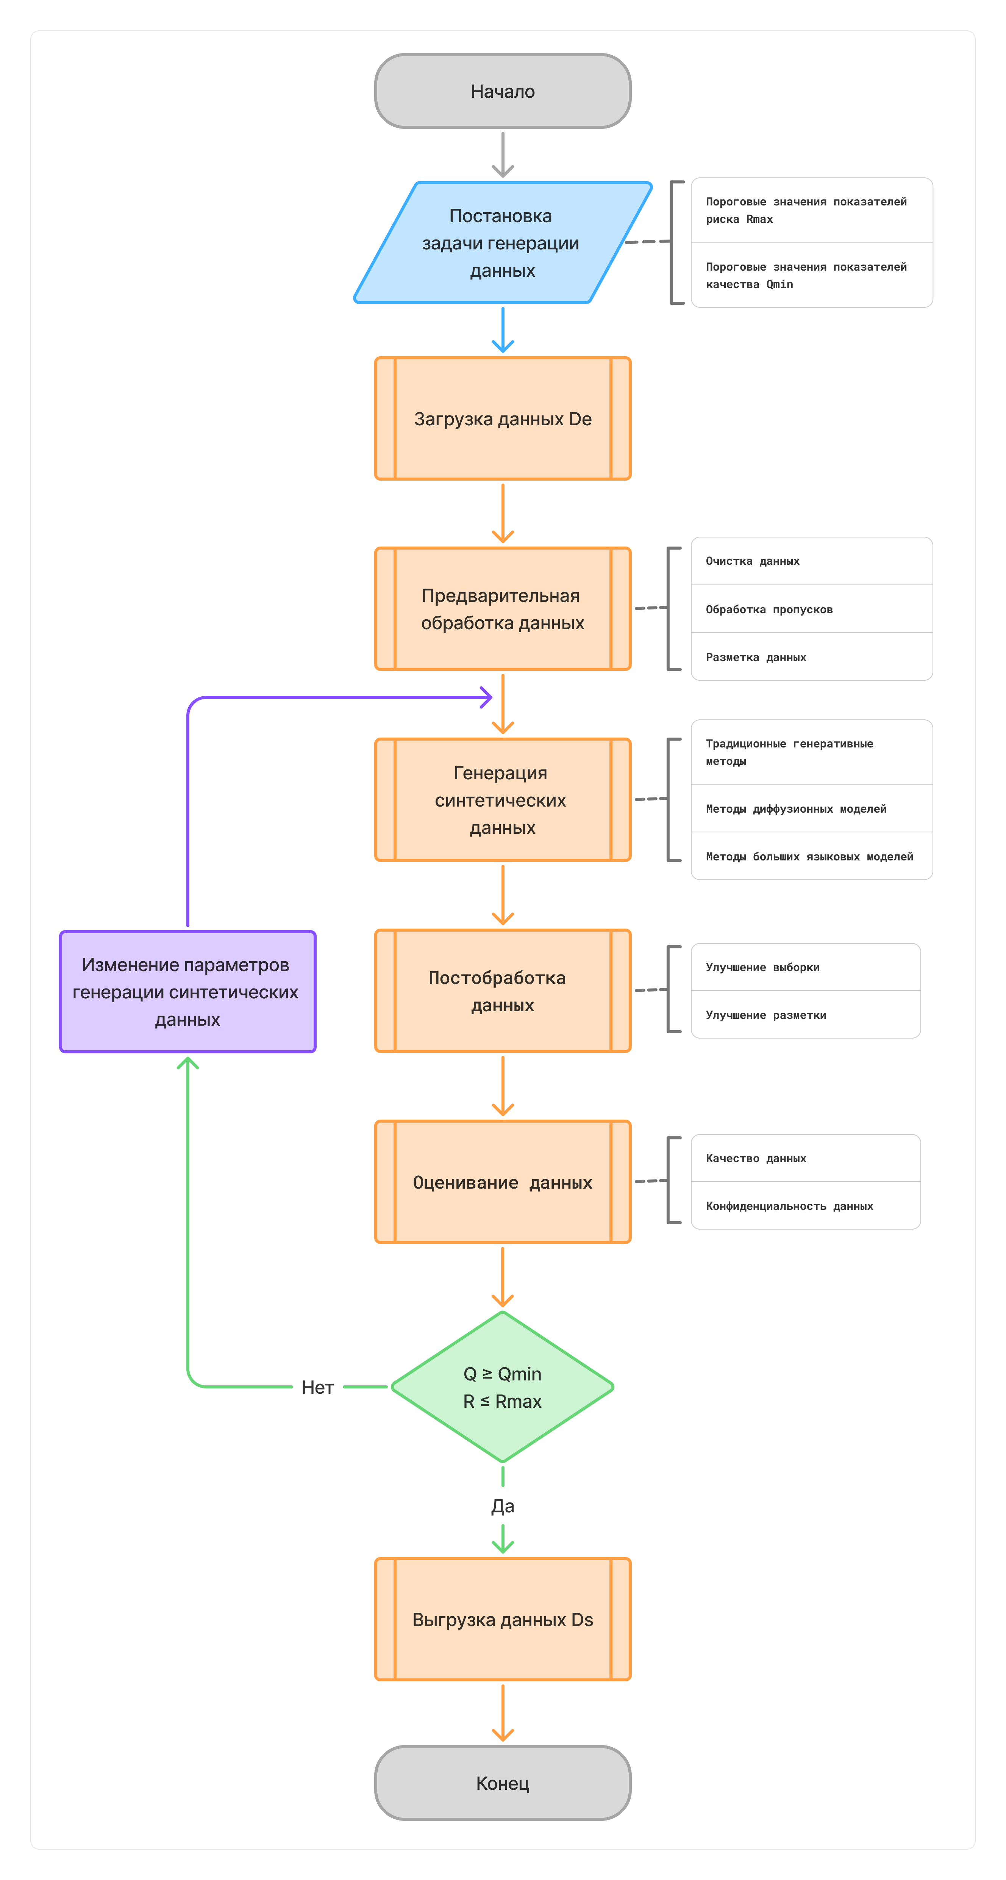
Рисунок 2.1 – Укрупненный алгоритм генерации табличных синтетических данных

Загрузка исходных и выгрузка синтетических табличных данных
Этап загрузки и выгрузки табличных данных представляет собой начальную и завершающую стадии алгоритма генерации, обеспечивающие его интеграцию с внешними источниками и потребителями информации (рисунок 2.2). На данной стадии осуществляется получение исходных данных из различных хранилищ и форматов.

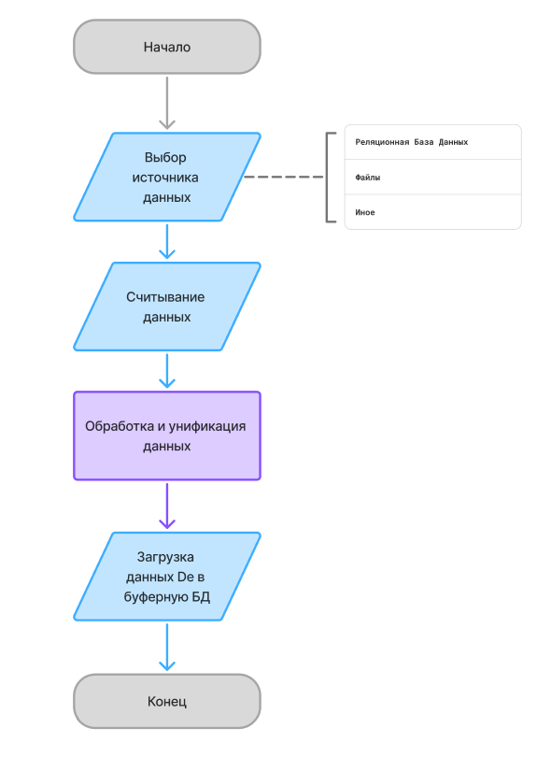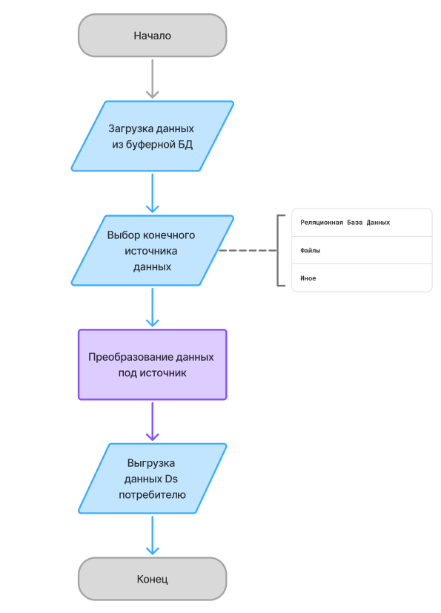
Рисунок 2.2 – Алгоритмы загрузки и выгрузки данных

Источники табличных данных могут быть разнообразными и включают как структурированные базы данных, например, реляционные СУБД (PostgreSQL, MySQL, SQLite), так и файловые форматы, широко применяемые в аналитической практике, включая CSV, Excel (XLSX), Parquet, JSON и другие.
Для унификации источников данных и упрощения последующей обработки целесообразно использовать буферное хранилище (промежуточную базу данных), через которое осуществляется доступ всех последующих этапов алгоритма. Реализованное ПО будет использовать файлы CSV формата.

Предварительная обработка данных
Перед проведением генерации исходные данные должны быть предварительно подготовлены с целью обеспечения корректного обучения генеративных моделей и повышения качества синтетических данных. Данный этап включает три ключевых шага: очистку данных, обработку пропущенных значений и разметку данных (рисунок 2.3).

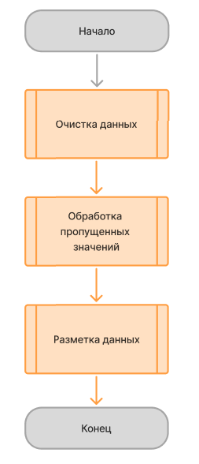
Рисунок 2.3 – Алгоритм предварительной обработки данных

Очистка данных
Очистка данных представляет собой процесс выявления и устранения ошибок и несоответствий в исходных данных с целью повышения их качества (рисунок 2.4). Необходимость очистки обусловлена тем, что данные формируются из различных источников и могут содержать дубликаты, противоречия, пропуски и другие артефакты, негативно влияющие на обучение генеративных моделей.
Ошибки могут возникать как на уровне записей (дублирование, неуникальные идентификаторы, противоречивые записи), так и на уровне значений признаков (некорректные значения, опечатки, аномалии, несогласованные форматы). Для устранения таких проблем применяются автоматизированные, программные и ручные методы, зачастую в комбинации. В рамках данной работы будет использоваться только ручные методы очистки данных.

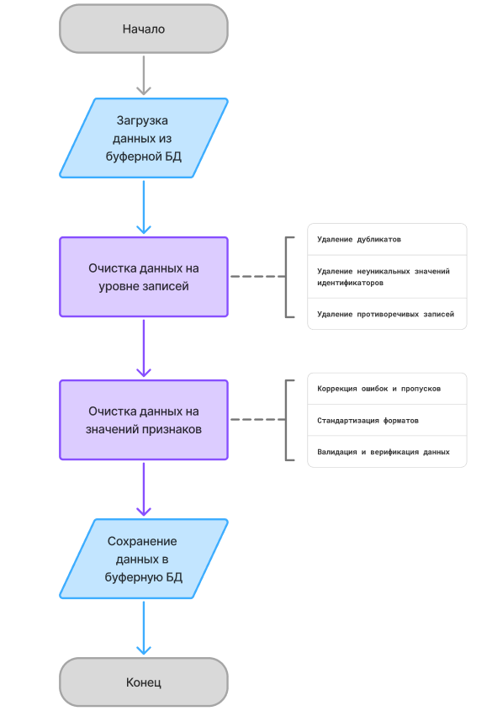
Рисунок 2.4 – Алгоритм очистки данных

Обработка пропущенных значений
Табличные данные часто содержат пропущенные значения, которые могут существенно влиять на процесс обучения генеративных моделей. В случае, если пропуски не могут быть восстановлены на основе имеющейся информации, применяется специализированная процедура их обработки (рисунок 2.5).
Процесс обработки включает идентификацию структуры пропусков, анализ причин их возникновения и выбор стратегии: сохранение, удаление или заполнение. Выбор подхода определяется задачами генерации и требованиями к качеству синтетических данных, однако, как правило сохранение признаков с пропущенными значениями нежелательно, так как большая часть методов генерации синтетических данных напрямую не поддерживает их наличия. Заполнение пропущенных значений можно разделить на два основных подхода: методы взвешивания и методы импутации [29].
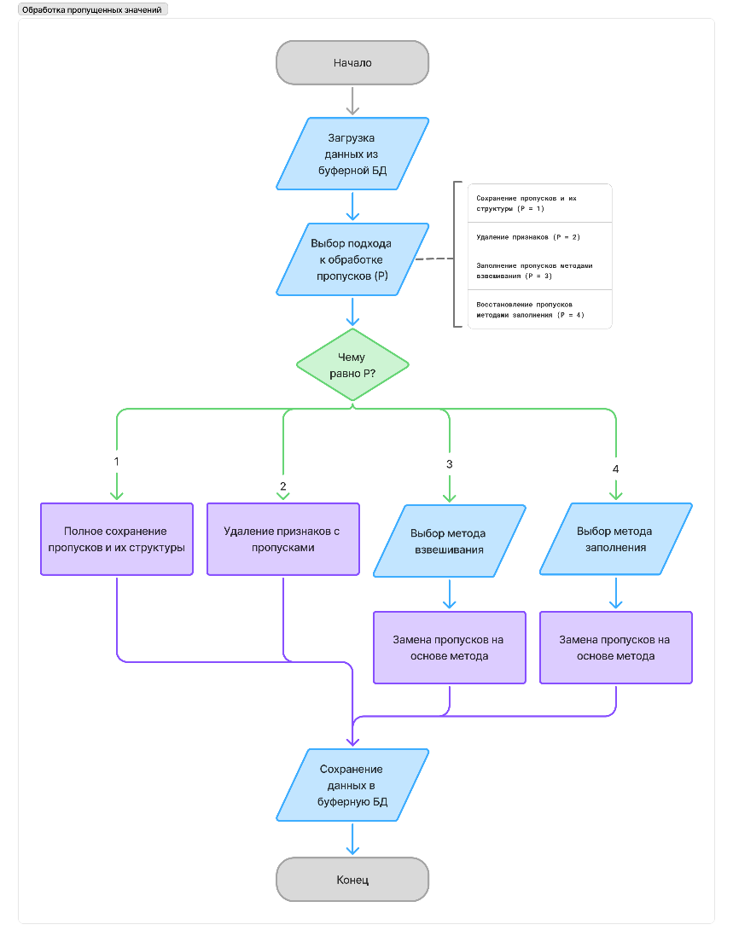
Рисунок 2.5 – Алгоритм обработки пропущенных значений

Методы взвешивания предполагают удаление неполных наблюдений с последующей корректировкой весов оставшихся записей, что позволяет частично компенсировать потери данных. Однако такой подход может приводить к искажению статистических свойств выборки, поскольку нарушаются исходные пропорции признаков.
Методы импутации основаны на непосредственном восстановлении пропущенных значений с использованием различных алгоритмов. В этом случае формируется полный набор данных, пригодный для последующего анализа, однако замена истинных значений на оценочные может приводить к смещению результатов.
Методы импутации можно разделить на одномерные и многомерные. Одномерные методы используют только информацию внутри одного признака, тогда как многомерные учитывают зависимости между различными признаками, что позволяет более точно восстанавливать структуру данных.
Существует большое количество методов обработки пропущенных значений, однако в рамках данной работы будут рассмотрены только следующие методы:
- Заполнение пропуска средним значением. Метод сводится к замене пропущенных значений признаков средним, вычисленным на основе наблюдаемых данных. Наилучшие по точности результаты при замене на среднее наблюдаются в случае нормального распределения значений признаков.
- Заполнение пропуска медианой. В случае отклонения от нормального распределения используют заполнение медианой, так как она не чувствительна к выбросам, в отличие от выборочного среднего.
- Заполнение пропуска наиболее частым значением. Для заполнения пропусков в классификационных данных подойдет метод заполнения наиболее часто встречающимся значением.

Разметка данных
Заключительным этапом подготовки является разметка данных, необходимая для корректного обучения генеративных моделей. Она включает определение типов признаков и типов их значений (рисунок 2.6).
Выделяют четыре основных типа признаков, описывающих информацию о субъекте персональных данных:
- Прямые идентификаторы, которые позволяют однозначно установить объект наблюдения и при подготовке данных к публикации подлежат удалению, поскольку их наличие делает анонимизацию формальной.
- Квази-идентификаторы сами по себе не являются прямыми идентификаторами, однако обеспечивают возможность связывания записей: их комбинации могут быть сопоставлены с внешними источниками (реестрами, анкетами, утечками, корпоративными справочниками) и тем самым привести к нарушению конфиденциальности. Обычно предполагается, что владелец данных заранее знает, какие атрибуты выступают квази-идентификаторами, однако на практике это нетривиально: статус признака определяется не только его семантикой, но и составом остальных полей, гранулярностью значений, а также объемом и точностью информации, доступной атакующему во внешней среде.
- Чувствительные атрибуты — это признаки, раскрытие которых нежелательно, но которые сами по себе не предназначены для установления личности; при этом их «чувствительность» контекстна и зависит от сценария использования данных и модели угроз.
- Прочие атрибуты, не относящиеся ни к квази-идентифицирующим, ни к чувствительным, в оценке обычно не являются определяющими, поскольку не усиливают ни связываемость записей, ни потенциальный ущерб от раскрытия.

Значения признаков табличных данных соответствуют одному из типов:
- Количественные – признаки, которые регистрируются с помощью чисел, имеющих содержательный смысл. Количественные признаки измеряются в количественной шкале, на которой допустимы все арифметические операции и операции сравнения.
- Категориальные (качественные) – признаки, принимающие значения из некоторого ограниченного набора неисчисляемых категорий. Измеряются в качественной шкале, для которой не допустимы арифметические операции, а из операций сравнения допустимы только «равно» или «не равно».
- Порядковые (ординальные) – признаки, которые измеряются в порядковой шкале, на которой допустимы только операции сравнения. Являются частым случаем качественных признаков.
- Тип дата/время.

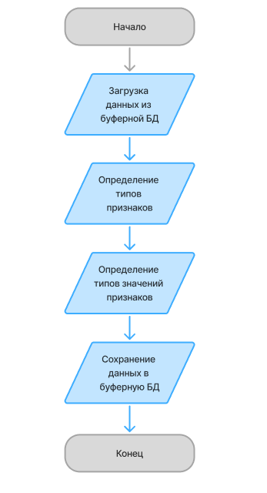
Рисунок 2.6 – Алгоритм разметки данных

Генерация синтетических данных
Генерация синтетических данных является ключевым этапом алгоритма, на котором формируется искусственный табличный набор данных на основе исходного (рисунок 2.7). На данном этапе исходные данные разделяются на обучающую и тестовую выборки, что необходимо для корректного применения метрик оценивания (например, в рамках TSTR). При этом задается доля разбиения и объем используемой обучающей выборки.
Обучающая и тестовая выборки формируются путем разбиения исходного набора данных
$D_{e}$ на две непересекающиеся подвыборки:

$D_{e}​=D_{train}​∪D_{test}​,D_{train}​∩D_{test}​=∅,$ (2.7)

где $D_{train}$ ​ используется для обучения генеративной модели $p_{θ}$, а $D_{test}$ — для последующей оценки качества синтетических данных.
Разбиение, как правило, осуществляется случайным образом с сохранением статистических свойств исходного набора. В случае наличия целевой переменной применяется стратифицированное разбиение, обеспечивающее сохранение распределения классов в обеих подвыборках. Типичное соотношение составляет 70/30 или 80/20, однако может варьироваться в зависимости от объема данных и требований к оценке.
Далее выполняется выбор метода генерации синтетических данных и объема генерируемого набора. После этого модель обучается на обучающей выборке и используется для генерации синтетических данных заданного размера.
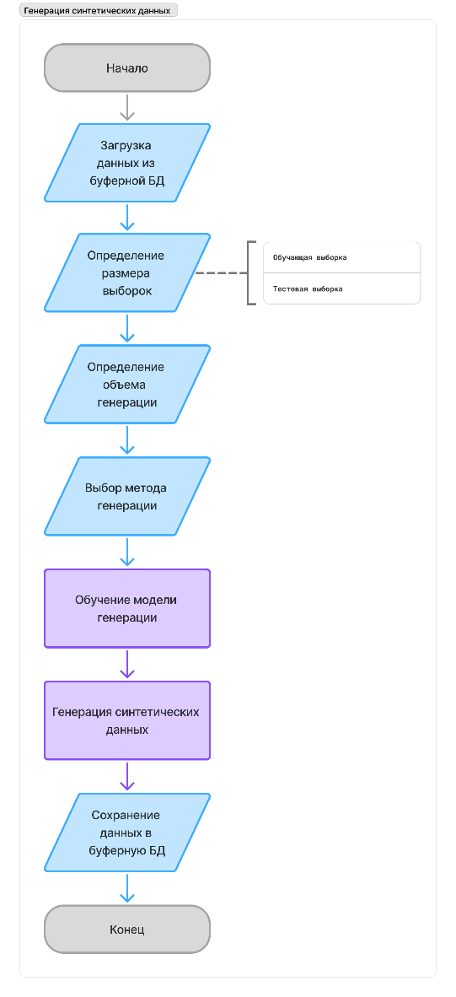
Рисунок 2.7 – Алгоритм генерации синтетических данных

  - Постобработка данных
Генеративная модель теоретически способна генерировать бесконечное количество табличных данных. Однако эти синтетические выборки часто содержат нереалистичные, некорректные или нежелательные примеры (рисунок 2.8).
Эта проблема возникает по двум основным причинам. Во-первых, распределение табличных данных обладает высокой сложностью, что делает их генерацию традиционно трудной задачей. Во-вторых, методам, не использующим LLM, не хватает механизмов внутренней оценки качества, что приводит к генерации данных, которые соответствуют статистическому распределению, но не соответствуют логическим и предметным ограничениям. В методах генерации таблиц на основе LLM галлюцинации моделей усугубляет эту проблему, поскольку LLM неизбежно выдают некорректные образцы с ошибочными метками.
Эта проблема может быть решена за счёт введения системы ограничений, описывающих допустимые свойства синтетических данных. Такие ограничения могут рассматриваться на разных уровнях детализации: на уровне отдельных записей, отдельных признаков, пар и троек признаков, а также более сложных комбинаций, вплоть до ограничений, связанных с сохранением совместного распределения данных. Например, для отдельного признака могут задаваться допустимый диапазон значений или перечень разрешённых категорий, для пары признаков — логическая зависимость между ними, а для группы признаков — условие согласованности их совместных значений.
Если синтетическая запись или отдельное значение нарушает заданные ограничения, к ним применяются методы постобработки табличных синтетических данных. Эти методы можно в общих чертах разделить на две группы: улучшение качества выборки и улучшение качества меток [10].
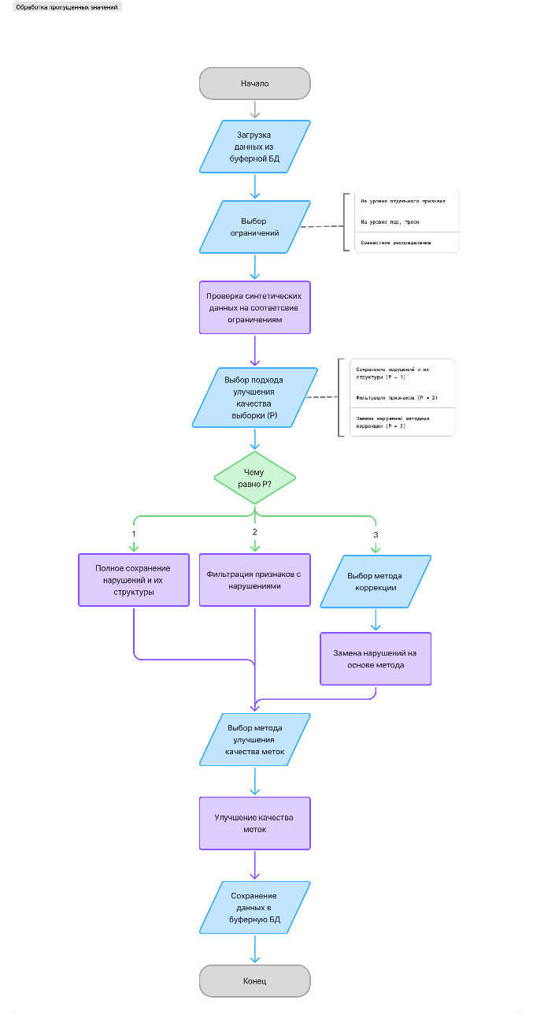
Рисунок 2.8 – Алгоритм постобработки данных

Методы улучшения качества выборки направлены на повышение согласованности и реалистичности синтетических табличных данных за счет удаления некорректных записей и исправления отдельных ошибок в значениях признаков.
На этапе постобработки для синтетических данных предварительно задаются ограничения, определяющие допустимые свойства наблюдений. Такие ограничения могут включать диапазоны значений признаков, логические зависимости между атрибутами, допустимые сочетания категориальных переменных, а также требования к внутренней согласованности и реалистичности записей. В дальнейшем на основе этих ограничений применяются два основных подхода: фильтрация и коррекция.
- При фильтрации каждая синтетическая запись проверяется на соответствие заданным условиям, и в случае нарушения хотя бы одного из них строка исключается из итоговой выборки, что позволяет удалить неточные, противоречивые или малополезные образцы.
- В отличие от методов фильтрации, методы коррекции направлены не на исключение синтетической записи целиком, а на исправление отдельных значений признаков, нарушающих установленные ограничения. На уровне отдельного признака, если выявленное несоответствие имеет локальный характер и связано только с конкретным атрибутом, соответствующее значение может быть заменено с использованием методов импутации, рассмотренных в разделе 2.3.2.

Методы улучшения качества меток направлены на исправление потенциальных ошибок в синтетических данных. Самый простой подход — это ручная переразметка. Однако, несмотря на свою эффективность, ручная валидация требует значительных затрат и часто оказывается нецелесообразной при крупномасштабном применении. Чтобы устранить эти ограничения возможно использование вспомогательной модели на основе LLM для автоматизированного уточнения и исправления меток. Пример методов постобработки изображен на рисунке 2.9.

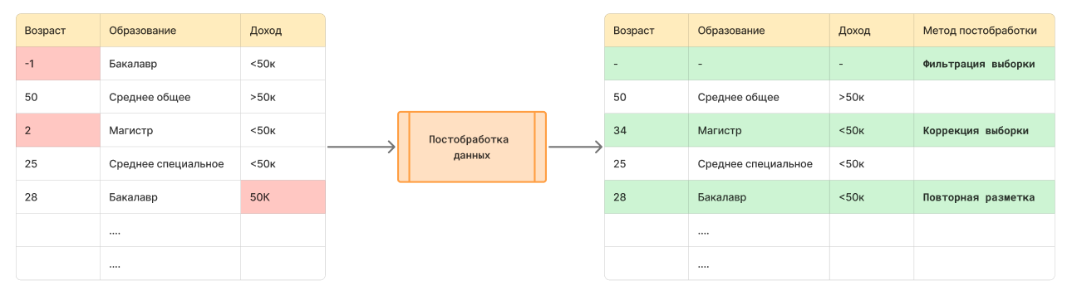
Рисунок 2.9 – Пример методов постобработки
  - Оценивание данных
Оценивание синтетических табличных данных можно разделить на две сущности: качество данных и конфиденциальность (рисунок 2.10). Качество данных отражает пригодность синтетических данных для решения последующих задач машинного обучения (полезность для машинного обучения), соответствие исходному распределению данных (структурная согласованность) и соответствие статистическим свойствам исходного набора данных (реалистичность). Конфиденциальность, в свою очередь, характеризует степень защиты от раскрытия чувствительной информации, которая потенциально может быть использована нарушения конфиденциальности исходного набора данных.

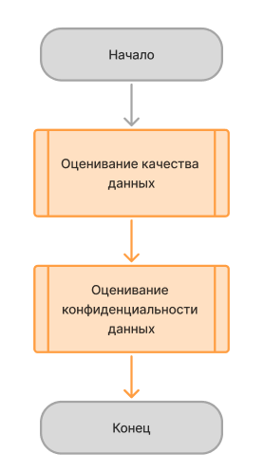
Рисунок 2.10 – Алгоритм оценивания данных
    - Качество данных
Для решения проблем, связанных с нехваткой данных, дисбалансом классов и пропущенными значениями в реальных табличных наборах данных, основной целью моделей генерации табличных синтетических данных стало увеличение объема данных. Качество синтетических данных в этом отношении измеряется их ценностью, которая включает три ключевых показателя: полезность для машинного обучения, реалистичность и структурную согласованность (рисунок 2.11).

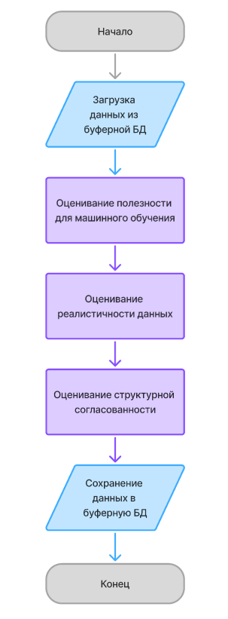
Рисунок 2.11 – Алгоритм оценивания качества данных
      - Полезность для машинного обучения
Полезность в задачах машинного обучения является ключевым критерием оценки синтетических табличных данных, поскольку она отражает степень, в которой синтетические данные способствуют решению последующих задач обучения. Одним из широко распространенных протоколов оценки является схема обучения на синтетических данных и тестирования на реальных (TSTR) [35]. В рамках этой схемы исходный набор данных сначала делится (2.7) на обучающую $D_{train}$ и тестовую выборки $D_{test}$. Затем на основе обучающей выборки обучается генеративная модель, которая используется для создания синтетического табличного набора данных $D_{s}$ того же размера. Далее обучаются две модели машинного обучения: одна — на реальных обучающих данных, другая — на синтетических данных. После этого обе модели оцениваются на одном и том же реальном тестовом наборе данных. Основная идея заключается в том, что если синтетические данные корректно отражают закономерности и распределения исходных данных, то модель, обученная на синтетических данных, должна хорошо обобщаться на реальные данные. Следовательно, если производительность такой модели сопоставима с моделью, обученной на реальных данных, синтетический набор данных $D_{s}$ считается полезным для решения задач машинного обучения.

      - Реалистичность данных
Реалистичность показывает, насколько хорошо синтетические данные сохраняют статистические свойства исходного набора данных. Методы оценки реалистичности можно разделить на три типа: по отдельным признакам, попарное сравнение и совместное распределение [36].
По отдельным признакам сравниваются характеристики реальных и синтетических данных. Распространенные метрики включают расстояние Вассерштейна и критерий Колмогорова–Смирнова для количественных признаков, а также дивергенцию Дженсена–Шеннона или критерий $χ²$ для категориальных признаков. Пусть $P_{s}$ и $P_{e}$ — распределение синтетических и исходных данных соответственно, а $p_{s}$ и $p_{e}$ — соответствующие плотности вероятности, тогда:
- Расстояние Вассерштейна [37] (Wasserstein distance) характеризует величину «перемещения массы вероятности», необходимую для преобразования одного распределения в другое. Формально оно отражает среднее расстояние, на которое необходимо сдвинуть значения одного распределения, чтобы получить второе и в общем виде определяется как:

$W​\left(P_{s}​,P_{e}​\right)=\begin{matrix}inf \\ γ∈Γ\left(P_{s},P_{e}\right)\end{matrix}\int_{ }^{ }{d\left(x,y\right)} ​dγ\left(x,y\right) .$ (2.8)

- Критерий Колмогорова–Смирнова [38] (Kolmogorov–Smirnov statistic) основан на максимальном абсолютном отклонении между эмпирическими функциями распределения двух выборок. Значение представляет собой наибольшую вертикальную дистанцию между двумя функциями распределения и задаётся выражением:

$DKS​\left(P_{s}​,P_{e}​\right)=\begin{matrix}sup \\ x∈X\end{matrix}​ \left|F_{P_{s}}(x)-F_{P_{e}}(x)\right| .$ (2.9)

- Дивергенция Дженсена–Шеннона [39] (Jensen–Shannon divergence) является симметричной мерой расхождения между двумя вероятностными распределениями и основана на дивергенции Кульбака–Лейблера. Она отражает степень различия между долями категорий в реальных и синтетических данных и вычисляется по формуле:

$JS\left(Ps ​|| Pe​\right)=\frac{1}{2}​DKL​\left(Ps || ​ M​​\right)+\frac{1}{2}​DKL​\left(Pe​ || M ​​\right), M=\frac{Ps+Pe}{2}$ . (2.10)

где дивергенция Кульбака–Лейблера определяется как:

$DKL​\left(Ps ​|| Pe​\right)=\int{p_{s}\left(x\right)\log{\frac{p_{e}\left(x\right)}{p_{s}(x)}}dx} .$ (2.11)

- Критерий χ² [40] (хи-квадрат) основан на сравнении наблюдаемых и ожидаемых частот категорий и позволяет оценить степень отклонения синтетического распределения от реального и может быть записан как:

$χ^{2}\left(Ps​,Pe​\right)=\sum_{i=1}^{k}{\frac{{\left(p_{s}^{i}-p_{e}^{i}\right)}^{2}}{p_{e}^{i}}}​​ .$ (2.12)

При попарном сравнении о оценивается, насколько хорошо сохраняются зависимости между парами признаков с помощью таких показателей, как разность матриц парных корреляций Пирсона (DPCM) для непрерывных признаков, разность матриц сходства контингентности для категориальных признаков (DCSM), а также показатели, оценивающие зависимости между непрерывными и категориальными признаками:
- Показатель DPCM [41] (Difference of Pearson Correlation Matrices) применяется для непрерывных признаков и рассчитывается как различие между матрицами коэффициентов корреляции Пирсона, построенными для реального и синтетического наборов данных:

$DPCM\left(D_{s}​, D_{e}​\right)={\left\|R_{s}-R_{e}\right\|}_{F}​$ . (2.13)

- Показатель DCSM [42] (Difference of Contingency Similarity Matrices) характеризует степень сохранения структуры совместной встречаемости категориальных значений и используется для категориальных признаков. Он отражает расхождение между матрицами сходства, сформированными на основе таблиц сопряжённости:

$DCSM\left(D_{s},D_{e}\right)={\left\|S_{s}-S_{e}\right\|}_{F}$ . (2.14)

Если раскрыть норму Фробениуса, то обе формулы имеют вид:

${\left\|A-B\right\|}_{F}= \sqrt{\sum_{i=1}^{n}{\sum_{j=1}^{m}{{\left(a_{ij}-b_{ij}\right)}^{2}}}}$. (2.15)

При совместном распределении оценивается сходство полного совместного распределения реальных и синтетических данных. Используются многомерные метрики сходства распределений, включая показатели precision, recall, density и coverage (PRDC) [43], а также дискриминативные подходы, основанные на построении бинарного классификатора, задача которого — определить, относится ли наблюдение к классу «реальные данные» или «синтетические данные».

Пусть $R={\left\{r_{i}\right\}}_{i=1}^{n}$ — множество реальных объектов, $S={\left\{s_{j}\right\}}_{j=1}^{m}$ — множество синтетических объектов, $ρ_{k}​(r_{i}​;R)$ — расстояние от точки $r_{i}$ до её 𝑘-го ближайшего соседа среди реальных объектов, а I[⋅] — индикаторная функция, тогда:

- Показатель precision отражает долю синтетических объектов, расположенных в областях пространства, характерных для реальных данных. Он характеризует степень «правдоподобия» синтетических наблюдений и может быть записан в виде:

$Precision\left(S,R\right)=\frac{1}{m} \sum_{j=1}^{m}{I\left[∃i : \left\|s_{j}-r_{i}\right\| ≤ ρ_{k}(r_{i};R)\right]}$. (2.16)

- Показатель recall характеризует полноту покрытия реального распределения синтетическими данными. Он отражает долю реальных объектов, для которых в синтетической выборке существует близкое представление и может быть определён как:

$Recall\left(S,R\right)=\frac{1}{n} \sum_{i=1}^{n}{I\left[∃j : \left\|r_{i}-s_{j}\right\| ≤ ρ_{k}(r_{j};R)\right]}$. (2.17)

- Показатель density оценивает локальную плотность синтетических точек относительно реального распределения. Он отражает, насколько компактно синтетические данные заполняют области, соответствующие реальным кластерам и определяется как:

$Density\left(S,R\right)=\frac{1}{km} \sum_{j=1}^{m}{\sum_{i=1}^{n}{I\left[\left\|s_{j}-r_{i}\right\| ≤ ρ_{k}(r_{i};R)\right]}}$. (2.18)

- Показатель coverage характеризует степень пространственного перекрытия между реальными и синтетическими выборками. Он отражает, какая доля реального пространства признаков представлена синтетическими данными и вычисляется по формуле:

$Coverage\left(S,R\right)=\frac{1}{n} \sum_{i=1}^{n}{I\left[\min_{1≤j≤m}\left\|r_{i}-s_{j}\right\|≤ ρ_{k}(r_{i};R)\right]}$. (2.19)

      - Структурная согласованность данных
По сравнению с другими метриками оценки, структурная согласованность данных в последнее время привлекает все больше внимания исследовательского сообщества и рассматривается как важный критерий качества синтетических данных. Для ее оценки используются три основных показателя: частота нарушения ограничений, охват нарушений ограничений, охват нарушений ограничений по записям [44].

Пусть задано множество ограничений $C = {\left\{c_{j}\right\}}_{j=1}^{L}$и синтетический набор данных $X_{s} = {\left\{x_{i}\right\}}_{i=1}^{N}$. Обозначим через $I[ c_{l}(x_{i})]$индикатор нарушения $l-го$ ограничения записью $x_{i}$: он равен 1, если ограничение нарушено, и 0 в противном случае, тогда:

- Частота нарушения ограничений (Constraint Violation Rate, CVR), которая измеряет долю синтетических записей, нарушающих хотя бы одно заранее заданное ограничение. Показатель позволяет оценить распространённость некорректных наблюдений в сгенерированном наборе и количественно определить степень соблюдения структурных и логических ограничений исходных данных и можно задать формулой:

$CVR(X_{s}​)=\frac{1}{N}​\sum_{i=1}^{N}{I \left[\sum_{l=1}^{L}{I \left[c_{l} \left(x_{i}\right)\right]>0}\right]}$ . (2.20)

- Охват нарушений ограничений (Constraint Violation Coverage, CVC), который вычисляет долю ограничений, нарушаемых хотя бы одной записью в наборе данных. Данный показатель позволяет определить, являются ли нарушения локальными или носят системный характер и охватывают значительную часть заданных правил и определяется как:

$CVC(X_{s}​)=\frac{1}{L}​\sum_{l=1}^{L}{I \left[\sum_{i=1}^{N}{I \left[c_{l} \left(x_{i}\right)\right]>0}\right]}$ . (2.21)

- Охват нарушений ограничений по записям (Sample-wise Constraint Violation Coverage, sCVC), который вычисляет среднюю долю записей, нарушающих каждое отдельное ограничение. Этот показатель позволяет выявить, какие именно ограничения оказываются наиболее уязвимыми в процессе генерации, и оценить масштаб нарушения по каждому из них и может быть записан в виде:

$sCVC(X_{s}​)=\frac{1}{L}​\sum_{l=1}^{L}{\left(\frac{1}{N}\sum_{i=1}^{N}{I \left[c_{l} \left(x_{i}\right)\right]}\right)}$ . (2.22)

    - Конфиденциальность данных
Еще одна важная задача, решаемая с помощью синтетических табличных данных, — получение наборов для анализа и обмена в сферах с повышенными требованиями к конфиденциальности (например, финансы и здравоохранение) без раскрытия сведений, способных привести к нарушению конфиденциальности исходного набора.
Для оценки конфиденциальности синтетических табличных данных ключевым является анализ поведения квази-идентификаторов. Риск, связанный с ними, обычно формализуют через понятия выделяемости и связуемости: чем реже встречается комбинация значений квази-идентификаторов и чем меньше размер соответствующей эквивалентностной группы, тем выше вероятность корректного сопоставления записи с субъектом при наличии внешней информации.
В контексте синтетической генерации это требование сохраняет актуальность: даже при отсутствии прямого копирования исходных строк генеративная модель может воспроизводить редкие сочетания квази-идентификаторов или чрезмерно точные локальные зависимости, что увеличивает выделимость синтетических записей относительно исходного набора и создает условия для вторичных угроз — вывода чувствительных атрибутов и определения факта участия субъекта в обучающей выборке.
Риск раскрытия данных при этом целесообразно оценивать сравнительно, используя верхнюю и нижнюю границы риска. Верхняя граница соответствует ситуации сопоставления исходных данных с самими собой или с максимально реалистичными данными, практически повторяющими исходное распределение и локальные структуры. В этом случае вероятность совпадения редких комбинаций квази-идентификаторов максимальна, поэтому такой сценарий можно рассматривать как наибольшую степень риска.
Нижняя граница риска соответствует сопоставлению исходных данных со случайными данными, не сохраняющими статистические и логические зависимости исходного набора. В таком случае вероятность корректного сопоставления записей минимальна, поскольку случайная выборка не воспроизводит ни характерные группы эквивалентности, ни редкие сочетания квази-идентификаторов.
Промежуточное положение занимает сопоставление исходных данных со сгенерированными синтетическими данными. Чем ближе синтетическая выборка к верхней границе, тем выше риск того, что генератор воспроизвёл чрезмерно точные или редкие структуры исходного набора. Чем ближе она к нижней границе, тем ниже риск раскрытия, однако чрезмерное приближение к случайным данным может свидетельствовать о потере полезности синтетической выборки. Поэтому оценка конфиденциальности должна рассматриваться не изолированно, а как баланс между снижением риска раскрытия и сохранением аналитической пригодности данных.
Проверки конфиденциальности интерпретируются через три базовых класса атак: атака повторной идентификации, атака с выводом атрибутов, атака на вывод членства (рисунок 2.12).
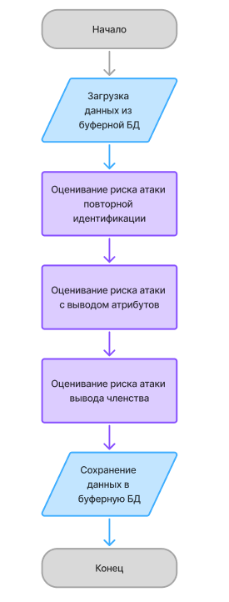
Рисунок 2.12 – Алгоритм оценивания конфиденциальности данных

      - Атака повторной идентификации
Цель атакующего в данной постановке — связать опубликованные данные с конкретным субъектом или исходной записью, используя известные квази-идентификаторы $QI$. Формально атака сводится к построению соответствия между профилем субъекта (набор значений $QI$, известный из внешних источников) и записью в опубликованном наборе, после чего возникает возможность сопоставления субъекта с конкретной строкой и дальнейшего извлечения сопутствующих характеристик [45]. В контексте синтетических данных риск повторной идентификации проявляется, если генератор воспроизводит редкие комбинации $QI$ или создаёт записи, которые оказываются статистически и/или метрически слишком близкими к реальным наблюдениям. В рамках оценки конфиденциальности используются следующие метрики: DCR (Distance to Closest Record), Identifiability Score, k-anonymization и k-map.

Метрика DCR [46] характеризует среднее расстояние до ближайшей реальной записи. Она применяется для количественной оценки степени близости синтетического набора к исходному реальному набору. Чем меньше расстояние между синтетическими и реальными наблюдениями, тем выше вероятность того, что синтетические данные чрезмерно близки к отдельным исходным записям:

$DCR\left(D_{s}​,D_{e}​\right)=\frac{1}{\left|D_{s}\right|}\sum_{x_{s} ∈ D_{s}}{\min_{x_{e}∈ D_{e}}{d(x_{s},x_{e})}}$ (2.23)

Метрика Identifiability Score [47] предназначена для непосредственной оценки риска идентифицируемости реальных записей на основе их близости к синтетическим наблюдениям. Она показывает, для какой доли реальных записей ближайшая синтетическая запись оказывается ближе, чем ближайшая другая реальная запись. Тем самым оценивается вероятность того, что синтетический набор содержит наблюдения, чрезмерно приближенные к конкретным исходным объектам:

$ID\left(D_{e},D_{s}\right)=\frac{1}{\left|D_{e}\right|} \sum_{x_{e}∈D_{e}}{I\left[d_{w}\left(x_{e}, x_{s}^{*}\left(x_{e}\right)\right)<d_{w}(x_{e},x_{e}^{'*}(x_{e}))\right]},$ (2.24)

где $d_{w}$ — взвешенное расстояние между записями, а $x_{s}^{*}\left(x_{e}\right)$ и $x_{e}^{'*}\left(x_{e}\right)$ обозначают соответственно ближайшую синтетическую запись (2.25) и ближайшую отличную от неё реальную запись (2.26) для объекта $x_{e}$ и определяются как и определяются как:

$x_{s}^{*}\left(x_{e}\right)=\arg{\min_{x_{s}∈D_{s}}{d_{w}\left(x_{e},x_{s}\right)}}$; (2.25)
$x_{e}^{'*}\left(x_{e}\right)=\arg{\min_{u∈D_{е}∖\left\{x_{e}\right\}}{d_{w}\left(x_{e},u\right)}}$. (2.26)

Метрика k-anonymization [48] отражает степень неразличимости записей по набору квази-идентификаторов. Все записи, совпадающие по значениям выбранных квази-идентификаторов, образуют класс эквивалентности. Если каждая запись принадлежит классу мощности не менее k, то она не может быть однозначно выделена среди менее чем k записей по этим признакам:

$k-anonymization\left(D\right)= \min_{C∈C_{QI}(D)}\left|C\right|$, (2.27)

где $C_{QI}(D)$ — множество классов эквивалентности, сформированных по набору квази-идентификаторов QI. Иными словами, набор данных удовлетворяет условию k-анонимности, если для любого класса эквивалентности $C$ выполняется условие $\left|C\right|≥k$.

Метрика k-map [48] является обобщением концепции k-анонимности (2.27) и учитывает более реалистичную модель нарушителя, располагающего внешним реестром или популяционными данными. В отличие от k-анонимности, где анализ ограничивается самим публикуемым набором, k-map оценивает, скольким записям внешнего набора может соответствовать каждая запись анализируемого набора по значениям квази-идентификаторов. Пусть $A$ — внешний набор данных, используемый для сопоставления, а $QI(x)$ — значения квази-идентификаторов записи $x$, тогда:

$k-map\left(D,A\right)=\min_{x∈D}\left|\{a∈A:QI(a)=QI(x)\}\right|$. (2.28)

      - Атака с выводом атрибутов
Атака с выводом атрибутов предполагает, что злоумышленник частично осведомлён о данных субъекта и пытается восстановить недостающие или конфиденциальные атрибуты, используя синтетический набор данных $D_{s}$ в качестве источника статистических зависимостей [45]. В этой постановке синтетический набор рассматривается как источник статистических закономерностей: если в классах эквивалентности, сформированных по $QI$, чувствительный атрибут распределён неравномерно или практически однозначно определяется, то знание $QI$ может оказаться достаточным для вывода $S$.
Для оценки устойчивости к такому виду атак часто используют показатель l-diversity, [48] который требует, чтобы в каждом классе эквивалентности присутствовало не менее l различных значений чувствительного атрибута; в простейшей форме это условие можно записать как:

$∀E_{j} ∈ ​\left|\left\{s | ∃x∈E_{j}​, S\left(x\right)=s\right\}\right|​≥l,$ (2.29)

где $E_{j}$ — класс эквивалентности, сформированный по значениям $QI$, а $S(x)$ — значение чувствительного атрибута для записи x. При этом l-diversity в простейшем виде снижает риск вывода атрибута, но не всегда полностью устраняет его, особенно при сильно несбалансированном распределении чувствительных значений или их семантической близости.
Также возможно использование дискриминативного подхода Data Leakage, основанного на обучении предсказательной модели $f :QI→S$. В рамках этой оценки атакующий обучает предсказатель условного распределения $S | QI$ на синтетическом наборе и далее использует его для восстановления чувствительного атрибута для записей, соответствующих реальному распределению данных.

      - Атака на вывод членства
Атака вывода членства предполагает, что злоумышленник пытается определить, входил ли конкретный субъект в обучающий набор, использованный для генерации синтетических данных $D_{s}$ [45]. В этой постановке цель атакующего состоит в принятии бинарного решения о принадлежности или непринадлежности записи либо профиля квази-идентификаторов $QI$ обучающему набору $D_{e}$. Данный риск критичен в прикладных сценариях, где сам факт участия в выборке уже является чувствительной информацией (например, участие в медицинской когорте), даже если значения атрибутов не раскрываются напрямую. Наиболее распространённым источником уязвимости в этой постановке является переобучение генератора, когда модель воспроизводит особенности обучающих данных иначе, чем для наблюдений, не входивших в обучение.
Для оценки удобно использовать показатель delta-presence [49], который в классической постановке ограничивает апостериорную вероятность членства субъекта $t$ во внутреннем наборе после публикации данных. Пусть P – внешняя популяция или доступный злоумышленнику справочный набор, тогда это условие можно записать как:

$δ_{min}≤P(t∈D_{e}​∣D_{s}​,P)≤δmax​,∀t∈P$. (2.30)

Также возможно использование атаки семейства DOMIAS (DomiasMIA): DomiasMIA_KDE и DomiasMIA_prior [50]. Идея атаки DOMIAS – для целевой записи 𝑥 вычисляется отношение плотностей:

$p_{rel}​\left(x\right)=\frac{p_{G}​\left(x\right)}{p_{R}(x)+ε}​,$ (2.31)

где $p_{G}​\left(x\right)$ — оценка плотности, индуцированной синтетическим набором, а $p_{R}(x)$ оценка плотности некоторого исходного распределения реальных данных. Далее по $p_{rel}​\left(x\right)$ решается задача бинарной классификации: принадлежала ли запись обучающему множеству генератора или нет. Ключевое различие между вариантами заключается только в способе оценивания $p_{G} и p_{R}:$
- DomiasMIA_KDE использует непараметрическую оценку плотности Gaussian KDE и для синтетических данных, и для исходного набора реальных данных;
- DomiasMIA_prior комбинирует KDE только для $p_{G}$ а $p_{R}$ заменяет на параметрическую аппроксимацию «априорного» распределения реальных данных: сначала по объединению реальных данных строится гауссовская модель по признакам после чего $p_{R}(x)$ вычисляется как значение плотности этой «prior»-модели в точке $x$. Смысл этого варианта — упростить/стабилизировать оценку $p_{R}$ по сравнению с KDE на исходном наборе, принимая более жёсткое предположение о форме распределения реальных данных.

Выводы по главе 2
В данной главе разработан алгоритм генерации табличных синтетических данных, представляющий собой формализованную последовательность этапов, обеспечивающих получение синтетической выборки, сохраняющей ключевые свойства исходного набора данных. В рамках алгоритма структурированы основные стадии обработки данных — от их загрузки и предварительной подготовки, генерации и постобработки до итоговой оценки.
Особенностью разработанного алгоритма является включение этапов предварительной обработки и постобработки данных, а также комплексного оценивания синтетических данных, что позволяет повысить их качество и снизить вероятность появления некорректных или нереалистичных наблюдений. В алгоритме учитывается необходимость многокритериальной оценки, включающей анализ полезности для задач машинного обучения, реалистичности и структурной согласованности данных, а также оценку рисков нарушения конфиденциальности. Тем самым обеспечивается не только генерация данных, но и контроль их пригодности для практического использования.
Таким образом, предложенный алгоритм генерации табличных синтетических данных носит системный характер и охватывает полный цикл работы с данными. Его применение позволяет обеспечить баланс между качеством синтетических данных и требованиями к защите конфиденциальной информации, что делает его применимым для решения широкого круга прикладных задач анализа данных.

Разработка программного обеспечения для генерации табличных синтетических данных

Проектирование программного обеспечения

Требования к программному обеспечению
Разрабатываемое программное обеспечение предназначено для использования в составе системы «Интеллектуальное управление, обогащение и обезличивание данных», создаваемой в рамках платформы «Доверенная среда обмена информации» в проекте Центра компетенций НГТУ. Основное назначение данного программного обеспечения заключается в упрощении настройки процесса генерации синтетических табличных данных. В связи с этим к нему предъявляются следующие функциональные требования.

- Загрузка исходных и выгрузка обработанных табличных данных.
Программное обеспечение должно обеспечивать загрузку и выгрузку табличных данных. В качестве основного формата обмена целесообразно использовать CSV, поскольку он является универсальным, широко распространённым и совместимым с большинством программных средств обработки данных.

- Предварительная обработка данных.
Программное обеспечение должно поддерживать предварительную обработку исходных данных, включая ручную очистку и разметку признаков. Также должна быть предусмотрена обработка пропущенных значений как путём удаления неполных записей, так и путём их заполнения методами импутации. Для количественных признаков должны поддерживаться заполнение средним значением и медианой, а для категориальных и иных типов признаков — заполнение наиболее часто встречающимся значением.

- Выбор и настройка методов генерации табличных синтетических данных.
Программное обеспечение должно предоставлять возможность выбора и настройки методов генерации синтетических табличных данных, представляющих различные классы подходов. В частности, должна быть предусмотрена поддержка следующих методов: байесовские сети, TVAE, TGAN, CTGAN, DPGAN, TabDDPM, Forest-VP, GREAT и EPIC.

- Постобработка данных.
Программное обеспечение должно поддерживать постобработку синтетических данных, направленную на повышение качества сформированной выборки. Для этого необходимо предусмотреть методы фильтрации и коррекции данных. Коррекция должна выполняться с использованием методов импутации: для количественных признаков — средним значением и медианой, для остальных типов признаков — наиболее часто встречающимся значением. Для повышения качества меток должна быть предусмотрена возможность ручной переразметки данных. Кроме того, для алгоритмической постобработки должно поддерживаться задание ограничений для каждого отдельного признака, включающих проверку на целочисленность, установление минимальных и максимальных допустимых значений для количественных признаков, а также задание допустимых вариантов значений для категориальных признаков.

- Выгрузка результатов оценивания данных.
Программное обеспечение должно обеспечивать выгрузку результатов оценивания данных в нескольких форматах. Для представления табличных результатов целесообразно использовать формат CSV, а для графического представления результатов — формат PNG.

- Выбор и настройка методов оценивания данных.
Программное обеспечение должно поддерживать методы оценивания качества и конфиденциальности синтетических данных. Для оценивания качества должны быть предусмотрены:
- оценка полезности данных для задач машинного обучения с использованием методики TSTR;
- оценка реалистичности данных по отдельным признакам с помощью расстояния Вассерштейна, критерия Колмогорова–Смирнова, дивергенции Дженсена–Шеннона и критерия χ²; попарное сравнение зависимостей между признаками с помощью показателей DPCM и DCSM; оценка совместного распределения с использованием метрики PRDC;
- оценка структурной согласованности с использованием метрик CVR, CVC и sCVC.

Для оценивания конфиденциальности должны быть предусмотрены:
- метрики DCR, Identifiability Score, k-anonymization и k-map — для атак повторной идентификации;
- метрика l-diversity, а также дискриминативный подход на основе нескольких моделей машинного обучения, включая линейные модели, XGBoost и многослойный персептрон — для атак вывода атрибутов;
- метрика delta-presence и атаки семейства DOMIAS — для атак вывода членства.

Также программное обеспечение должно удовлетворять следующим нефункциональным требованиям:
- Удобство использования. Интерфейс должен обеспечивать интуитивно понятную последовательность действий при выполнении основных операций.
- Расширяемость. Архитектура программного обеспечения должна обеспечивать возможность добавления новых методов генерации и оценивания синтетических данных.
- Простота развёртывания. Программное обеспечение должно быть удобно для развёртывания у конечного пользователя.
- Наличие русскоязычного графического интерфейса;

Интерфейс программной системы
Графическая часть программной системы реализована в виде пользовательского интерфейса, обеспечивающего взаимодействие пользователя с основными функциями обработки, генерации и оценивания табличных данных (рисунок 3.1). Интерфейс построен таким образом, чтобы пользователь мог последовательно выполнять все этапы работы в рамках единого сценария, начиная с загрузки исходных данных и заканчивая просмотром и сохранением результатов.

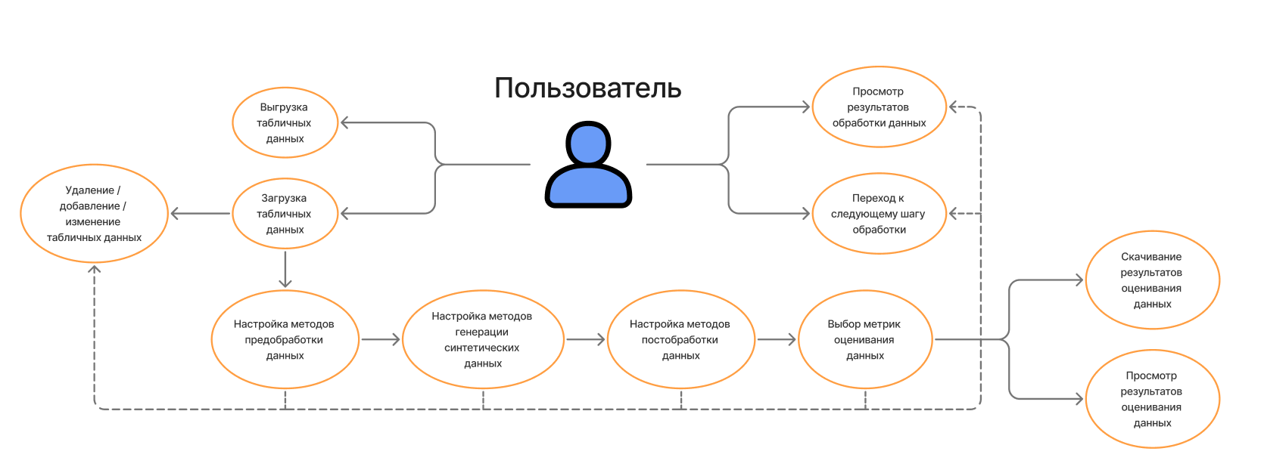
Рисунок 3.1 – Взаимодействие пользователя с интерфейсом программной системы

Начальный этап работы связан с загрузкой табличных данных в систему. Интерфейс должен обеспечивать возможность загрузки исходного набора данных, а также выгрузки табличных данных на любом этапе обработки. После загрузки пользователь получает доступ к операциям редактирования таблицы, включая удаление, изменение и добавление значений. Далее пользователь может перейти к последующим этапам обработки данных.
Следующим этапом является предварительная обработка данных. На данной стадии пользователь задаёт параметры подготовки исходного набора к последующей генерации синтетических данных, включая выделение признаков, настройку типов данных, способов обработки пропущенных значений и иных параметров предварительной подготовки. После настройки параметров выполняется предварительная обработка набора данных.
Затем через интерфейс осуществляется настройка метода генерации синтетических данных. Пользователь выбирает метод генерации и задаёт параметры его применения. После завершения настройки система выполняет генерацию синтетической табличной выборки на основе подготовленного исходного набора данных.
Далее выполняется настройка процедур постобработки данных, направленных на повышение качества сформированной синтетической выборки и устранение выявленных несоответствий. На данном этапе пользователь задаёт правила и ограничения для отдельных признаков, после чего система выполняет алгоритмическую постобработку синтетических данных.
После этого пользователь выбирает метрики, используемые для оценивания качества и конфиденциальности синтетических данных. На основе выбранных метрик система выполняет расчет показателей оценивания, позволяющих сопоставить исходный и синтетический наборы данных, а также определить степень сохранения полезности данных и уровень снижения рисков раскрытия информации.
Завершающей стадией является представление результатов работы системы. На данном этапе пользователю предоставляется доступ к результатам обработки данных, отражающим состояние набора после выполнения предусмотренных преобразований, а также к результатам оценивания синтетической выборки. Кроме того, интерфейс предусматривает возможность просмотра результатов обработки и оценивания данных, перехода к следующему шагу обработки, а также скачивания результатов оценивания для последующего анализа и дальнейшего использования.

Архитектура программного обеспечения
Архитектура разрабатываемого программного обеспечения реализована в виде клиент-серверного веб-приложения (рисунок 3.2). Выбор данного подхода обусловлен необходимостью разделения пользовательского интерфейса и вычислительной части системы и простотой развёртывания для конечного пользователя. Клиентская часть обеспечивает взаимодействие пользователя с приложением через веб-интерфейс, тогда как серверная часть выполняет обработку запросов, запуск алгоритмов генерации синтетических табличных данных, постобработку результатов и вычисление метрик оценивания. Такое разделение позволяет рационально распределить функции между компонентами системы и обеспечить её расширяемость.
Клиентская часть представляет собой веб-приложение, работающее в браузере пользователя. Она предназначена для загрузки исходных табличных данных, задания параметров предварительной обработки, выбора метода генерации, настройки этапов постобработки и запуска оценивания результатов. Кроме того, клиентская часть отвечает за отображение промежуточных и итоговых данных, включая таблицы, значения метрик. Поскольку приложение является веб-ориентированным, для локального хранения данных на стороне клиента используется IndexedDB. Данная технология позволяет сохранять в браузере загруженные наборы данных, параметры обработки, промежуточные результаты и результаты оценивания.
Серверная часть реализует прикладную и вычислительную логику системы. На сервере выполняются ресурсоёмкие операции, связанные с обработкой табличных данных, запуском алгоритмов генерации и вычислением показателей качества и конфиденциальности. Сервер получает от клиента исходные данные и параметры конфигурации, выполняет требуемые вычисления и возвращает результаты в клиентское приложение для последующего отображения и сохранения. Взаимодействие между клиентом и сервером осуществляется по модели обмена запросами и ответами через программный интерфейс приложения.

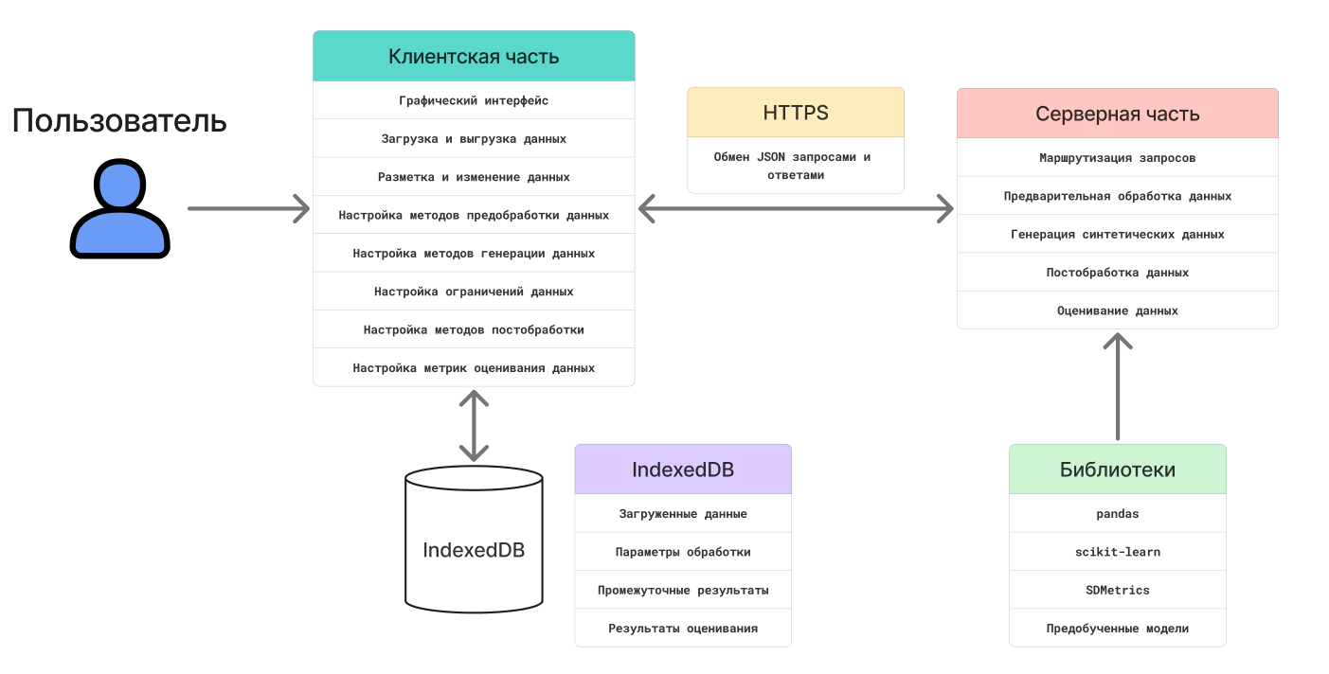
Рисунок 3.2 – Архитектура разрабатываемого ПО

Использование клиент-серверной архитектуры в форме веб-приложения с применением IndexedDB позволяет совместить преимущества централизованного выполнения вычислительных процедур и локального хранения промежуточных пользовательских данных. Серверная часть обеспечивает выполнение сложных алгоритмов и независимость от вычислительных возможностей клиентского устройства, а клиентская часть — удобный доступ к функциям системы через браузер и сохранение текущего состояния работы. В результате такая архитектура является обоснованной для реализации программного обеспечения, предназначенного для генерации, постобработки и оценивания синтетических табличных данных.

Структура программного обеспечения
В качестве структуры программного обеспечения было решено выбрать модульную структуру, которая обусловлена необходимостью обеспечения расширяемости, сопровождаемости и удобства дальнейшей разработки. При модульном построении система разделяется на самостоятельные функциональные части, каждая из которых отвечает за выполнение ограниченного круга задач. Такой подход позволяет изменять, дополнять или заменять отдельные элементы программного обеспечения без существенного влияния на остальные части системы.
Модульная структура разработанного программного обеспечения (рисунок 3.3) включает клиентскую и серверную части. В клиентской части используются пять основных модулей: модуль страницы, модуль таблицы, модуль панели управления, модуль графических компонентов и модуль прикладного конвейера обработки данных. Модуль страницы отвечает за общую организацию интерфейса и объединяет остальные элементы клиентской части. Модуль таблицы предназначен для отображения и редактирования табличных данных. Модуль панели управления обеспечивает пошаговую настройку этапов обработки, а также загрузку и выгрузку данных. Модуль графических компонентов содержит переиспользуемые элементы интерфейса, обеспечивающие единообразие оформления и взаимодействия с пользователем. Модуль прикладного конвейера обработки данных реализует логику последовательного выполнения операций и связывает интерфейс с серверной частью приложения.
В серверной части используются модули маршрутизации, генерации синтетических данных, оценивания и обработки данных. Модуль маршрутизации принимает запросы от клиентской части, направляет их соответствующим обработчикам и возвращает результаты вычислений. Модуль генерации синтетических данных отвечает за построение синтетических табличных данных на основе исходной выборки и выбранного метода. Модуль оценивания предназначен для расчёта метрик качества и конфиденциальности синтетических данных с последующей нормализацией значений. Модуль обработки данных предназначен для реализации процедур предварительной и постобработки данных, таких как обработка пропущенных значений и улучшение качества выборки. Его выделение в составе программного обеспечения обусловлено тем, что на указанных этапах используются схожие подходы к преобразованию данных. Объединение соответствующей функциональности в рамках одного модуля позволяет избежать дублирования программной логики, однако при необходимости данный модуль может быть разделен.

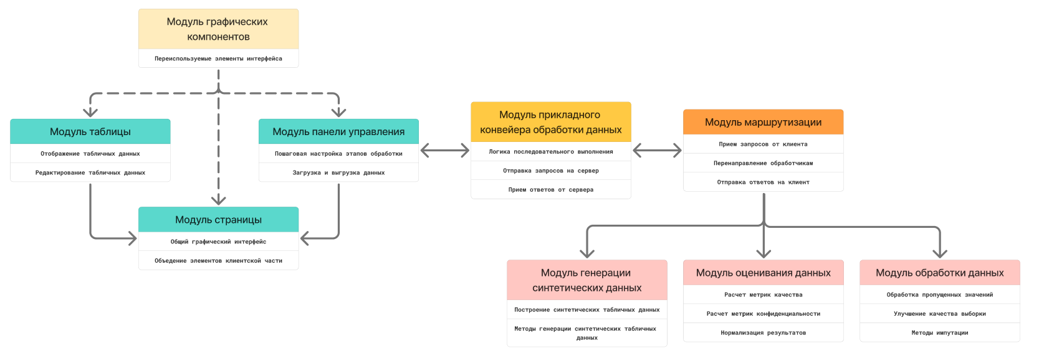
Рисунок 3.3 – Структура программного обеспечения

Средства для разработки программного обеспечения
В качестве основного средства разработки серверной и вычислительной части программного обеспечения выбран язык Python. Такой выбор обусловлен тем, что Python широко применяется в задачах научных вычислений, анализа данных, машинного обучения и искусственного интеллекта. Официальные ресурсы Python прямо указывают на наличие развитой экосистемы библиотек для научной обработки и машинного обучения, включая Pandas, SciPy, scikit-learn и PyTorch. Кроме того, библиотека scikit-learn позиционируется как набор простых и эффективных инструментов для предиктивного анализа данных, построенный на основе NumPy, SciPy и matplotlib, а PyTorch определяется как оптимизированная тензорная библиотека для глубокого обучения на CPU и GPU.
Выбор Python также обоснован спецификой разрабатываемого программного обеспечения, ориентированного на генерацию и оценивание синтетических табличных данных. Значительная часть современных библиотек, используемых для решения данной задачи, реализована именно на Python. В частности, SDV описывается как библиотека Python для создания табличных синтетических данных, SynthCity — как библиотека для генерации и оценивания синтетических табличных данных, а SDMetrics — как библиотека Python для оценки синтетических данных с использованием различных метрик. Следовательно, использование Python позволяет напрямую интегрировать существующие инструменты генерации, постобработки и оценивания без необходимости создания промежуточных программных обёрток или переноса алгоритмов на другой язык.
Для разработки клиентской части программного обеспечения выбрана библиотека React. Данный выбор обусловлен тем, что React ориентирован на построение пользовательских интерфейсов из независимых компонентов. В официальной документации React отмечается, что интерфейс приложения формируется из отдельных, повторно используемых компонентов, которые могут объединяться в более крупные элементы экранов, страниц и приложений. Такой подход особенно удобен при проектировании графического интерфейса системы, включающей последовательные этапы загрузки данных, их предварительной обработки, настройки генерации, постобработки и оценивания результатов. Компонентная организация позволяет выделять каждый из этих этапов в виде самостоятельного интерфейсного блока, что повышает читаемость кода и упрощает сопровождение приложения.
Дополнительным аргументом в пользу React является удобная модель управления состоянием интерфейса. Документация React рассматривает передачу данных между компонентами и подъем состояния как базовые механизмы организации логики пользовательского интерфейса. Для разрабатываемого программного обеспечения это особенно важно, поскольку параметры, заданные пользователем на одном этапе работы, должны использоваться на последующих этапах, например, при переходе от загрузки и разметки данных к запуску генерации и последующему оцениванию. Таким образом, сочетание Python для серверной и вычислительной части с React для клиентского интерфейса является обоснованным решением, поскольку оно обеспечивает доступ к специализированным библиотекам обработки и генерации данных, а также позволяет реализовать удобный и расширяемый графический интерфейс в рамках клиент-серверной архитектуры.

Программная реализация разработанного алгоритма генерации табличных синтетических данных

Клиентские модули программного обеспечения
Ранее была определена общая структура клиентской части, включающая модуль страницы, модуль таблицы, модуль панели управления, модуль графических компонентов и модуль прикладного конвейера обработки данных. Опишем программную реализацию каждого из указанных модулей, реализованных как самостоятельный компонент с четко определённой областью ответственности (рисунок 3.4).
Центральным элементом клиентской части является модуль страницы, реализующий основную рабочую область системы. Данный модуль выполняет функцию композиционного контейнера и объединяет основные пользовательские интерфейсы: табличное представление данных и панель управления. Именно на этом уровне осуществляется передача состояний между модулями, включая загруженные данные, параметры обработки, информацию о текущем этапе и результаты оценивания. В программной реализации модуль страницы представлен компонентом HomePage, который формирует двухпанельный интерфейс системы: слева располагается рабочая таблица данных, справа — панель пошагового управления процессом генерации и оценивания синтетических данных. Здесь также осуществляется централизованное управление состоянием приложения: хранение заголовков таблицы, строк данных, метаданных столбцов, параметров генерации, параметров оценивания и результатов вычисления метрик.

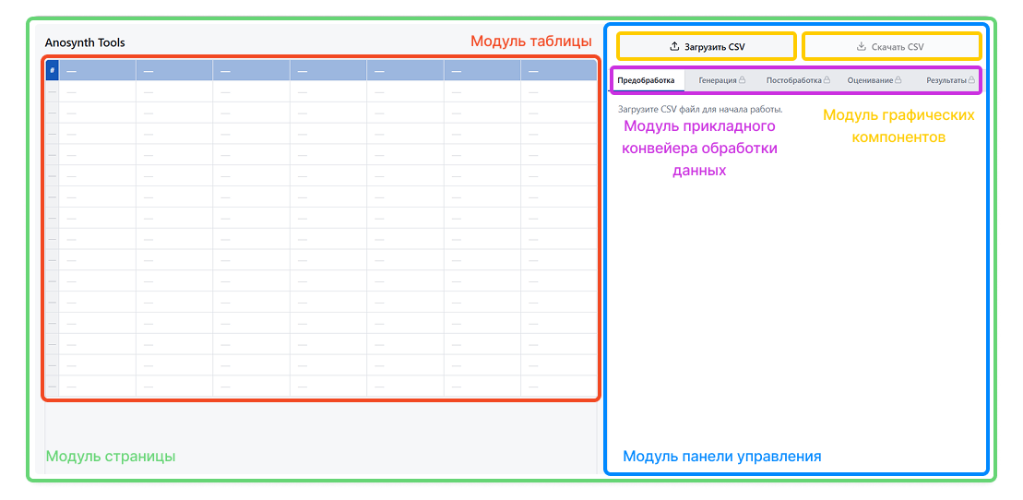
Рисунок 3.4 – Графический интерфейс программного обеспечения

Модуль таблицы (рисунок 3.5) предназначен для визуализации и редактирования табличных данных на всех этапах работы системы. После загрузки CSV-файла данные автоматически отображаются в рабочей области в виде интерактивной таблицы. Пользователь может изменять отдельные ячейки, редактировать заголовки столбцов, добавлять новые строки и столбцы, а также удалять существующие строки и столбцы. Удаление реализовано как через интерфейс выделения, так и с использованием клавиши Delete, что повышает удобство работы с большими наборами данных. При двойном нажатии на дополнительную пустую строку или столбец система автоматически создаёт новую запись или новый признак, что позволяет расширять набор данных без использования отдельных управляющих кнопок. Также реализована поддержка drag-and-drop загрузки CSV-файлов непосредственно в область таблицы.
Дополнительно модуль таблицы обеспечивает выбор столбца для последующей разметки признаков. При нажатии на заголовок столбца он становится активным и передаётся в модуль панели управления для настройки его свойств. В режиме предварительной обработки над заголовками отображаются визуальные метки, показывающие тип признака, тип значения, способ заполнения пропусков и наличие целевого признака. Это позволяет пользователю контролировать корректность разметки непосредственно в табличном представлении без необходимости постоянного переключения между интерфейсами. Для предотвращения ошибок система автоматически ограничивает максимально допустимое количество строк и столбцов, а также валидирует загружаемый CSV-файл до начала обработки.

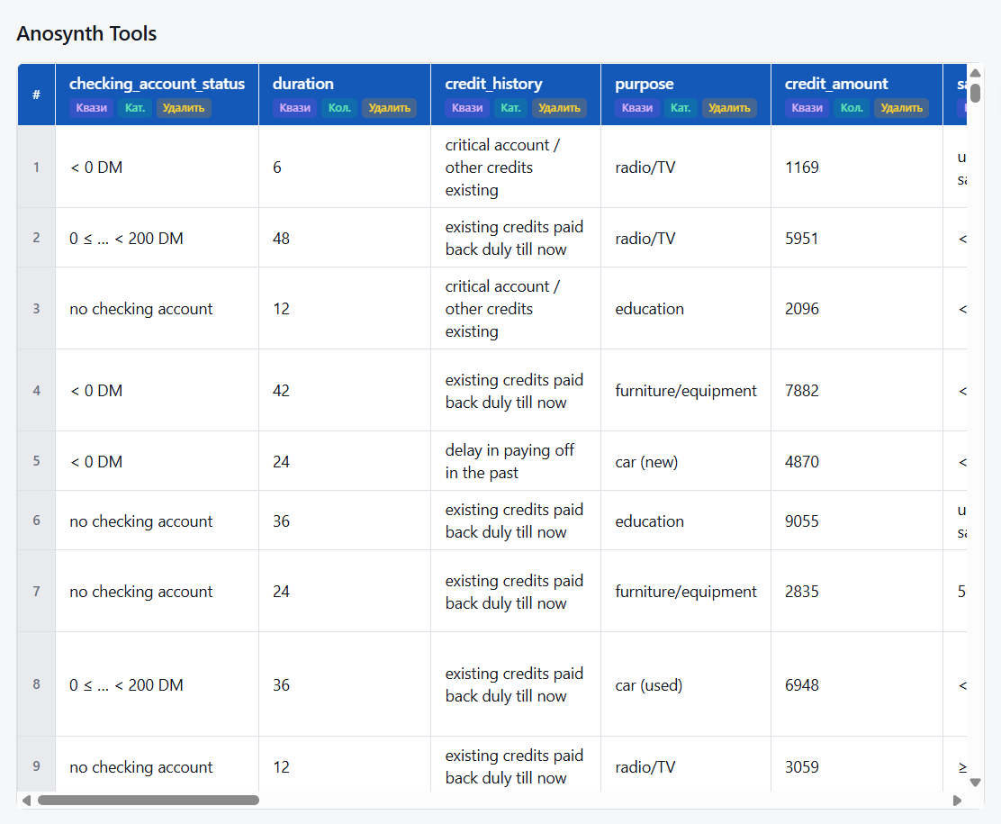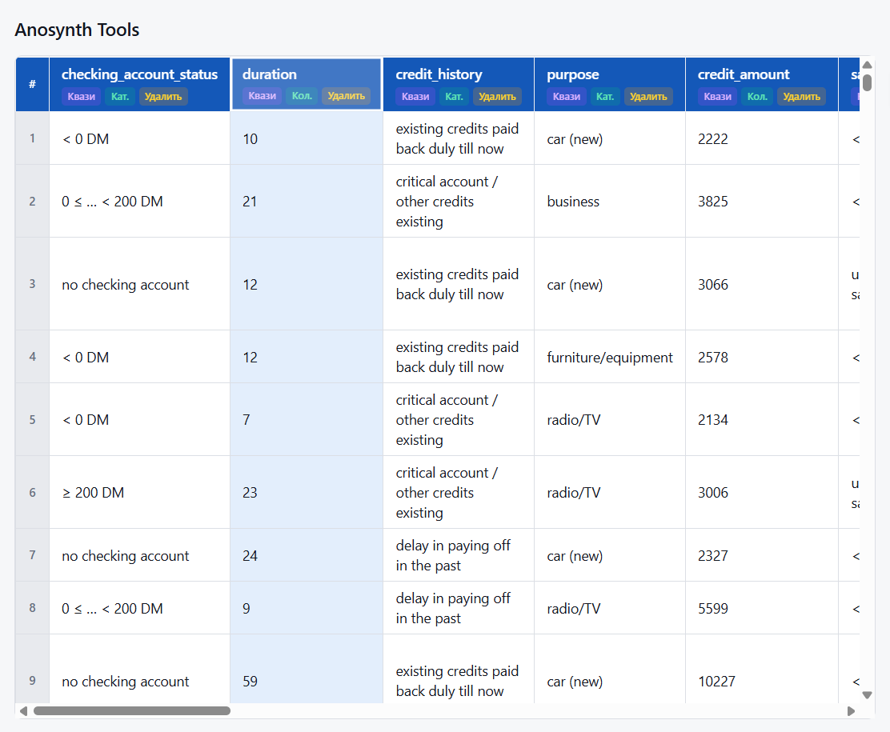
Рисунок 3.5 – Графический интерфейс модуля таблицы

Модуль панели управления (рисунок 3.6) реализует последовательную настройку всех этапов обработки данных и представляет собой основной инструмент взаимодействия пользователя с системой. Панель организована в виде вкладок, соответствующих этапам предварительной обработки, генерации, постобработки, оценивания и результатов. Переход между этапами осуществляется строго последовательно: следующий этап остаётся заблокированным до завершения предыдущего. Если пользователь изменяет параметры на одном из ранних этапов, последующие этапы автоматически сбрасываются и вновь блокируются, что предотвращает использование устаревших результатов и обеспечивает логическую согласованность процесса. Для визуального обозначения недоступных этапов используются иконки блокировки, а кнопка «Далее» становится активной только после выполнения обязательных требований текущего шага.
На этапе предварительной обработки пользователь выполняет разметку признаков: задаёт тип признака (квази-идентификатор, чувствительный атрибут и др.), тип значения (количественный, категориальный и т.д.), метод обработки пропусков и роль признака. При выборе роли «целевой признак» система автоматически гарантирует уникальность такого выбора, снимая соответствующую роль с остальных столбцов. Для количественных признаков доступны методы заполнения пропусков средним и медианой, а также удаление строк; для категориальных признаков дополнительно используется заполнение наиболее частым значением. Начальные значения параметров формируются автоматически на основе анализа загруженного набора данных, включая автоматическое определение типа признака и типа значения.
На этапе генерации пользователь выбирает метод синтеза данных, задаёт количество генерируемых записей и определяет размер тестовой выборки с помощью ползунка. Выбор метода генерации является обязательным условием перехода к следующему этапу. При запуске генерации система выполняет разбиение исходного набора данных на обучающую и тестовую выборки. Если в разметке присутствует целевой признак, используется стратифицированное разбиение, сохраняющее распределение классов; в противном случае применяется случайное разбиение.
На этапе постобработки пользователь задаёт ограничения допустимых значений для каждого признака. Для количественных признаков могут быть установлены минимальные и максимальные значения, а также требование целочисленности. Для категориальных признаков определяется список допустимых значений. Далее выбирается способ улучшения качества выборки: фильтрация или коррекция. В случае фильтрации строки, нарушающие ограничения, удаляются полностью; при коррекции отдельные некорректные значения заменяются с использованием методов импутации.
На этапе оценивания пользователь выбирает метрики качества и конфиденциальности синтетических данных. Интерфейс организован в виде раскрывающихся секций: полезность для машинного обучения, реалистичность данных, структурная согласованность, атаки повторной идентификации, атаки вывода атрибутов и атаки на вывод членства. Для TSTR доступны модели Linear, XGBoost и MLP; для реалистичности — Wasserstein distance, критерий Колмогорова–Смирнова, дивергенция Дженсена–Шеннона, критерий χ² и другие показатели. Такой способ организации интерфейса позволяет избежать перегрузки пользователя большим количеством параметров и делает процесс настройки более наглядным.
На вкладке результатов отображаются рассчитанные значения метрик, а также становятся доступными кнопки выгрузки результатов оценивания в форматах CSV и PNG. При переходе на вкладку результатов кнопка «Скачать CSV» в верхней части панели визуально выделяется, что упрощает завершение работы с системой. При этом кнопка «Далее» на данном этапе отсутствует, поскольку этап является завершающим.
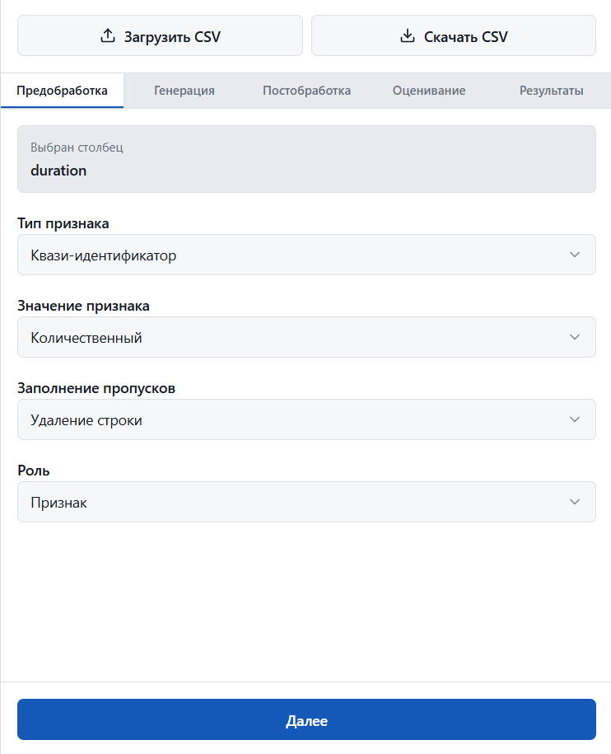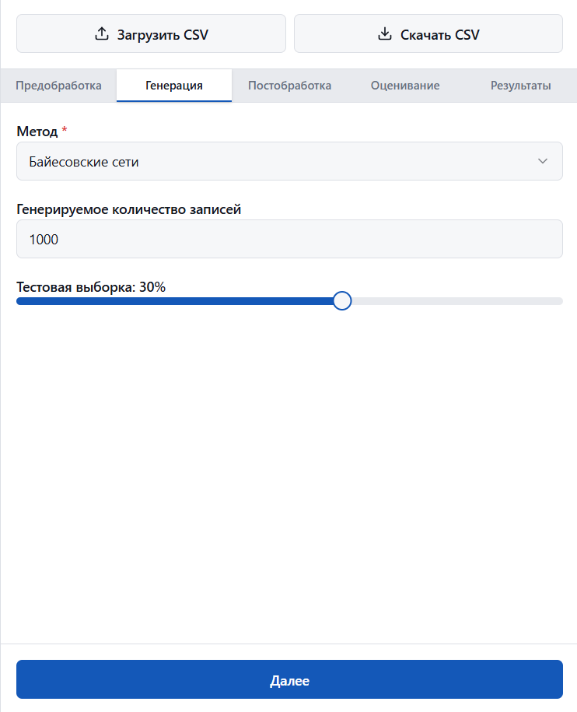
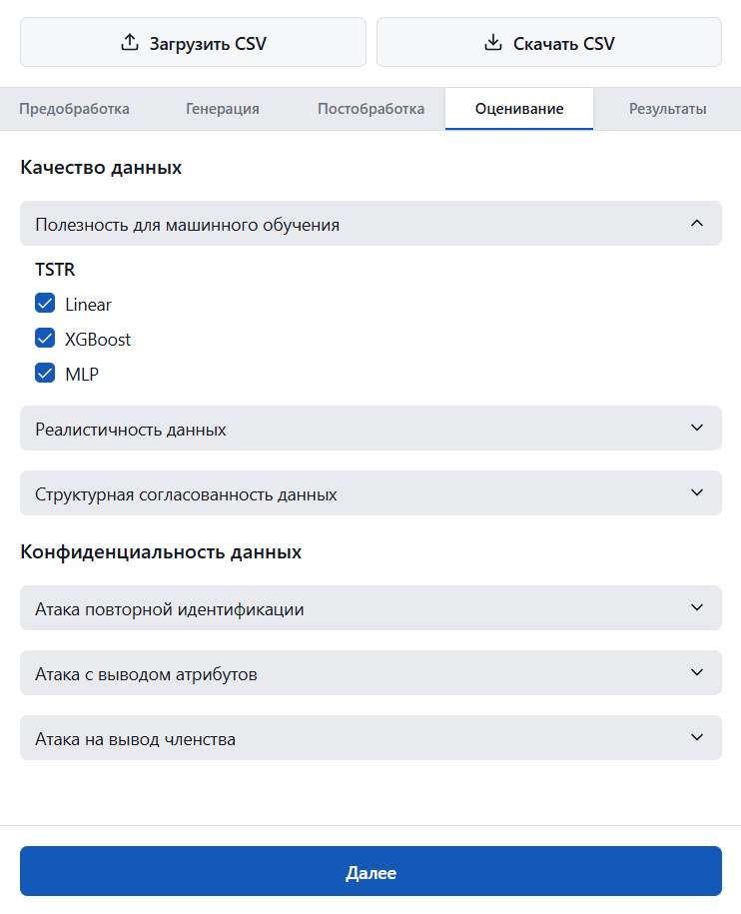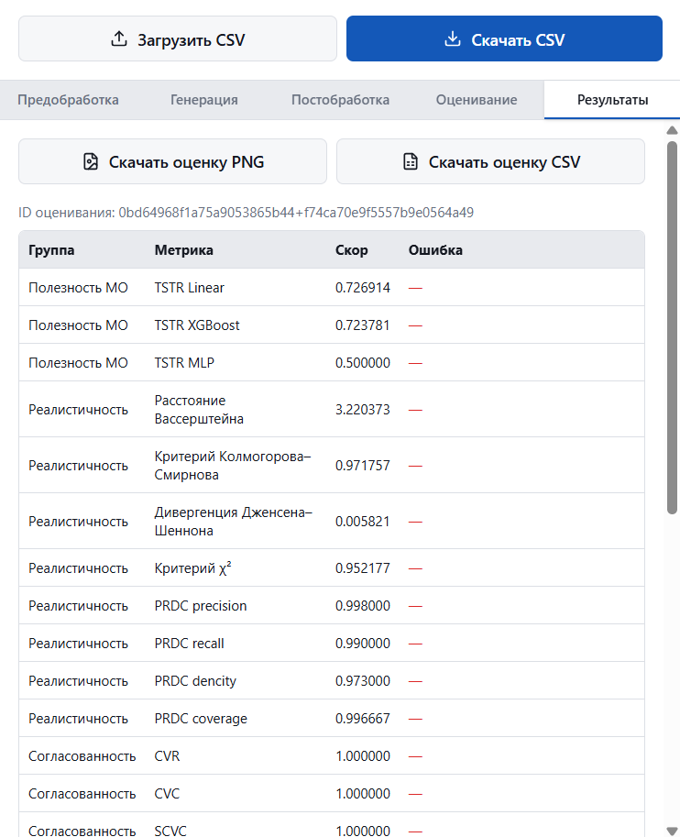
Рисунок 3.6 – Графический интерфейс модуля панели управления

Модуль графических компонентов реализует вспомогательные переиспользуемые элементы интерфейса, применяемые во всех частях системы. К ним относятся элементы раскрывающихся секций, флажки выбора метрик, кнопки управления, индикаторы блокировки этапов и визуальные элементы drag-and-drop загрузки файлов. Использование отдельных универсальных компонентов позволило исключить дублирование кода и обеспечить единообразие пользовательского интерфейса. Например, компонент раскрывающейся секции используется для организации вложенных групп метрик оценивания, а компонент флажка — для выбора отдельных методов расчёта
Модуль прикладного конвейера обработки данных реализует бизнес-логику выполнения этапов генерации, постобработки и оценивания. Именно в этом модуле происходит последовательное выполнение операций предварительной обработки, генерации синтетической выборки, применения ограничений постобработки и запуска расчёта метрик через серверные API. Здесь же формируется список выбранных пользователем метрик, выполняется отправка данных на сервер, обработка результатов и контроль допустимости переходов между этапами. Кроме того, модуль отвечает за сохранение промежуточных результатов в локальном хранилище IndexedDB.
В IndexedDB сохраняются тестовая выборка, сформированная после этапа генерации, параметры разбиения train/test, информация о применении стратифицированного разделения, а также результаты оценивания синтетических данных. Сохранение тестового сплита необходимо для корректного выполнения TSTR и атак конфиденциальности на последующих этапах, поскольку обеспечивает использование одной и той же тестовой выборки независимо от повторных расчётов. Хранение результатов оценивания позволяет пользователю возвращаться к ранее полученным результатам без повторного запуска ресурсоёмких вычислений, а также обеспечивает возможность последующего экспорта данных в требуемом формате. Такой подход повышает устойчивость системы к ошибкам обновления страницы и делает работу пользователя более непрерывной и предсказуемой.

Серверные модули программного обеспечения
Серверная часть программного обеспечения реализована по модульному принципу и включает четыре основных функциональных блока: модуль маршрутизации, модуль генерации синтетических данных, модуль оценивания и модуль обработки данных.
Центральным элементом серверной архитектуры является модуль маршрутизации, реализованный на основе Node.js. Его основной задачей является приём запросов от клиентской части, маршрутизация данных к соответствующим вычислительным модулям и обработка ответов. Для этого реализованы основные API-маршруты: генерация синтетических данных /api/generate, вычисление метрик качества и конфиденциальности /api/evaluate, предварительная и постобработка /api/processing а также служебный маршрут проверки доступности сервера /health. Дополнительно модуль выполняет проверку существования Python-окружений и исполняемых файлов, управление запуском Python-процессов, а также унификацию формата возвращаемых результатов. При выполнении вычислений сервер запускает отдельный Python-процесс через механизм spawn, передаёт ему JSON-представление данных через стандартный поток ввода и ожидает структурированный JSON-ответ. Такой подход позволяет изолировать вычислительные библиотеки от основной серверной логики и снижает вероятность отказа всей системы при ошибках отдельных вычислительных модулей.
Особое значение в модуле маршрутизации имеет система обработки ошибок и нормализации результатов. Сервер анализирует вывод Python-скриптов, извлекает корректный JSON-объект даже при наличии служебных логов сторонних библиотек и формирует унифицированный ответ для клиентской части. Это важно при использовании библиотек генерации и оценивания, которые могут выводить диагностическую информацию в стандартный поток вывода. Кроме того, на этом уровне выполняется преобразование технических названий метрик в пользовательские обозначения.
Модуль генерации синтетических данных реализован в виде отдельного Python-скрипта и отвечает за построение синтетической выборки на основе обучающей части исходного набора данных. На вход модуль получает метод генерации, количество требуемых синтетических записей, заголовки столбцов, обучающую выборку и описание метаданных признаков. На этапе валидации выполняется проверка структуры входного JSON, корректности количества столбцов, отсутствия дублирующихся названий признаков и соответствия типов данных заявленным характеристикам. Для количественных признаков выполняется приведение к числовому типу, для временных — к формату даты и времени. После этого формируется DataFrame, пригодный для передачи в библиотеку генерации.
Далее определяется целевой признак, если он был размечен пользователем на клиентской стороне. Это необходимо для корректной работы методов генерации, ориентированных на сохранение зависимости между признаками и целевой переменной. После подготовки данных выполняется создание объекта загрузчика данных GenericDataLoader и инициализация соответствующего генеративного алгоритма. В системе реализована поддержка методов Bayesian Network, TVAE, TGAN, CTGAN, DPGAN, Forest- VP, TabDDPM, GREAT и EPIC. После обучения модели на обучающей выборке выполняется генерация заданного количества синтетических записей. Полученные данные преобразуются в универсальный формат JSON и передаются обратно серверному модулю маршрутизации для последующей отправки клиенту.
Модуль оценивания предназначен для вычисления метрик качества и конфиденциальности синтетических данных. Его реализация разделена на два независимых вычислительных блока: модуль расчёта метрик на основе библиотеки SynthCity и модуль расчёта структурных и защитных метрик на основе библиотеки SDMetrics. Такое разделение обусловлено тем, что различные библиотеки обеспечивают поддержку разных классов показателей и требуют отдельного вычислительного окружения. На уровне серверного маршрутизатора выбранные пользователем метрики автоматически распределяются между соответствующими вычислительными скриптами, после чего выполняется параллельный запуск обоих процессов. Полученные результаты объединяются в единый отчёт и возвращаются в клиентскую часть.
Модуль SDMetrics выполняет расчёт метрик структурной согласованности и повторной идентификации, включая DCR, DPCM и DCSM. На этапе обработки входных данных осуществляется проверка корректности структуры realData и synthData, согласование названий столбцов и автоматическое определение типов признаков с использованием информации из разметки столбцов. Для количественных признаков вычисляется корреляционное сходство между матрицами зависимостей, для категориальных — сходство contingency-матриц. При расчёте DCR предварительно выполняется преобразование признаков к унифицированному виду и заполнение пропусков медианными значениями, что необходимо для корректной работы алгоритма поиска ближайших соседей. Дополнительно модуль формирует расширенные сведения о вычислении: количество строк, перечень используемых признаков, информацию о пропущенных столбцах и диагностические сообщения, что упрощает анализ результатов, а также нормализацию результатов оценивания данных.
Модуль обработки данных реализует серверную логику предварительной и постобработки наборов данных, связанную с заполнением пропусков и исправлением некорректных значений. Его основная задача заключается в обеспечении согласованности исходной и синтетической выборки до и после этапа генерации. На этапе предварительной обработки система анализирует выбранный пользователем способ работы с пропусками и определяет ячейки, требующие изменения. Если для признака задано удаление строк, записи с отсутствующими значениями исключаются полностью. В остальных случаях выполняется заполнение пустых или некорректных ячеек с использованием одного из методов импутации: средним значением, медианой или модой.
Для количественных признаков используются методы заполнения средним или медианным значением, вычисляемыми по существующим корректным значениям столбца. Для категориальных признаков применяется заполнение наиболее часто встречающимся значением. Такой подход позволяет минимизировать искажение распределения признаков и сохранить пригодность набора данных для последующего обучения генеративных моделей. Аналогичная логика используется и на этапе постобработки синтетических данных, однако в этом случае заполнение выполняется не только для пропусков, но и для значений, нарушающих заданные пользователем ограничения: выход за допустимый диапазон, нарушение требования целочисленности или использование недопустимых категориальных значений.
При выборе режима фильтрации строки, содержащие нарушения, удаляются полностью, тогда как при выборе режима коррекции система сохраняет запись и заменяет только проблемную ячейку. Такой подход позволяет балансировать между сохранением объёма синтетической выборки и повышением её реалистичности. Реализация данного модуля тесно связана с клиентской разметкой признаков, поскольку именно параметры, заданные пользователем на этапе настройки, определяют правила выбора ячеек для обработки и методы их исправления.

Выводы по главе 3
В главе были описаны проектирование и программная реализация программного обеспечения для генерации табличных синтетических данных, включающего клиентскую и серверную части. На этапе проектирования были определены функциональные и нефункциональные требования, описан пользовательский интерфейс, обоснована клиент-серверная архитектура и выделена модульная структура системы.
Разработанная архитектура позволила разделить функции пользовательского взаимодействия, хранения промежуточных данных, запуска вычислительных процедур и обработки результатов. Такое разделение обеспечивает логичную последовательность работы с данными: от загрузки и предварительной обработки до генерации, постобработки, оценивания и выгрузки результатов.
В ходе программной реализации были описаны клиентские и серверные модули, каждый из которых выполняет отдельную функцию в общем процессе работы системы. Клиентские модули обеспечивают управление интерфейсом, редактирование таблиц, настройку этапов обработки и сохранение промежуточных результатов, тогда как серверные модули отвечают за маршрутизацию запросов, выполнение вычислений, генерацию синтетических данных и расчёт метрик оценивания.
Таким образом, разработанное программное обеспечение соответствует поставленным требованиям и обеспечивает полный цикл работы с табличными синтетическими данными. Модульная организация системы создаёт основу для дальнейшего расширения, включая добавление новых методов генерации, способов постобработки и метрик оценивания качества и конфиденциальности данных.

Исследование алгоритмов генерации табличных синтетических данных

Описание исходного набора данных
В рамках исследования синтетических данных в задачах защиты информации предлагается использование открытых табличных наборов из репозиториев UCI, Kaggel и OpenML, удовлетворяющие следующим критериям:
- наличие чувствительных атрибутов;
- наличие как количественных, так и категориальных признаков;
- широкое использование в научных исследованиях;
- отсутствие синтетической природы данных;
- отсутствие пропущенных значений;
- применимость в прикладных задачах защиты информации.

В качестве основного экспериментального набора данных был выбран набор Statlog (German Credit Data), представляющий собой табличный набор данных из области оценки кредитоспособности заемщиков, широко применяемый в задачах анализа рисков и принятия решений в финансовом секторе и использованный более чем в 63 исследованиях.
Во всех экспериментах использовался этот набор данных, включающий 1000 наблюдений и 21 признак. Целевым признаком являлся класс кредитоспособности заемщика, отражающий принадлежность записи к одной из двух категорий кредитного риска. Каждая запись описывает отдельного заемщика и содержит совокупность характеристик, используемых для анализа его кредитоспособности. Данные представлены в закодированном виде; для улучшения интерпретируемости они были преобразованы в читаемый вид, при этом соответствие между исходными кодами и их семантическими значениями приведено в приложении А (таблица А.1).
Данные содержат 7 количественных и 14 категориальных признаков. Полный состав признаков набора данных, включая возможные значения категориальных переменных, приведен в приложении А (таблица А.2). Фрагмент исходного набора данных представлен в приложении А (таблица А.3).
В качестве чувствительных были выбраны следующие признаки:
- размер кредита (credit amount);
- состояние текущего счёта (checking account status);
- состояние сберегательного счёта / облигаций (savings account / bond);
- кредитная история (credit history).
Такой выбор обусловлен тем, что указанные признаки характеризуют финансовое положение заемщика, его платежную дисциплину и параметры взаимодействия с кредитной организацией. В контексте Федерального закона № 152-ФЗ [1] такие сведения относятся к информации, прямо или косвенно связанной с конкретным физическим лицом, то есть могут рассматриваться как персональные данные при обработке в составе клиентского профиля. При этом закон требует обеспечивать их конфиденциальность и не допускать раскрытия без установленных оснований.
Дополнительно выбор этих признаков согласуется с положениями статьи 26 Федерального закона № 395-1 [3], согласно которой кредитные организации гарантируют тайну об операциях, счетах и вкладах своих клиентов. Признаки checking account status (состояние текущего счёта) и savings account/bond (состояние сберегательного счёта/облигаций) непосредственно отражают сведения о счетах и сбережениях, credit amount (размер кредита) характеризует параметры финансовой операции, а credit history (кредитная история) позволяет судить о ранее принятых кредитных обязательствах и исполнении заемщиком своих платежных обязанностей. Следовательно, их обработка и возможное раскрытие несут повышенный риск нарушения банковской тайны и финансовой конфиденциальности клиента.
Остальные признаки были отнесены к квази-идентификаторам на основе консервативного допущения в рамках модели угроз. Данное допущение предполагает, что любые атрибуты, не являющиеся явно чувствительными, потенциально могут быть использованы злоумышленником для сопоставления записей и повторной идентификации субъекта. Такой подход позволяет проводить оценку конфиденциальности в более строгом сценарии, не занижая возможные риски раскрытия данных.

Результаты экспериментов
Экспериментальное исследование алгоритмов генерации табличных синтетических данных проводилось на ранее разработанном программном обеспечении. В рамках исследования использовались все реализованные в системе метрики оценки качества и конфиденциальности синтетических данных.
Исследование проводилось поэтапно с целью оценки качества и конфиденциальности синтетических данных при изменении объема исходной обучающей выборки. Для этого исходный набор данных был разделен на десять подвыборок различного объема: 100, 200, 300, …, 1000 записей. Перед проведением экспериментов данные были размечены: для каждого признака были определены тип признака и его значения, а также выделены целевой признак и чувствительные атрибуты. Эксперименты выполнялись на вычислительной системе, характеристики которой представлены в таблице 4.1.
Для повышения достоверности результатов каждый эксперимент для каждого объема выборки и каждого метода генерации проводился пять раз. Это позволило снизить влияние случайных факторов, связанных с обучением генеративных моделей и стохастическим характером процесса генерации синтетических данных.
В рамках анализа результатов экспериментов были представлены два вида графиков: линейные графики и диаграммы размаха. При построении линейных графиков использовались усреднённые значения рассчитанных метрик каждого метода для каждого объёма исходной выборки. Диаграммы размаха применялись для оценки разброса результатов, медианного значения, а также первого и третьего квартилей. Фрагмент результата экспериментов приведен в таблице Б.1 (приложение Б).

Таблица 4.1. Аппаратно-технические характеристики вычислительной системы, использованной при проведении экспериментов
Компонент | Характеристика
Процессор CPU | 12th Gen Intel(R) Core(TM) i5-12500H (2.50 GHz)
Оперативная память | DDR4 16,0 ГБ 3200 МГц
Видеокарта GPU | NVIDIA GeForce RTX 4050 LAPTOP 6 ГБ GDDR6

Для визуализации результатов экспериментов использовался язык программирования R. Реализация скрипта предусматривала автоматическую загрузку файлов с таблицами результатов оценивания, извлечение из названия файла сведений о методе генерации, объеме выборки и времени запуска, а также объединение всех результатов в единую таблицу для последующего анализа. Дополнительно в скрипте была реализована автоматическая обработка набора метрик: для каждой метрики формировался отдельный график, задавались соответствующие диапазоны шкал и выполнялось сохранение результата в формате PNG. Для работы с данными и строковыми значениями использовались пакеты tidyverse, stringr и rstudioapi.

Оценивание качества данных

Полезность для машинного обучения
По результатам оценки полезности синтетических данных для последующего машинного обучения по метрике TSTR наблюдается различное поведение методов генерации в зависимости от используемой модели-классификатора.
Для оценивания использовались два классификатора: линейная модель и XGBoost. Линейная модель применялась как базовый классификатор, позволяющий оценить сохранение простых линейных зависимостей между признаками и целевой переменной. XGBoost использовался как более сложная модель градиентного бустинга, способная учитывать нелинейные зависимости и взаимодействия между признаками.
Изначально была выполнена оценка качества классификации при обучении моделей на реальных данных. Этот результат использовался как базовый ориентир, с которым сопоставлялись значения TSTR. Для каждого объема выборки были рассчитаны среднее значение, медиана, первый квартиль Q1 и третий квартиль Q3. Полученные значения представлены в таблице 4.2.

Таблица 4.2 – Результаты классификаторов, обученных на реальных данных
Классификатор | Объем выборки | Среднее значение | Медиана | Q1 | Q3
TSTR Linear | 100 | 0,609 | 0,614 | 0,600 | 0,618
TSTR Linear | 200 | 0,658 | 0,659 | 0,658 | 0,663
TSTR Linear | 300 | 0,697 | 0,689 | 0,688 | 0,703
TSTR Linear | 400 | 0,718 | 0,726 | 0,709 | 0,728
TSTR Linear | 500 | 0,631 | 0,629 | 0,619 | 0,645
TSTR Linear | 600 | 0,687 | 0,688 | 0,687 | 0,688
TSTR Linear | 700 | 0,675 | 0,677 | 0,672 | 0,677
TSTR Linear | 800 | 0,685 | 0,683 | 0,683 | 0,689
TSTR Linear | 900 | 0,677 | 0,681 | 0,672 | 0,683
TSTR Linear | 1000 | 0,708 | 0,709 | 0,708 | 0,710
TSTR XGBoost | 100 | 0,662 | 0,677 | 0,633 | 0,693
TSTR XGBoost | 200 | 0,729 | 0,725 | 0,724 | 0,732
TSTR XGBoost | 300 | 0,741 | 0,737 | 0,728 | 0,750
TSTR XGBoost | 400 | 0,781 | 0,787 | 0,765 | 0,794
TSTR XGBoost | 500 | 0,675 | 0,686 | 0,668 | 0,686
TSTR XGBoost | 600 | 0,740 | 0,739 | 0,738 | 0,742

Продолжение таблицы 4.2
TSTR XGBoost | 700 | 0,704 | 0,701 | 0,700 | 0,709
TSTR XGBoost | 800 | 0,741 | 0,741 | 0,740 | 0,746
TSTR XGBoost | 900 | 0,738 | 0,738 | 0,738 | 0,740
TSTR XGBoost | 1000 | 0,773 | 0,774 | 0,772 | 0,780

На рисунке 4.1 представлена зависимость значения метрик классификации от объема исходной выборки при обучении моделей на реальных данных. Для построения графика использовались значения из таблицы 4.2.

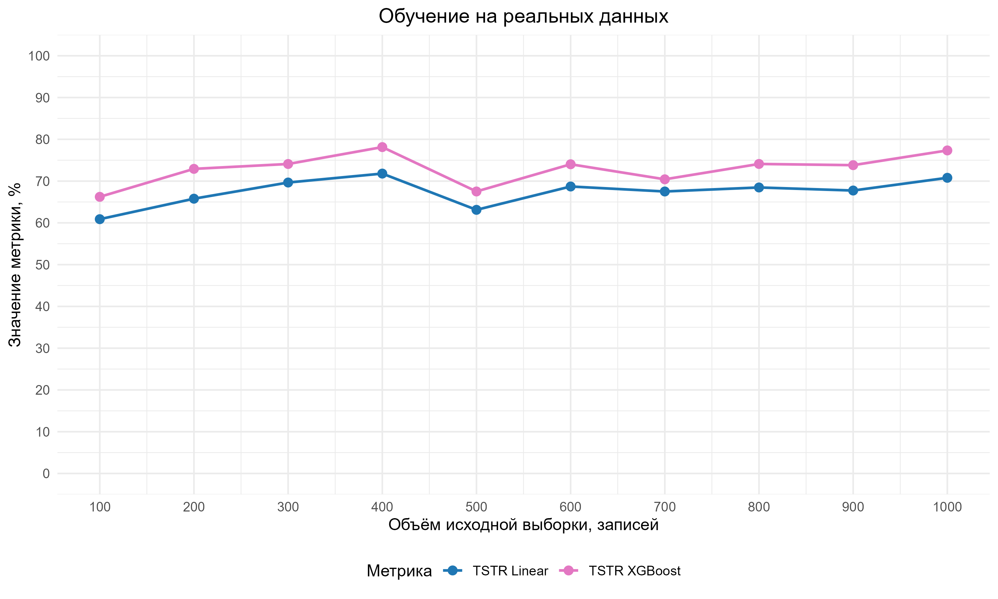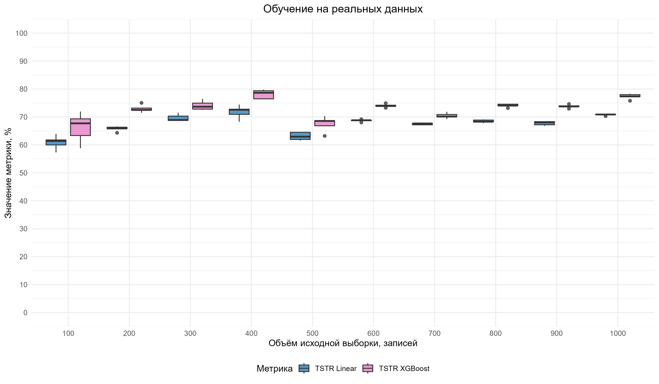
Рисунок 4.1 – Предсказание моделей, обученных на реальных данных

Как видно из рисунка 4.1, при обучении на реальных данных XGBoost на всех объемах выборки показывает более высокие значения метрики по сравнению с линейной моделью. Значения XGBoost преимущественно находятся в диапазоне около 67–78 %, тогда как линейная модель демонстрирует значения примерно от 61 до 72 %. Это указывает на то, что в исходном наборе данных присутствуют зависимости, которые лучше учитываются нелинейной моделью градиентного бустинга. При этом обе модели показывают близкую динамику: с увеличением объема выборки до 300–400 записей наблюдается рост качества, после чего значения становятся более стабильными с отдельными колебаниями.

Дальнейшая оценка выполнялась по метрике TSTR. Для этого синтетические данные генерировались разными методами на основе исходных выборок различного объема, после чего классификаторы обучались на синтетических данных и тестировались на реальной тестовой выборке. Полученные средние значения представлены в таблице 4.3 для Linear классификатора и в таблице 4.4 для XGBoost классификатора.
Таблица 4.3 – Средние значения TSTR Linear классификатора
Метод генерации | 100 | 200 | 300 | 400 | 500 | 600 | 700 | 800 | 900 | 1000
CTGAN | 0,573 | 0,642 | 0,660 | 0,651 | 0,664 | 0,644 | 0,613 | 0,656 | 0,693 | 0,711
DPGAN | 0,141 | 0,355 | 0,435 | 0,442 | 0,472 | 0,502 | 0,549 | 0,508 | 0,495 | 0,485
TGAN | 0,567 | 0,592 | 0,671 | 0,584 | 0,623 | 0,667 | 0,662 | 0,643 | 0,702 | 0,653
TVAE | 0,502 | 0,634 | 0,560 | 0,617 | 0,574 | 0,632 | 0,648 | 0,633 | 0,658 | 0,638
TabDDPM | 0,578 | 0,545 | 0,607 | 0,633 | 0,685 | 0,697 | 0,706 | 0,638 | 0,738 | 0,666
Байесовские сети | 0,743 | 0,636 | 0,646 | 0,699 | 0,701 | 0,660 | 0,693 | 0,655 | 0,705 | 0,718

Таблица 4.4 – Средние значения TSTR XGBoost классификатора
Метод генерации | 100 | 200 | 300 | 400 | 500 | 600 | 700 | 800 | 900 | 1000
CTGAN | 0,587 | 0,638 | 0,677 | 0,685 | 0,658 | 0,647 | 0,648 | 0,655 | 0,678 | 0,713
DPGAN | 0,096 | 0,478 | 0,444 | 0,436 | 0,485 | 0,509 | 0,543 | 0,473 | 0,458 | 0,487
TGAN | 0,507 | 0,542 | 0,683 | 0,624 | 0,638 | 0,644 | 0,691 | 0,667 | 0,684 | 0,675
TVAE | 0,549 | 0,590 | 0,617 | 0,644 | 0,636 | 0,658 | 0,647 | 0,597 | 0,592 | 0,628

Продолжение таблицы 4.4
TabDDPM | 0,608 | 0,448 | 0,656 | 0,704 | 0,711 | 0,676 | 0,697 | 0,676 | 0,739 | 0,718
Байесовские сети | 0,769 | 0,767 | 0,738 | 0,736 | 0,772 | 0,730 | 0,753 | 0,706 | 0,763 | 0,741

На рисунках представлены зависимость среднего значения метрики TSTR Linear (рисунок 4.2) и XGBoost (рисунок 4.3) от количества строк в исходной выборке для различных методов генерации синтетических данных.

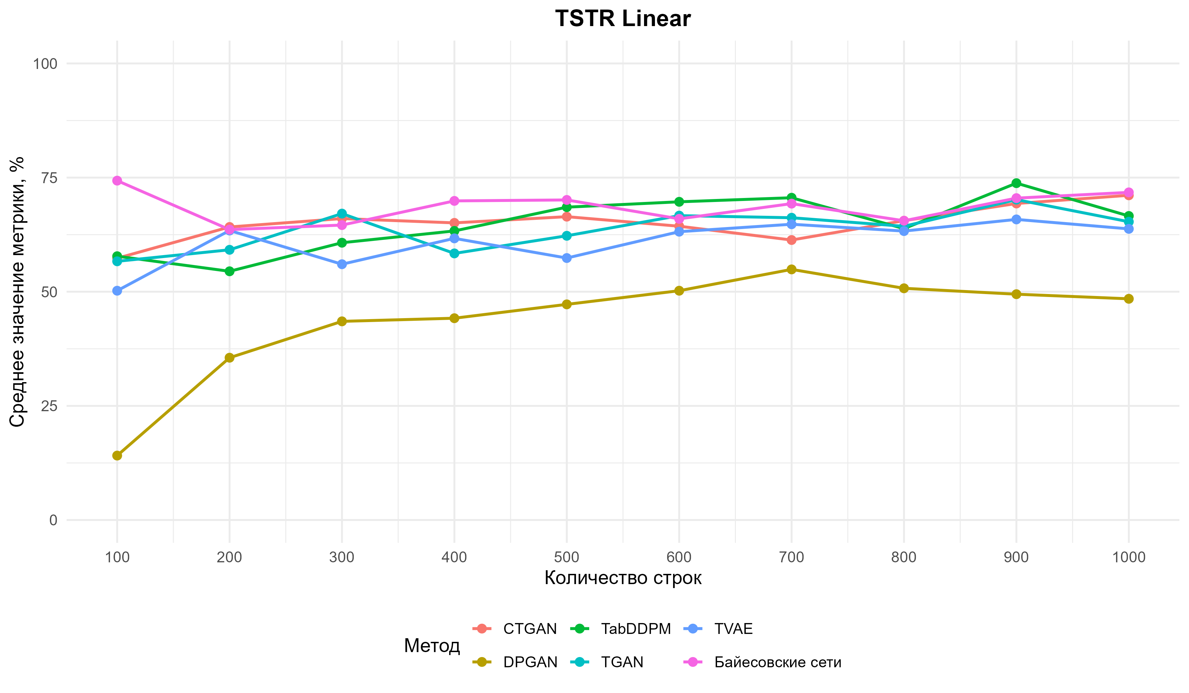
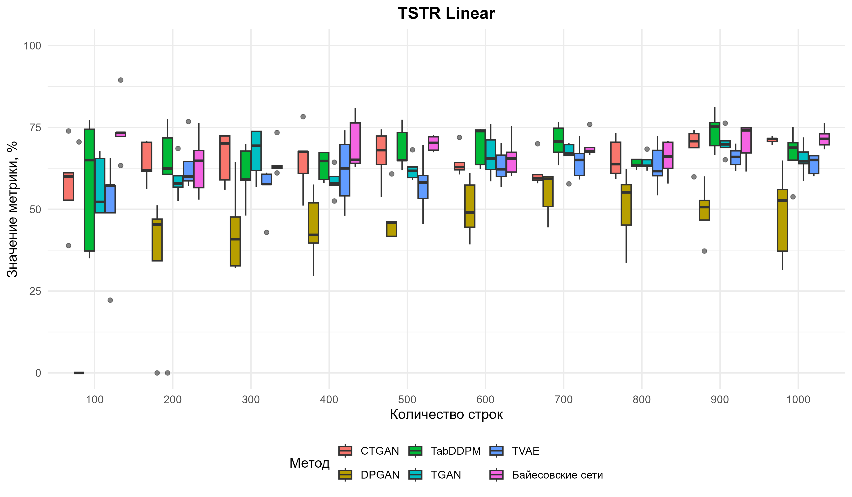
Рисунок 4.2 – Результаты TSTR Linear оценивания

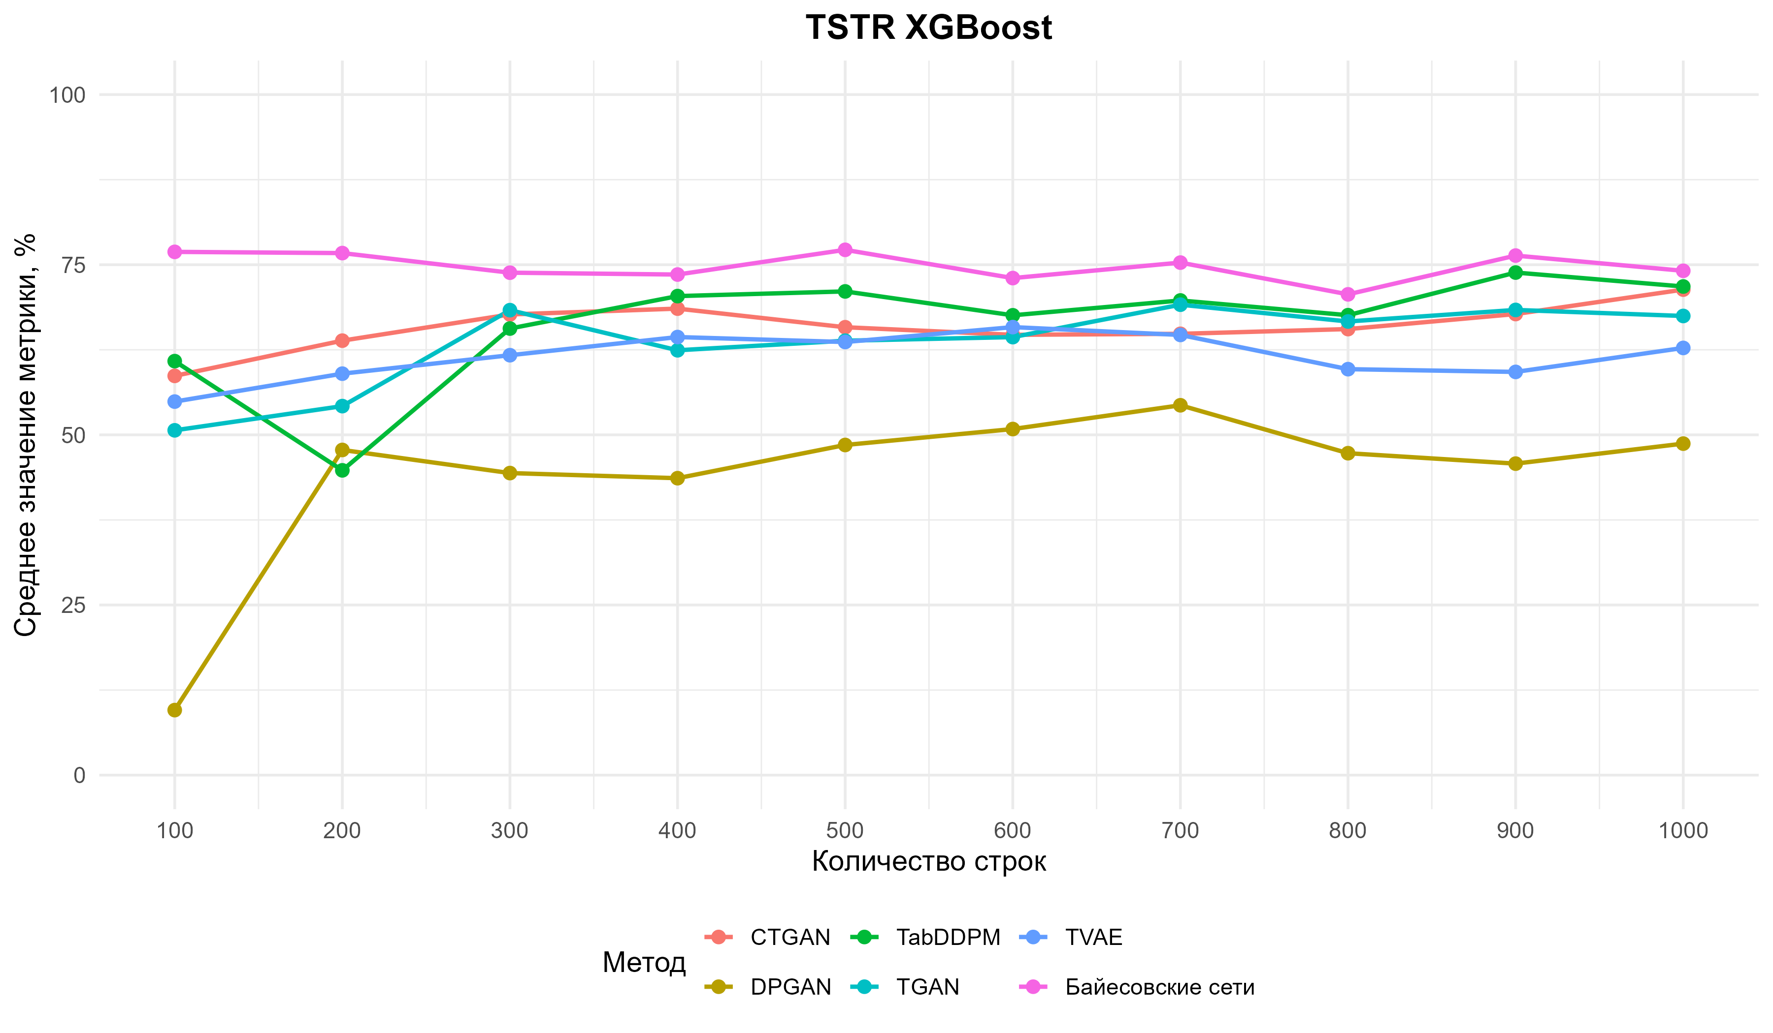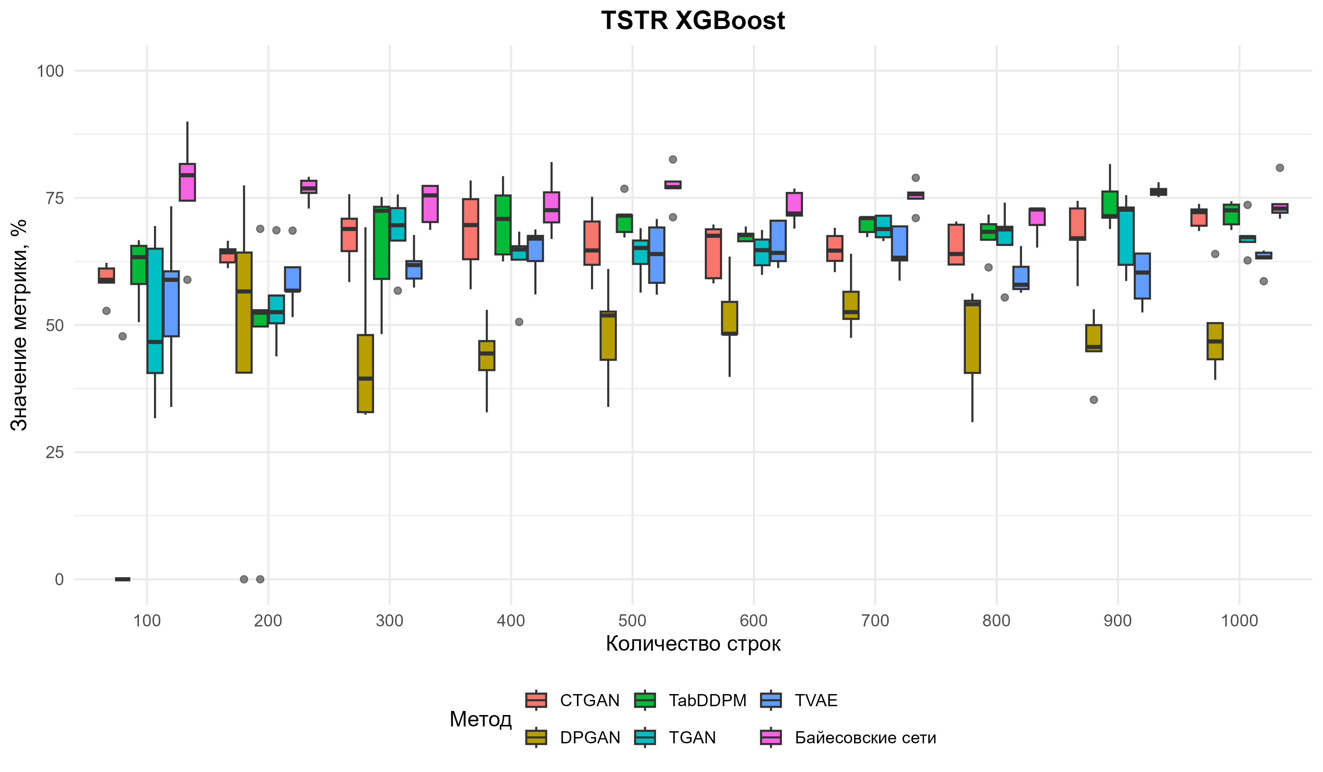

Рисунок 4.3 – Результаты TSTR XGBoost оценивания

Для линейной модели наилучшие и наиболее стабильные результаты демонстрируют TabDDPM и байесовские сети. Их значения на большинстве объемов выборки находятся в диапазоне 65–75 %, что свидетельствует о хорошем сохранении статистической структуры исходных данных и достаточной пригодности синтетической выборки для обучения. CTGAN, TVAE и TGAN также показывают сопоставимые результаты, однако характеризуются большей вариативностью между отдельными объемами данных. Особенно заметны колебания у TVAE и TGAN на малых выборках, что указывает на более высокую чувствительность этих методов к объему обучающих данных. Метод DPGAN существенно уступает остальным: при малых объемах выборки его качество резко снижается, вплоть до нулевого значения при 200 записях, а дальнейший рост остается нестабильным и не позволяет достичь уровня других подходов.
Для модели XGBoost общая картина сохраняется, однако различия между методами становятся более выраженными. Байесовские сети демонстрируют наиболее устойчиво высокие значения, удерживаясь преимущественно в диапазоне 75–78 %, что свидетельствует о высокой способности сохранять зависимости между признаками, значимые для градиентного бустинга. Высокие результаты также показывает TabDDPM, особенно при увеличении объема исходной выборки. CTGAN, TVAE и TGAN формируют среднюю группу методов с результатами около 60–72 %, при этом TGAN показывает заметное улучшение после увеличения объема данных свыше 300 строк. DPGAN вновь демонстрирует наихудшие результаты и выраженную нестабильность, что указывает на слабую пригодность данного метода для генерации синтетических данных в рассматриваемой задаче.
Таким образом, по результатам TSTR-оценивания наиболее эффективными методами генерации синтетических данных являются байесовские сети и TabDDPM. Байесовские сети показывают наиболее устойчивые результаты для обоих классификаторов, особенно для XGBoost. TabDDPM также демонстрирует высокое качество и хорошую динамику при увеличении объема исходной выборки. CTGAN, TGAN и TVAE обеспечивают приемлемую полезность синтетических данных, однако уступают лидирующим методам по стабильности и максимальным значениям метрики. DPGAN показывает наименее надежные результаты и требует осторожного применения, особенно при ограниченном объеме исходной выборки.

Реалистичность данных
Оценка реалистичности синтетических данных показывает устойчивые различия между рассматриваемыми методами генерации как на уровне отдельных признаков, так и при анализе зависимостей между ними и совместного распределения объектов.
На рисунках представлены зависимость значения расстояния Вассерштейна (рисунок 4.4) и критерия Колмогорова–Смирнова (рисунок 4.5) от количества строк в исходной выборке для различных методов генерации синтетических данных.
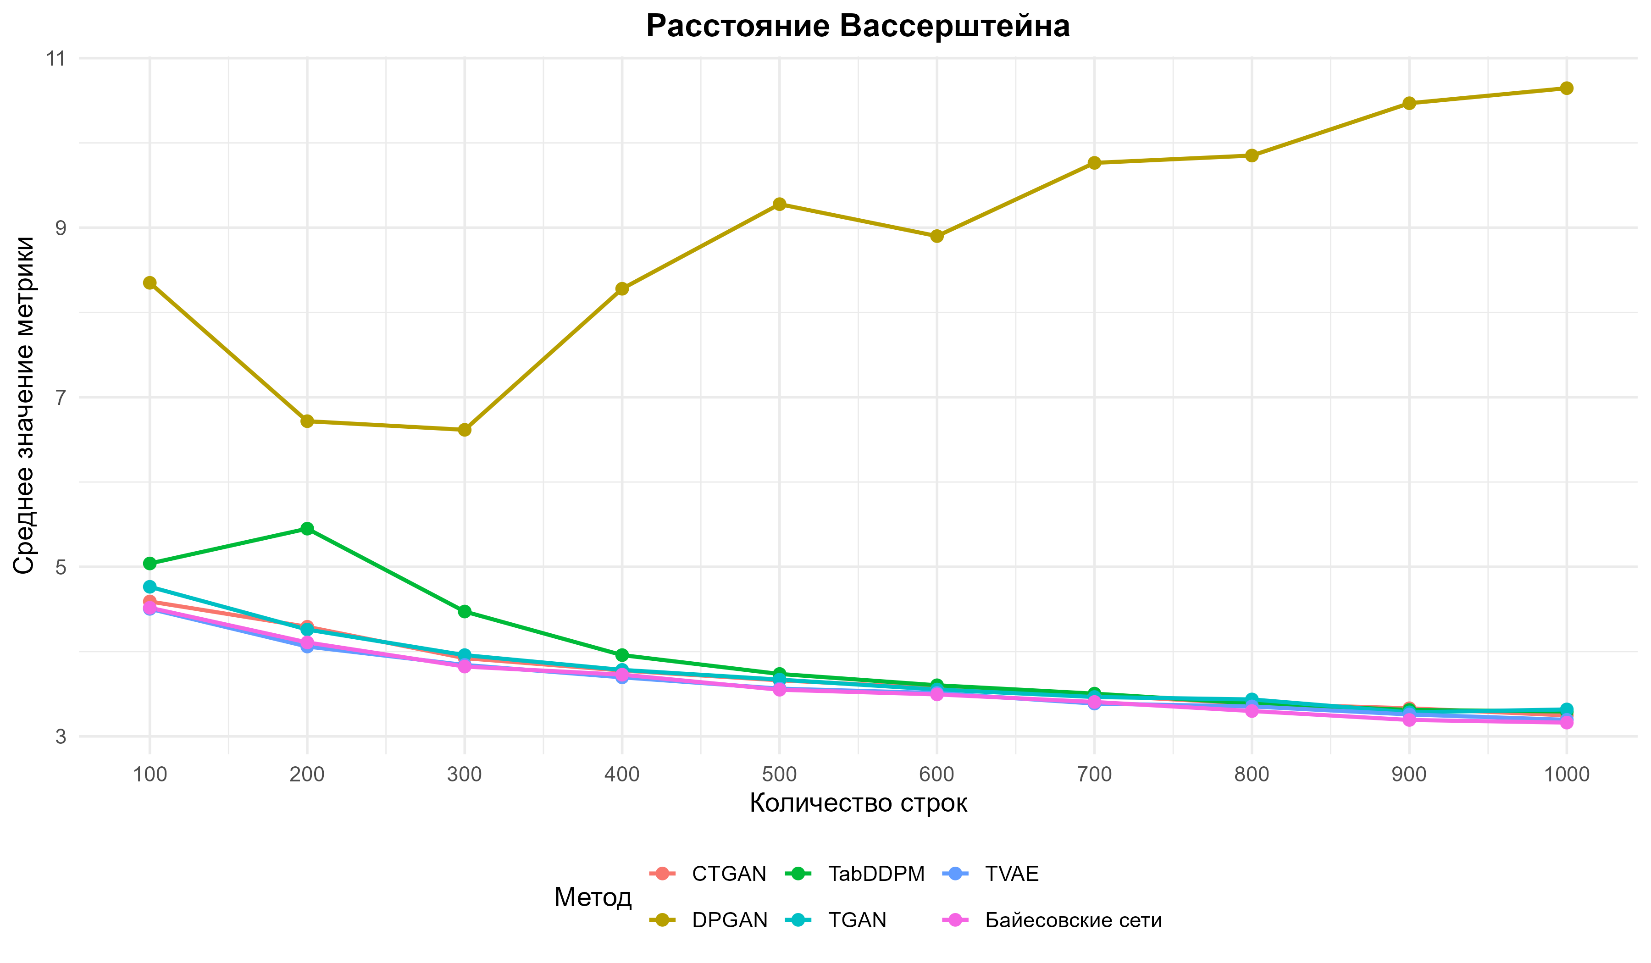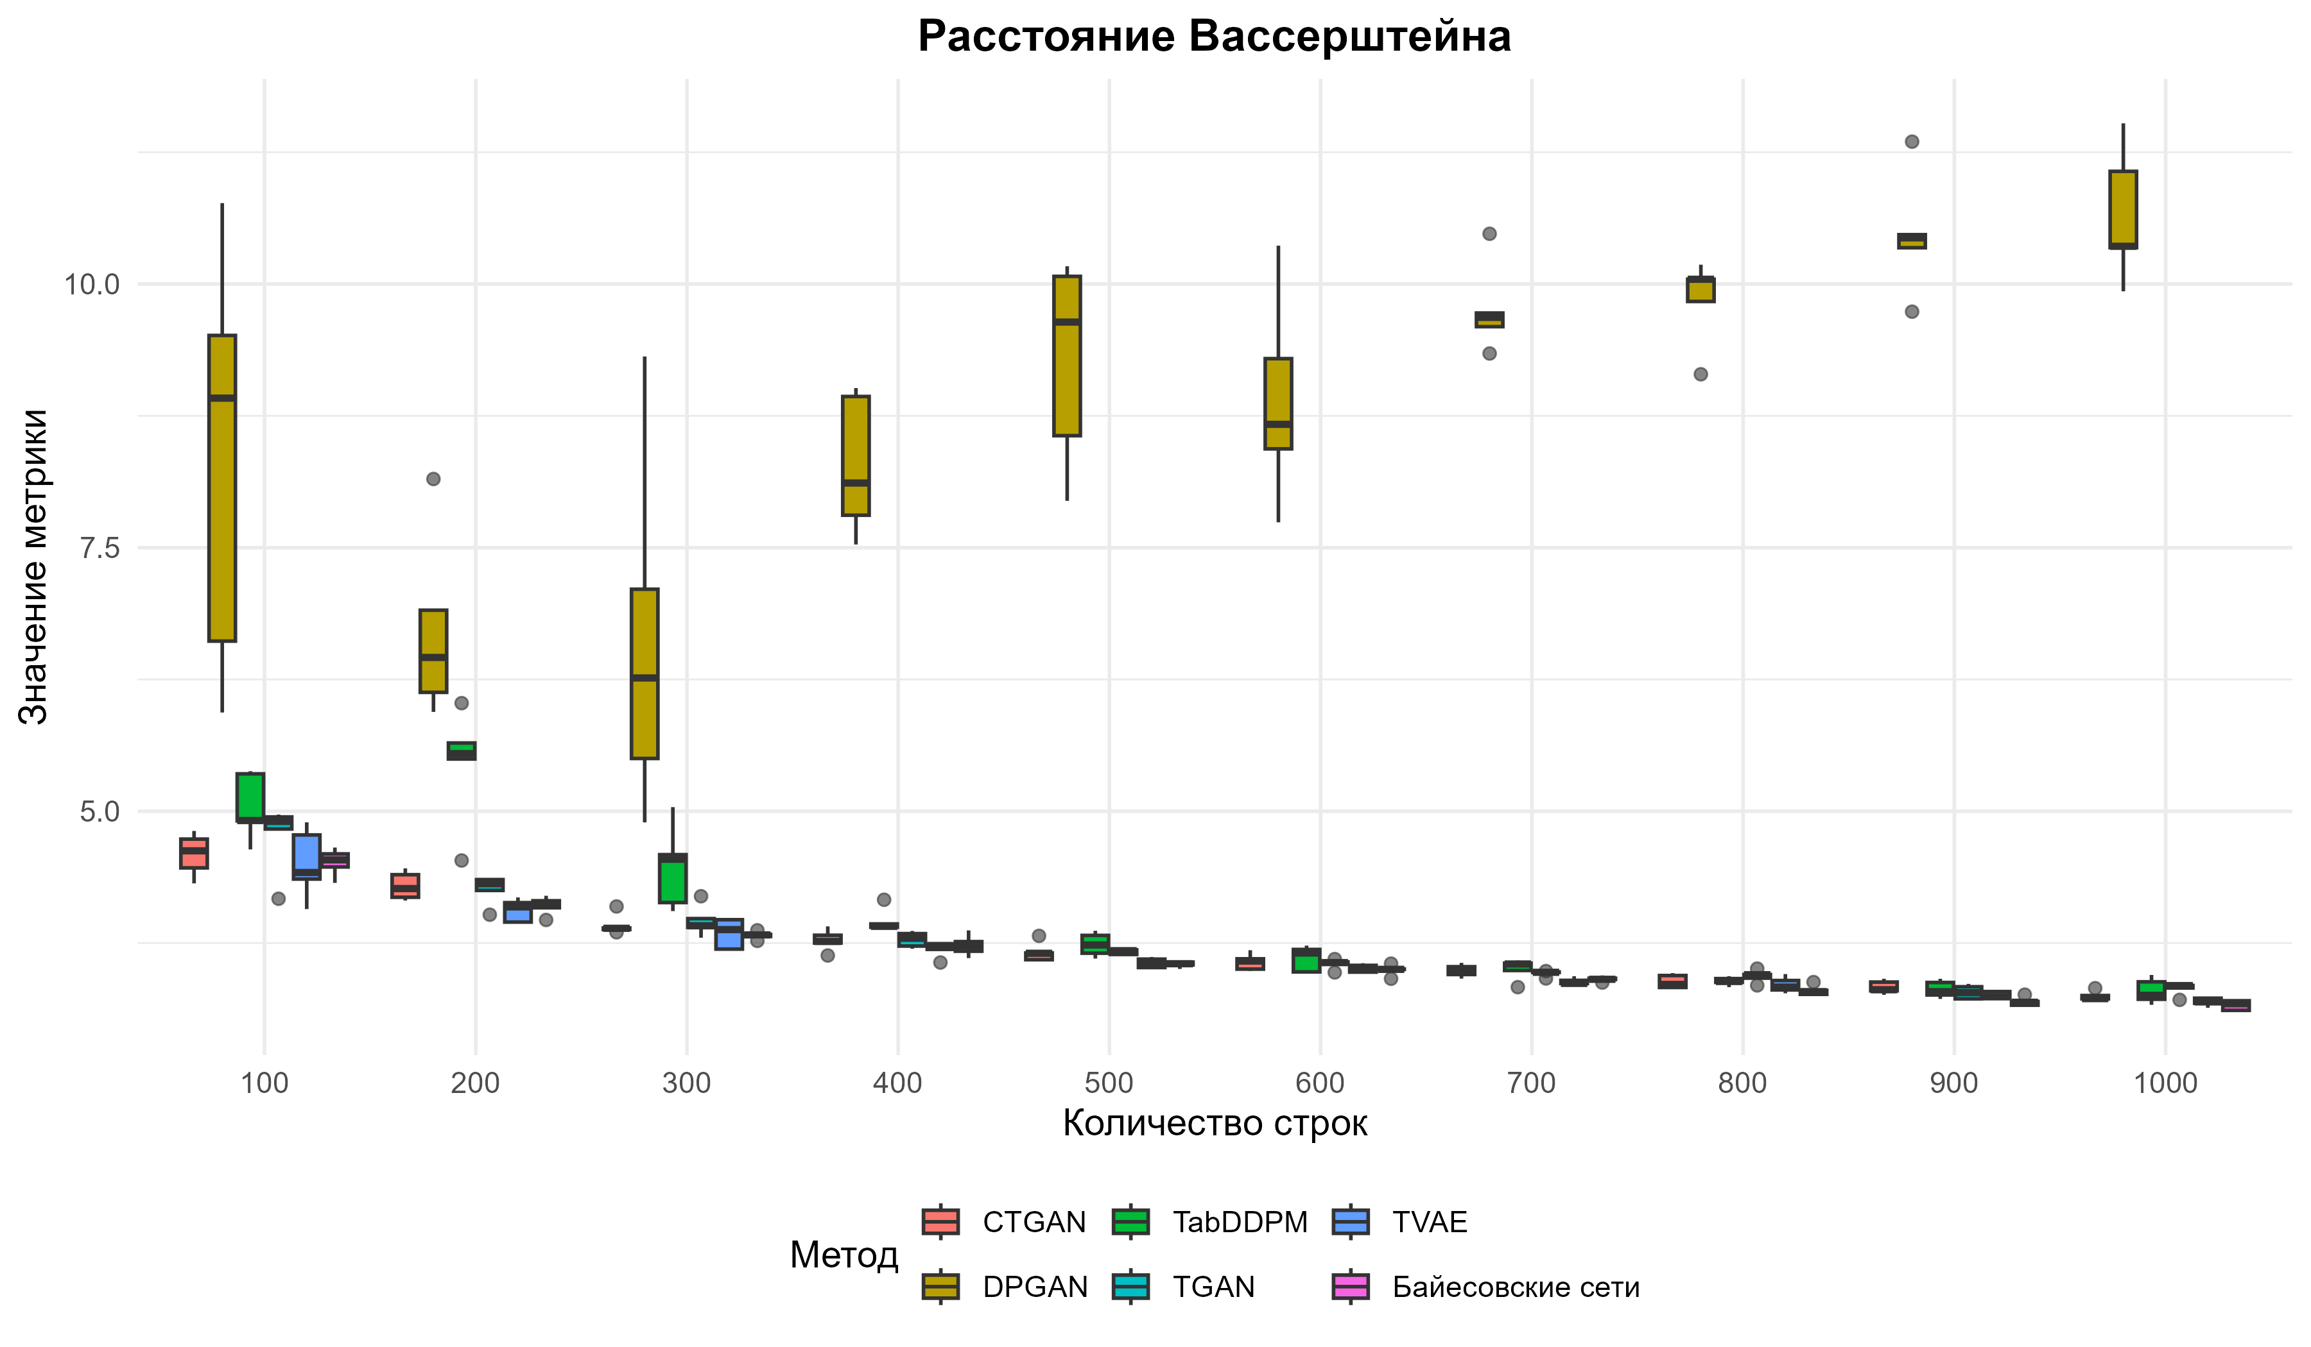
Рисунок 4.4 – Результаты оценивания расстояния Вассерштейна

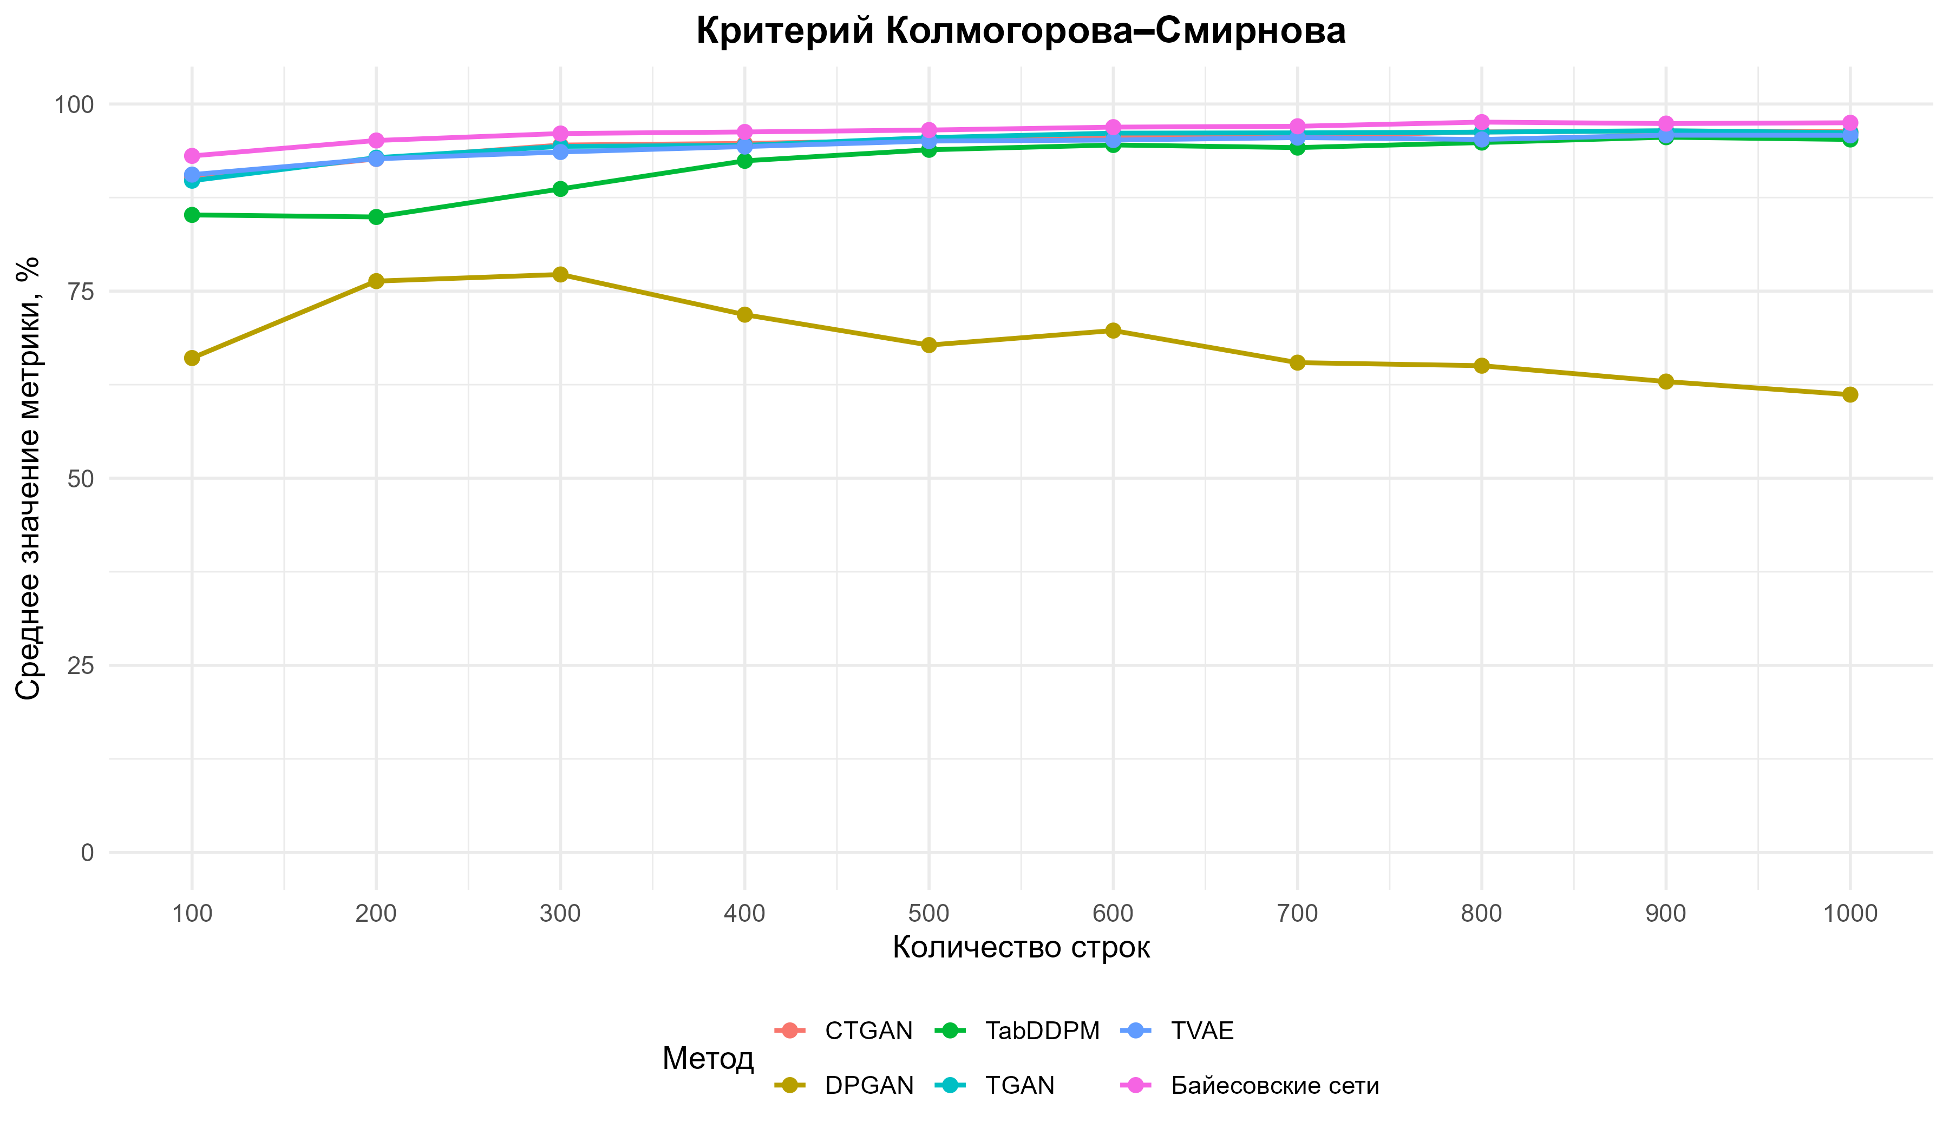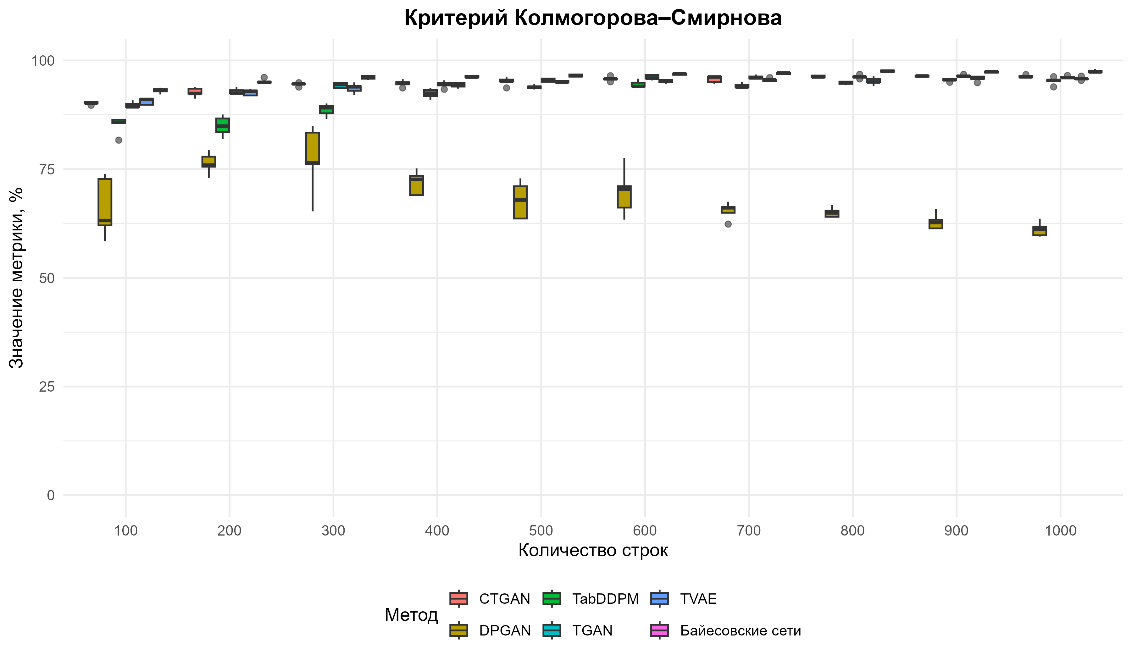
Рисунок 4.5 – Результаты оценивания критерия Колмогорова–Смирнова

При анализе отдельных признаков для количественных переменных по расстоянию Вассерштейна наилучшие результаты демонстрируют байесовские сети, TVAE, CTGAN, TGAN и TabDDPM, для которых с увеличением объема выборки наблюдается постепенное снижение значения метрики. Это свидетельствует о хорошем приближении распределений синтетических данных к исходным, поскольку для данной метрики меньшие значения являются предпочтительными. Особенно устойчиво ведут себя байесовские сети, показывая наиболее низкие значения практически на всем диапазоне объемов данных. DPGAN значительно уступает остальным методам: значения метрики остаются существенно выше и характеризуются выраженной нестабильностью, что указывает на слабое сохранение распределений количественных признаков.
Результаты по критерию Колмогорова–Смирнова подтверждают данную тенденцию. Для большинства методов значения стабильно находятся на уровне выше 90 %, а при увеличении объема выборки достигают 95–98 %, что свидетельствует о высокой статистической близости распределений. Наиболее устойчивые результаты вновь демонстрируют байесовские сети, TVAE и TGAN. DPGAN и здесь показывает наиболее слабые значения, оставаясь в диапазоне 60–75 %, что указывает на заметное отличие синтетических распределений от реальных.

На рисунках представлены зависимость значения дивергенции Дженсена–Шеннона (рисунок 4.6) и критерия χ² (рисунок 4.7) от количества строк в исходной выборке для различных методов генерации синтетических данных.
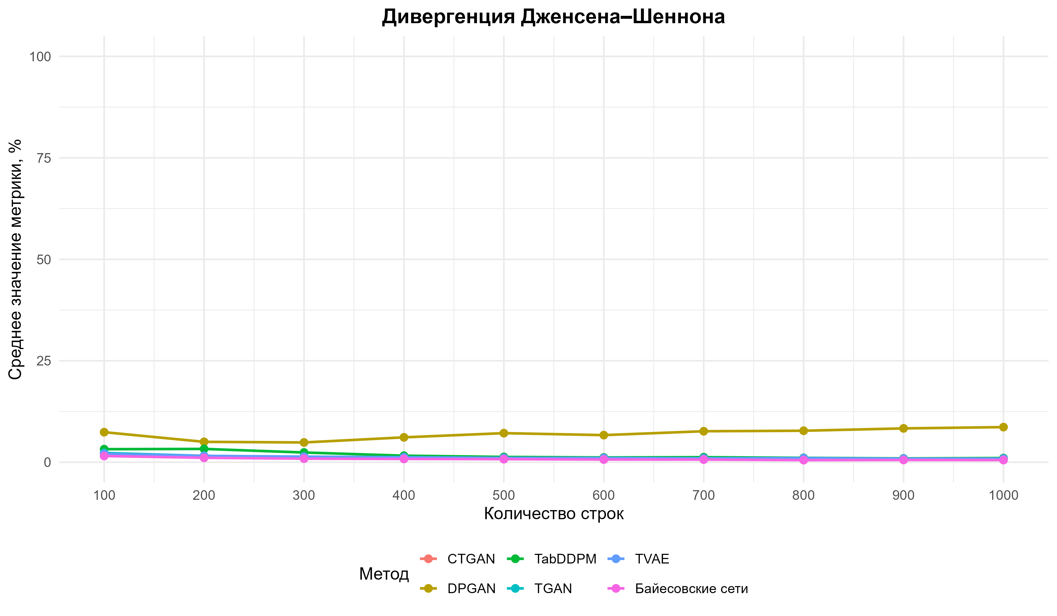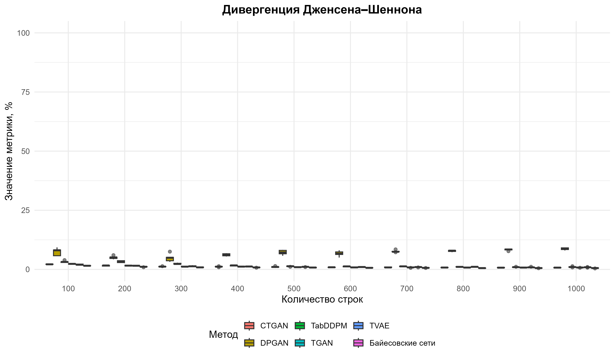
Рисунок 4.6 – Результаты оценивания дивергенции Дженсена–Шеннона
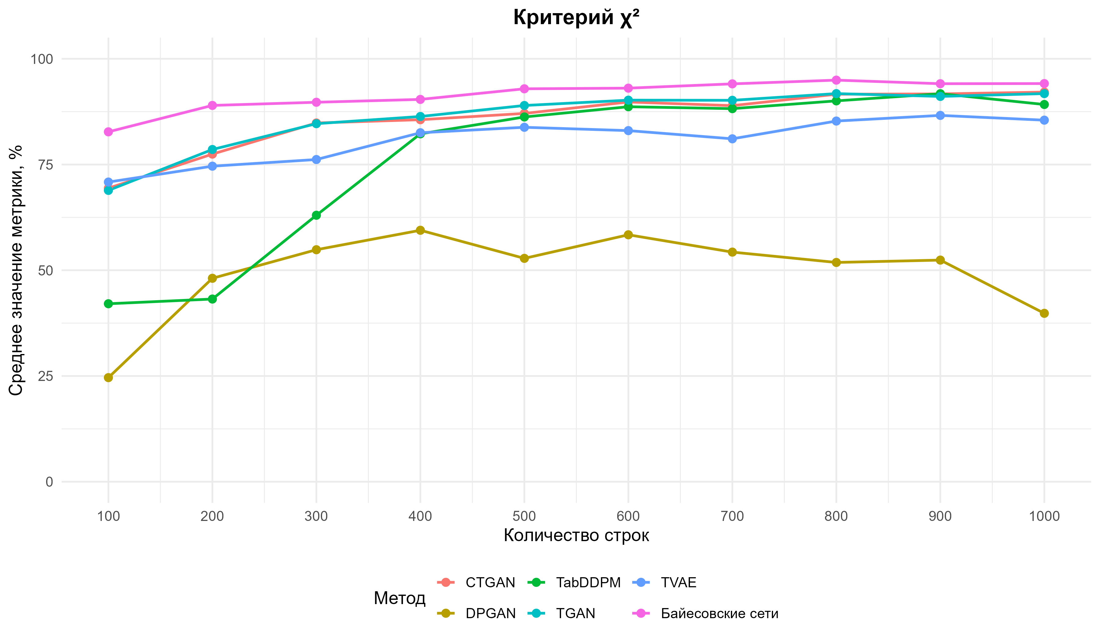
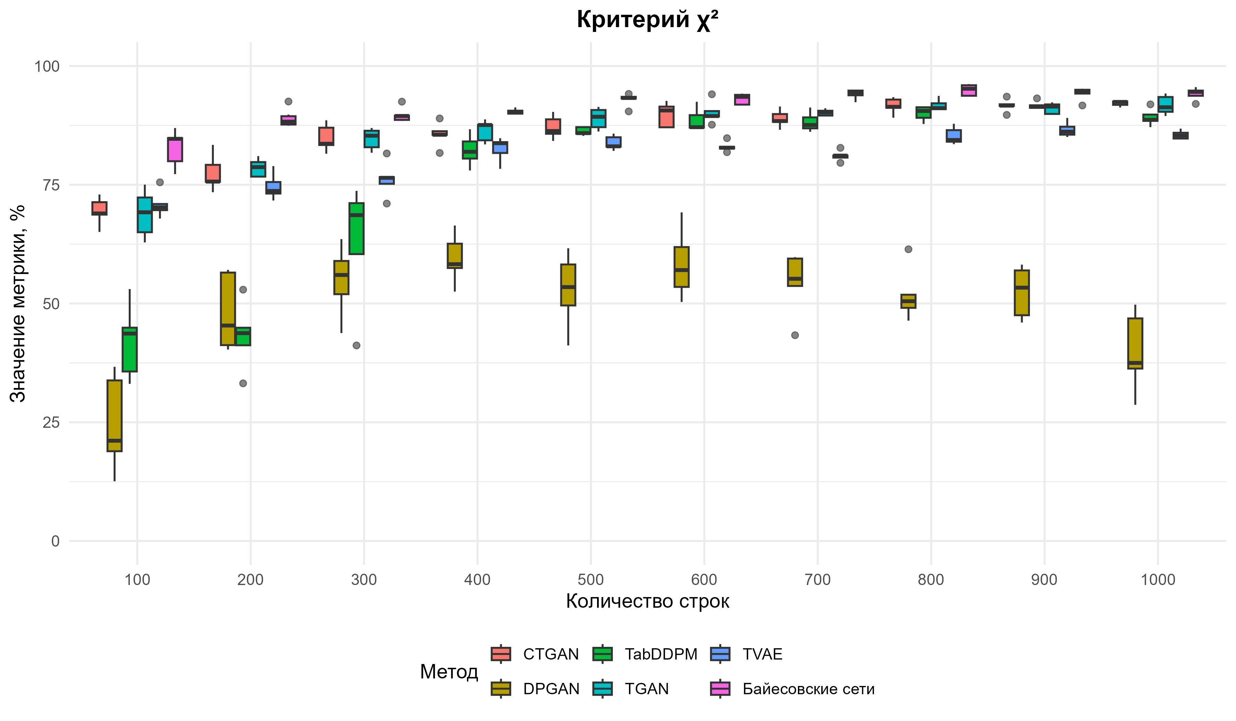
Рисунок 4.7 – Результаты оценивания критерия χ²

Для категориальных признаков по дивергенции Дженсена–Шеннона наблюдается аналогичная картина. У большинства методов значения метрики остаются низкими и постепенно уменьшаются при росте объема данных, что свидетельствует о хорошем воспроизведении вероятностных распределений категориальных признаков. Наилучшие результаты показывают байесовские сети, CTGAN и TVAE. DPGAN снова существенно выделяется в худшую сторону, демонстрируя значения в несколько раз выше остальных методов, что указывает на слабое сохранение структуры категориальных распределений.
По критерию χ² наиболее высокие значения достигаются у байесовских сетей, TGAN и CTGAN, особенно начиная с 300–500 записей. Это свидетельствует о хорошем совпадении частотных распределений категориальных признаков с реальными данными. TabDDPM показывает заметное улучшение при увеличении объема выборки и постепенно приближается к лидерам. TVAE сохраняет стабильные, но несколько более низкие значения. DPGAN вновь демонстрирует наиболее слабые результаты и существенную нестабильность.

На рисунках представлены зависимость значения метрик DCSM (рисунок 4.8) и DPCM (рисунок 4.9) от количества строк в исходной выборке для различных методов генерации синтетических данных.
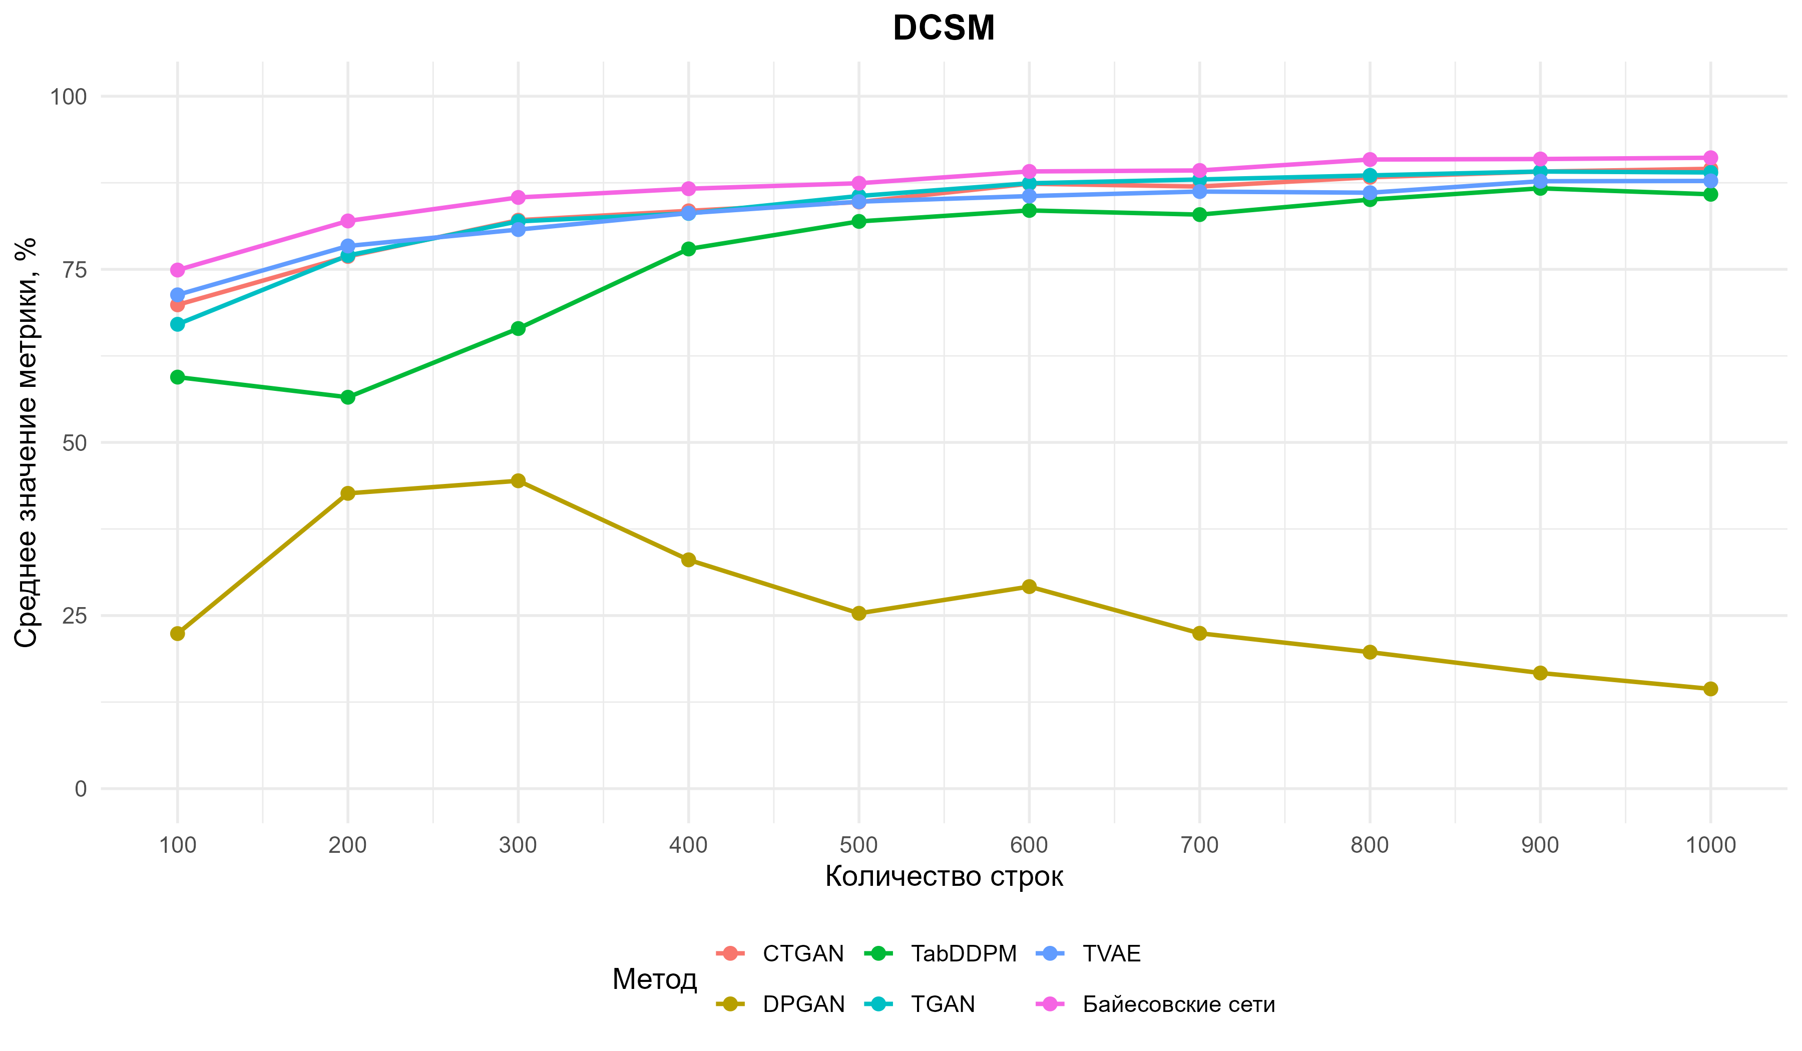
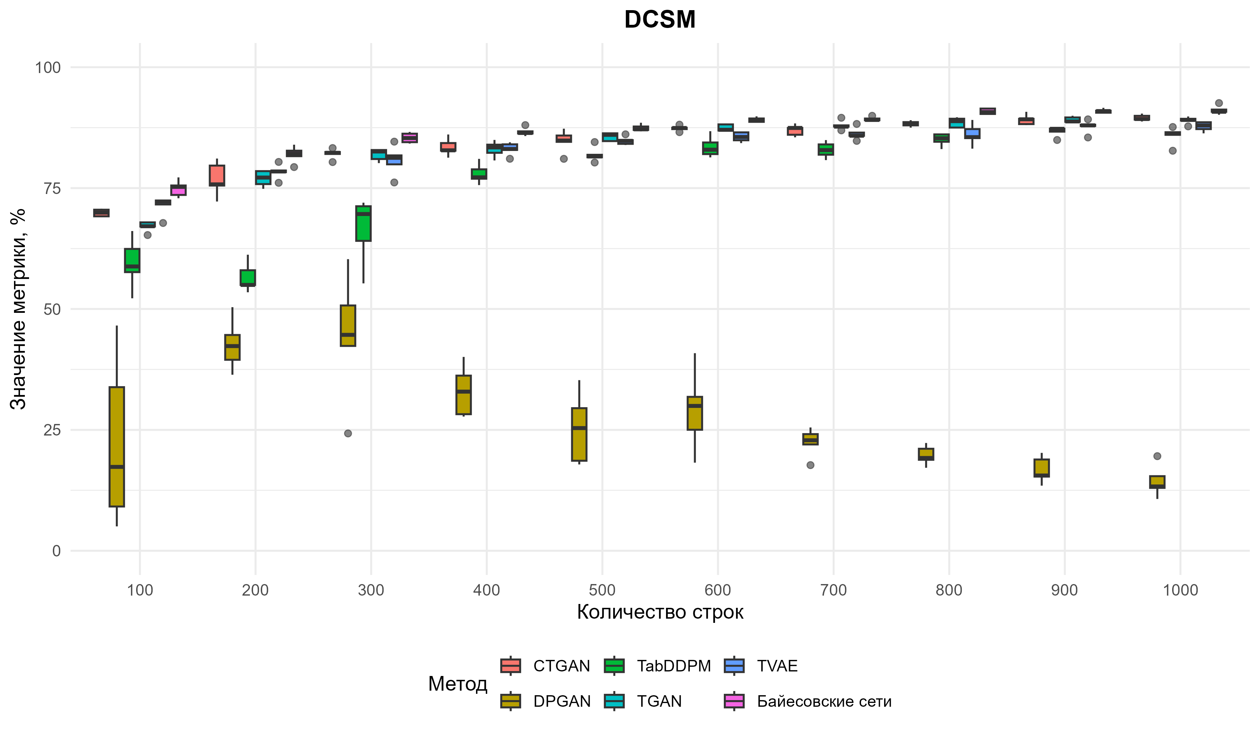
Рисунок 4.8 – Результаты DCSM оценивания

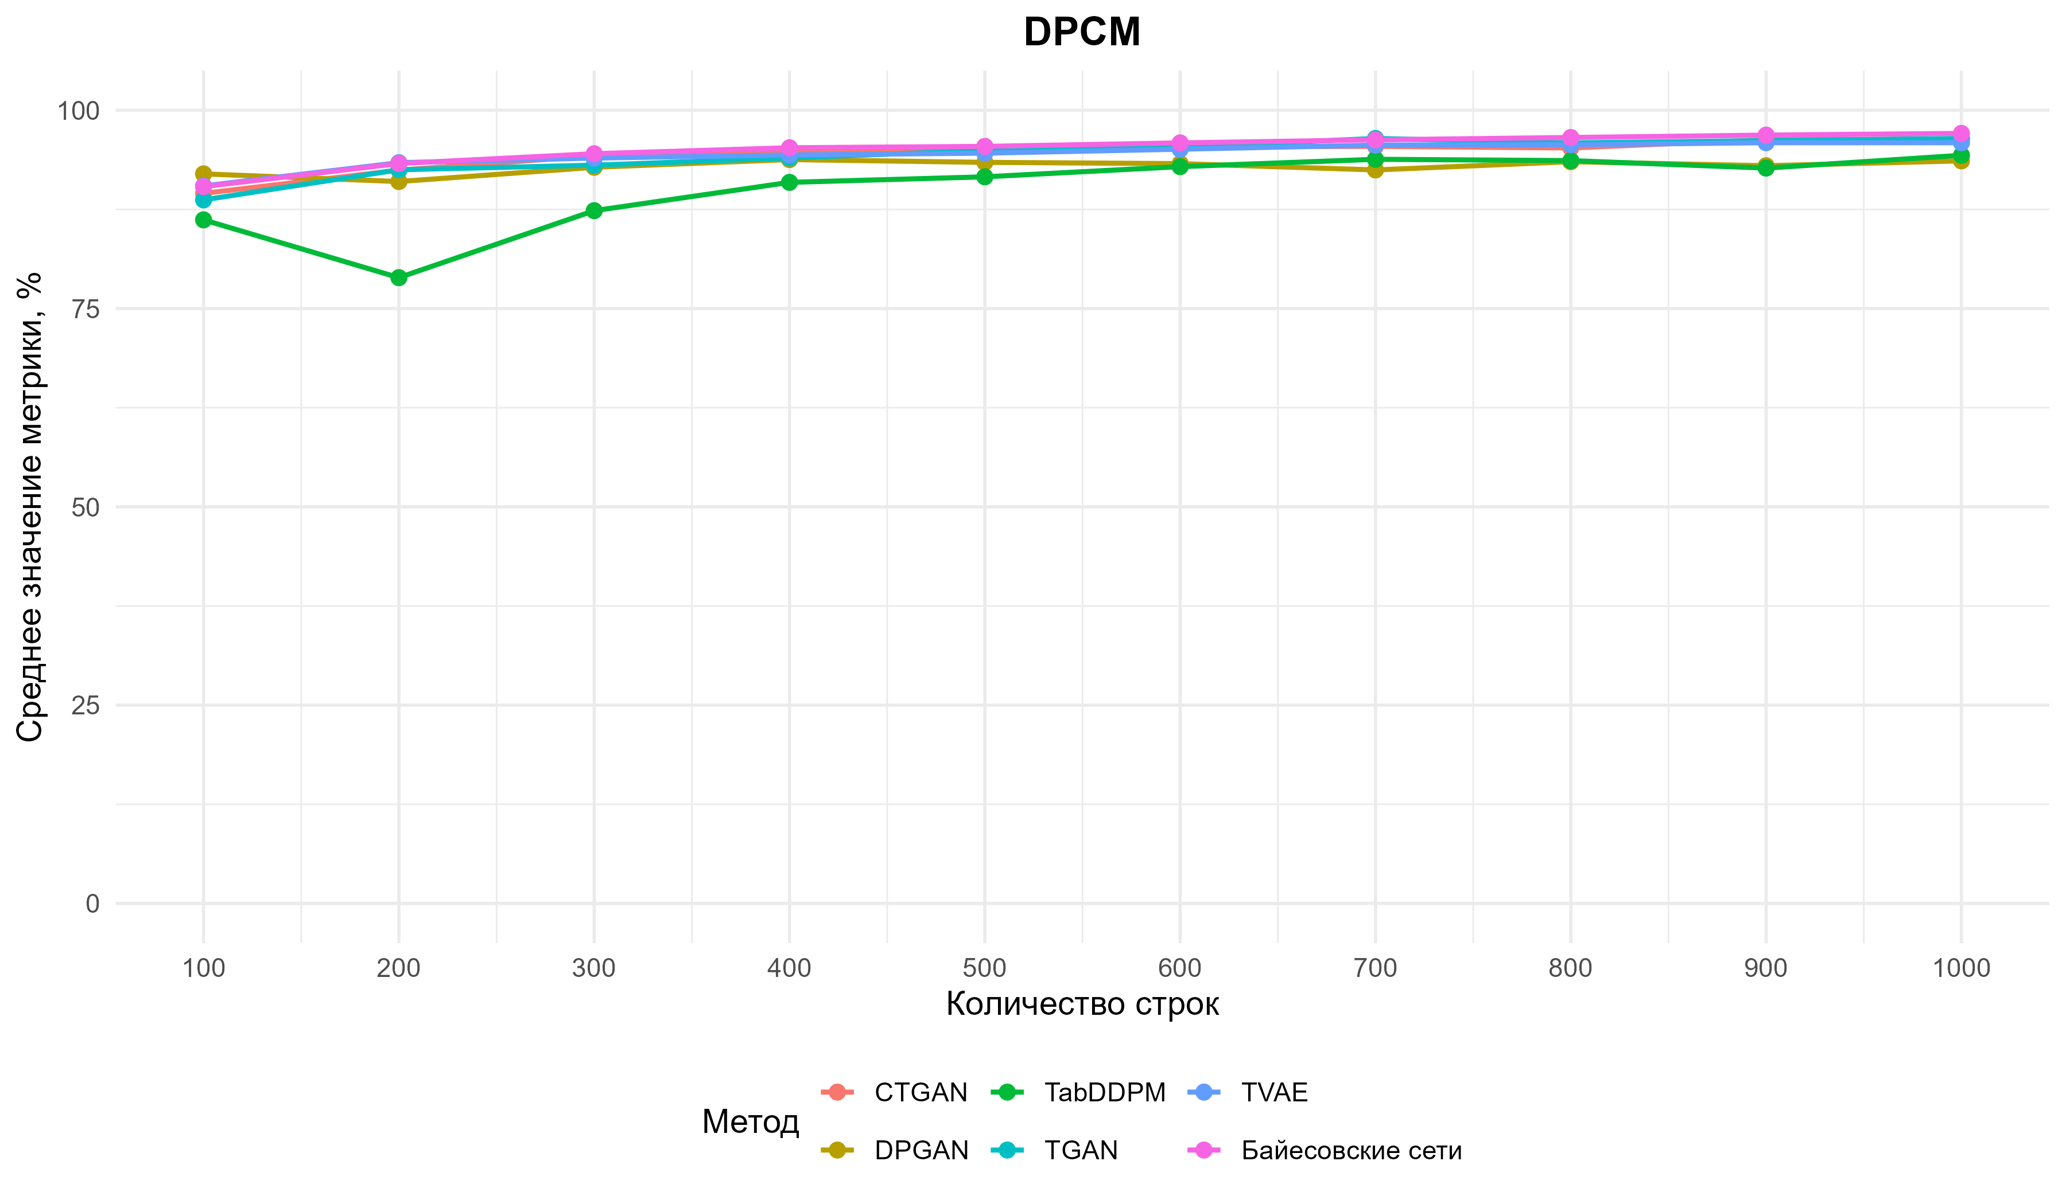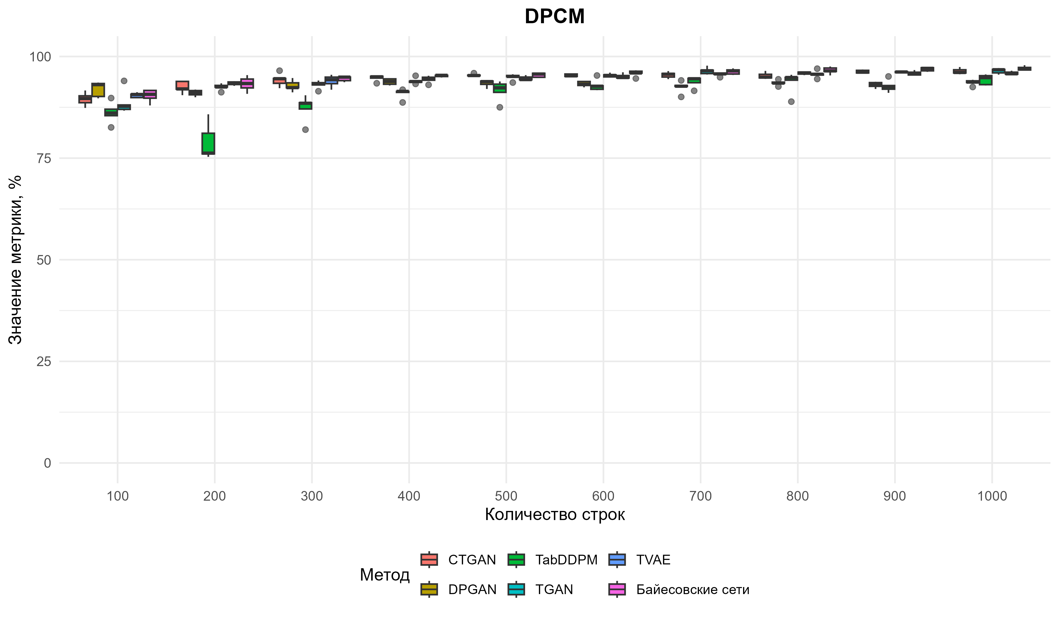
Рисунок 4.9 – Результаты DPCM оценивания

При попарном сравнении признаков по метрикам DPCM и DCSM оценивается сохранение зависимостей между количественными и категориальными признаками соответственно. Для DPCM практически все методы, кроме DPGAN, демонстрируют высокие и стабильные значения выше 90 %, что указывает на хорошее воспроизведение корреляционной структуры количественных признаков. Наиболее устойчивые результаты показывают байесовские сети, CTGAN и TGAN. TabDDPM на малых объемах данных уступает остальным, однако при увеличении выборки также выходит на высокий уровень.
По метрике DCSM различия между методами выражены сильнее. Наиболее высокие значения наблюдаются у байесовских сетей, CTGAN и TGAN, что свидетельствует о лучшем сохранении зависимостей между категориальными признаками. TVAE также показывает устойчиво высокие результаты. TabDDPM демонстрирует выраженную зависимость от объема данных: при малых выборках качество ниже, однако при увеличении числа строк показатели существенно улучшаются. DPGAN вновь существенно отстает, что подтверждает слабое моделирование структурных зависимостей.

На рисунках представлены зависимость значений метрик PRDC recall (рисунок 4.10), PRDC precision (рисунок 4.11), PRDC density (рисунок 4.12) и PRDC coverage (рисунок 4.13) от количества строк в исходной выборке для различных методов генерации синтетических данных.
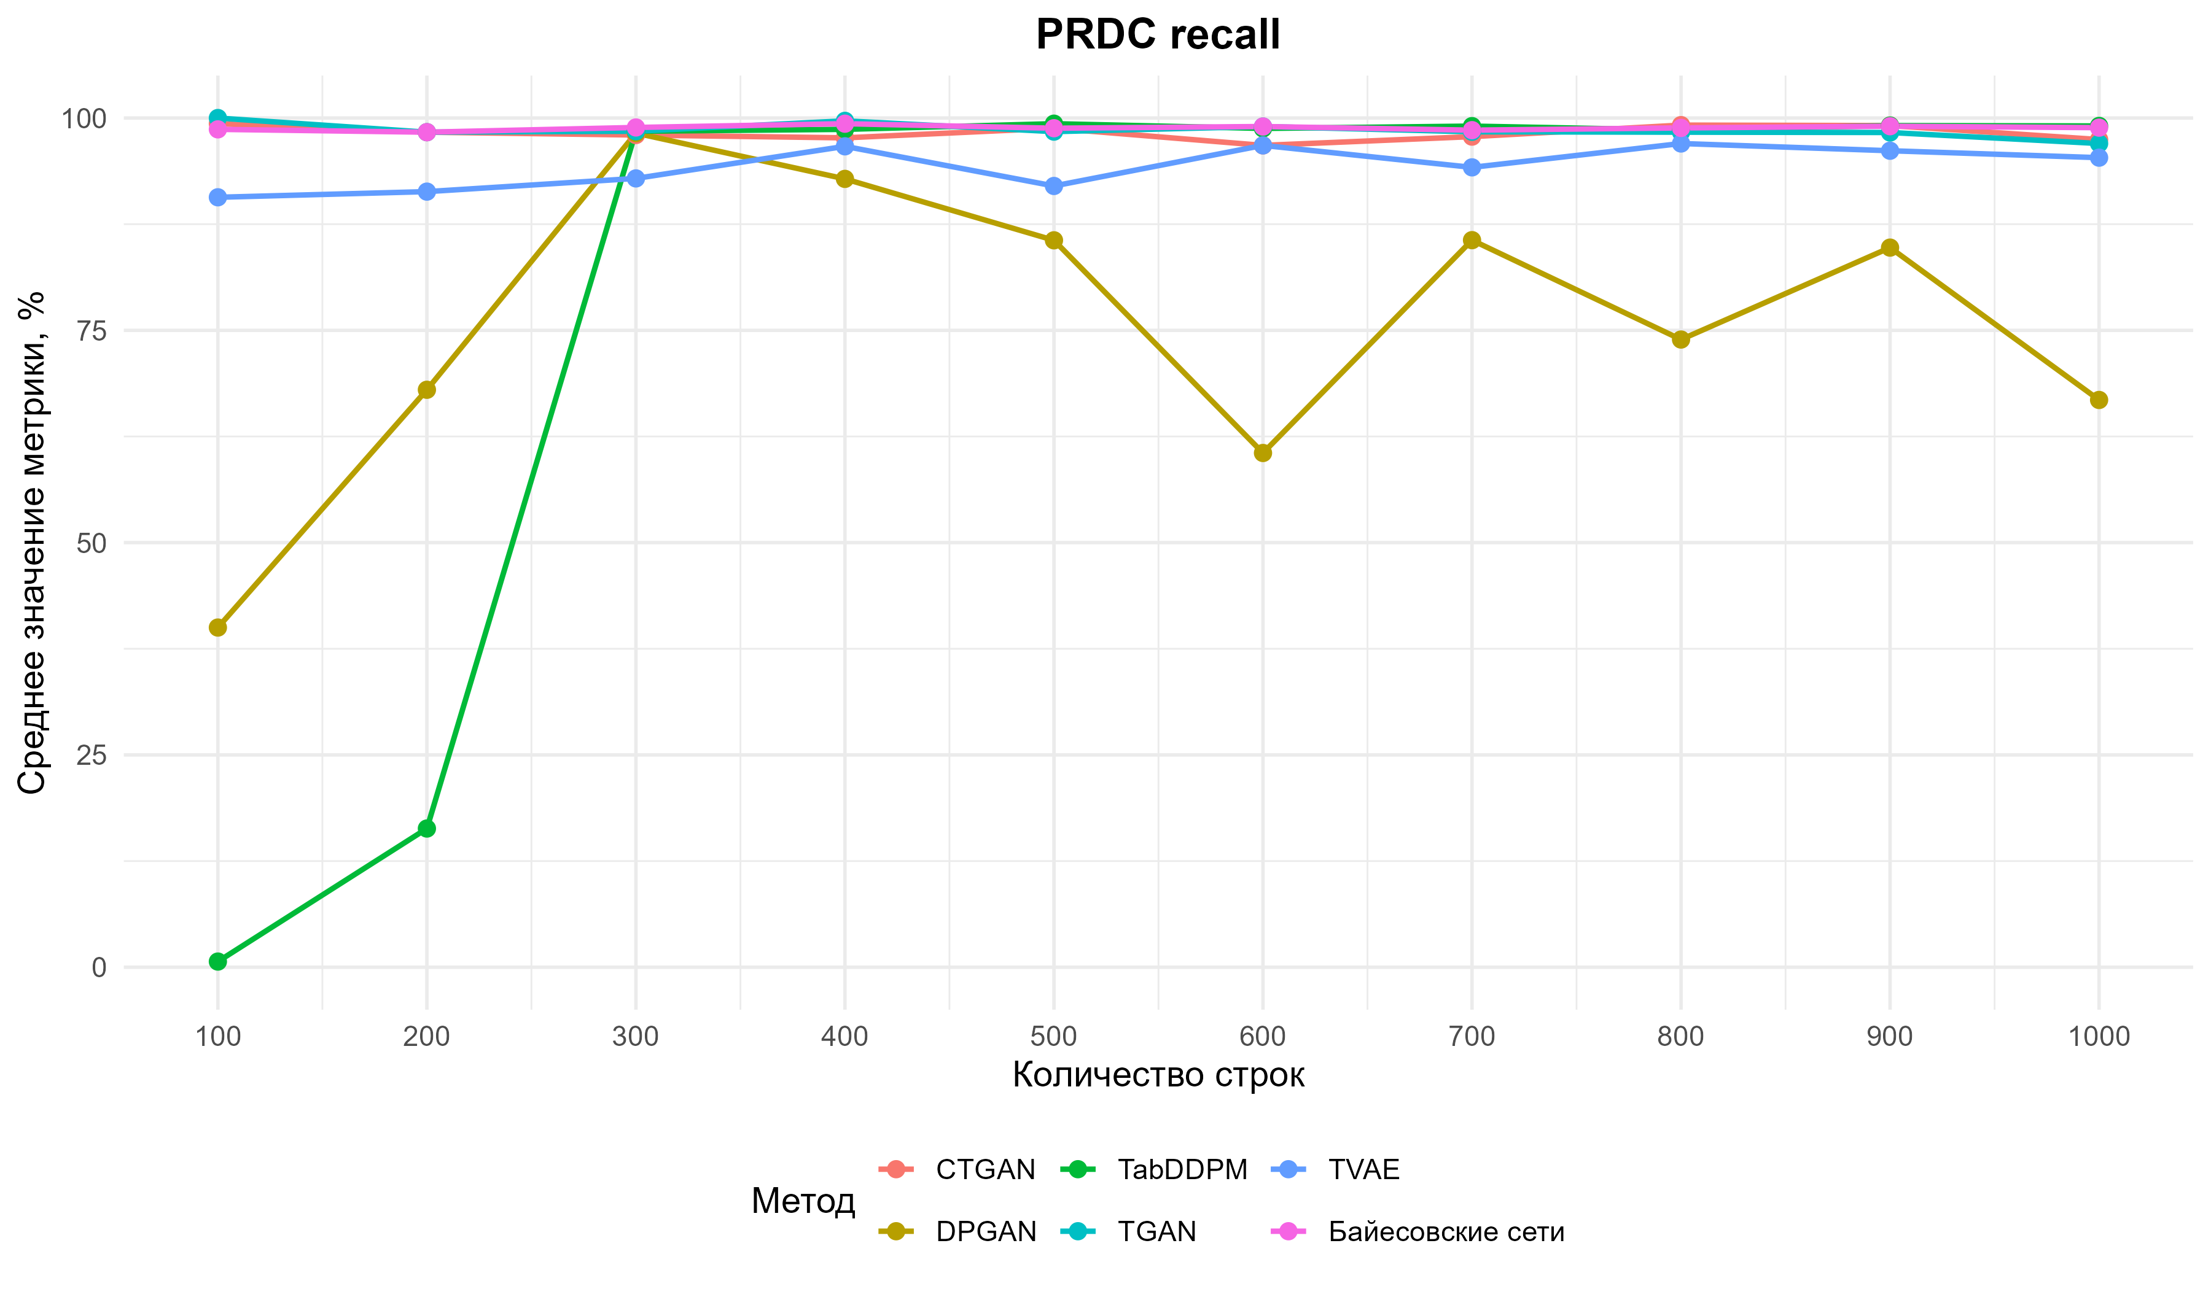
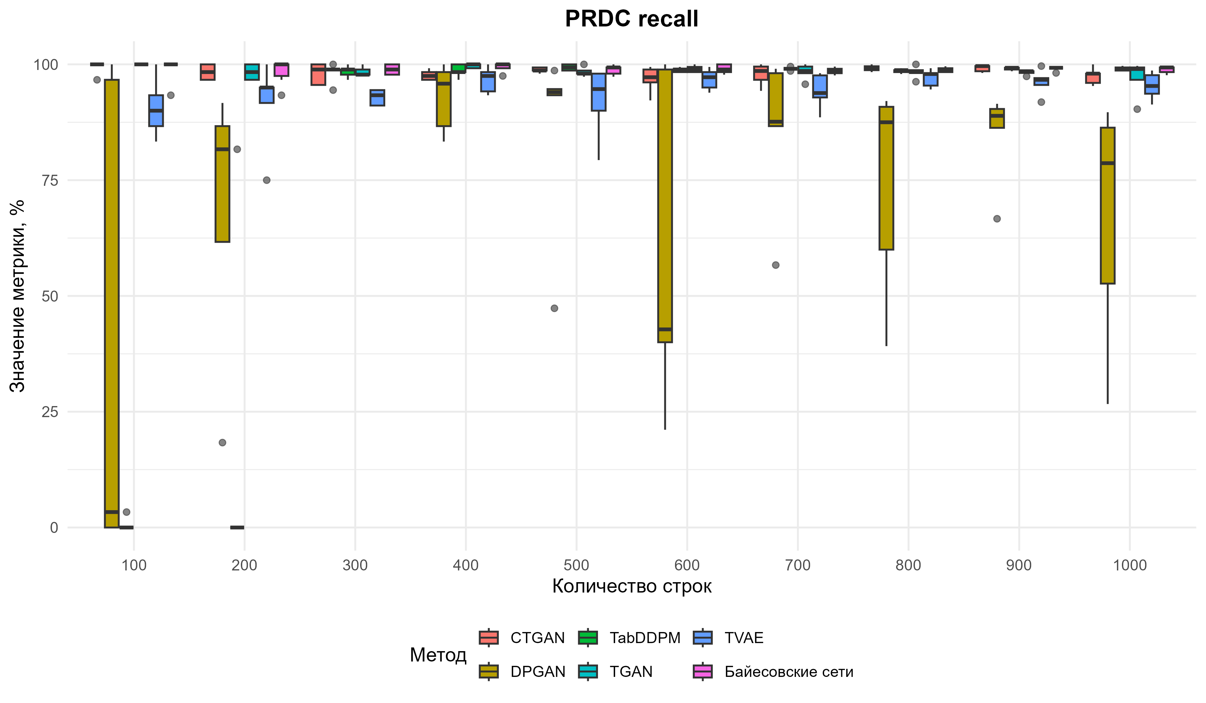
Рисунок 4.10 – Результаты PRDC recall оценивания

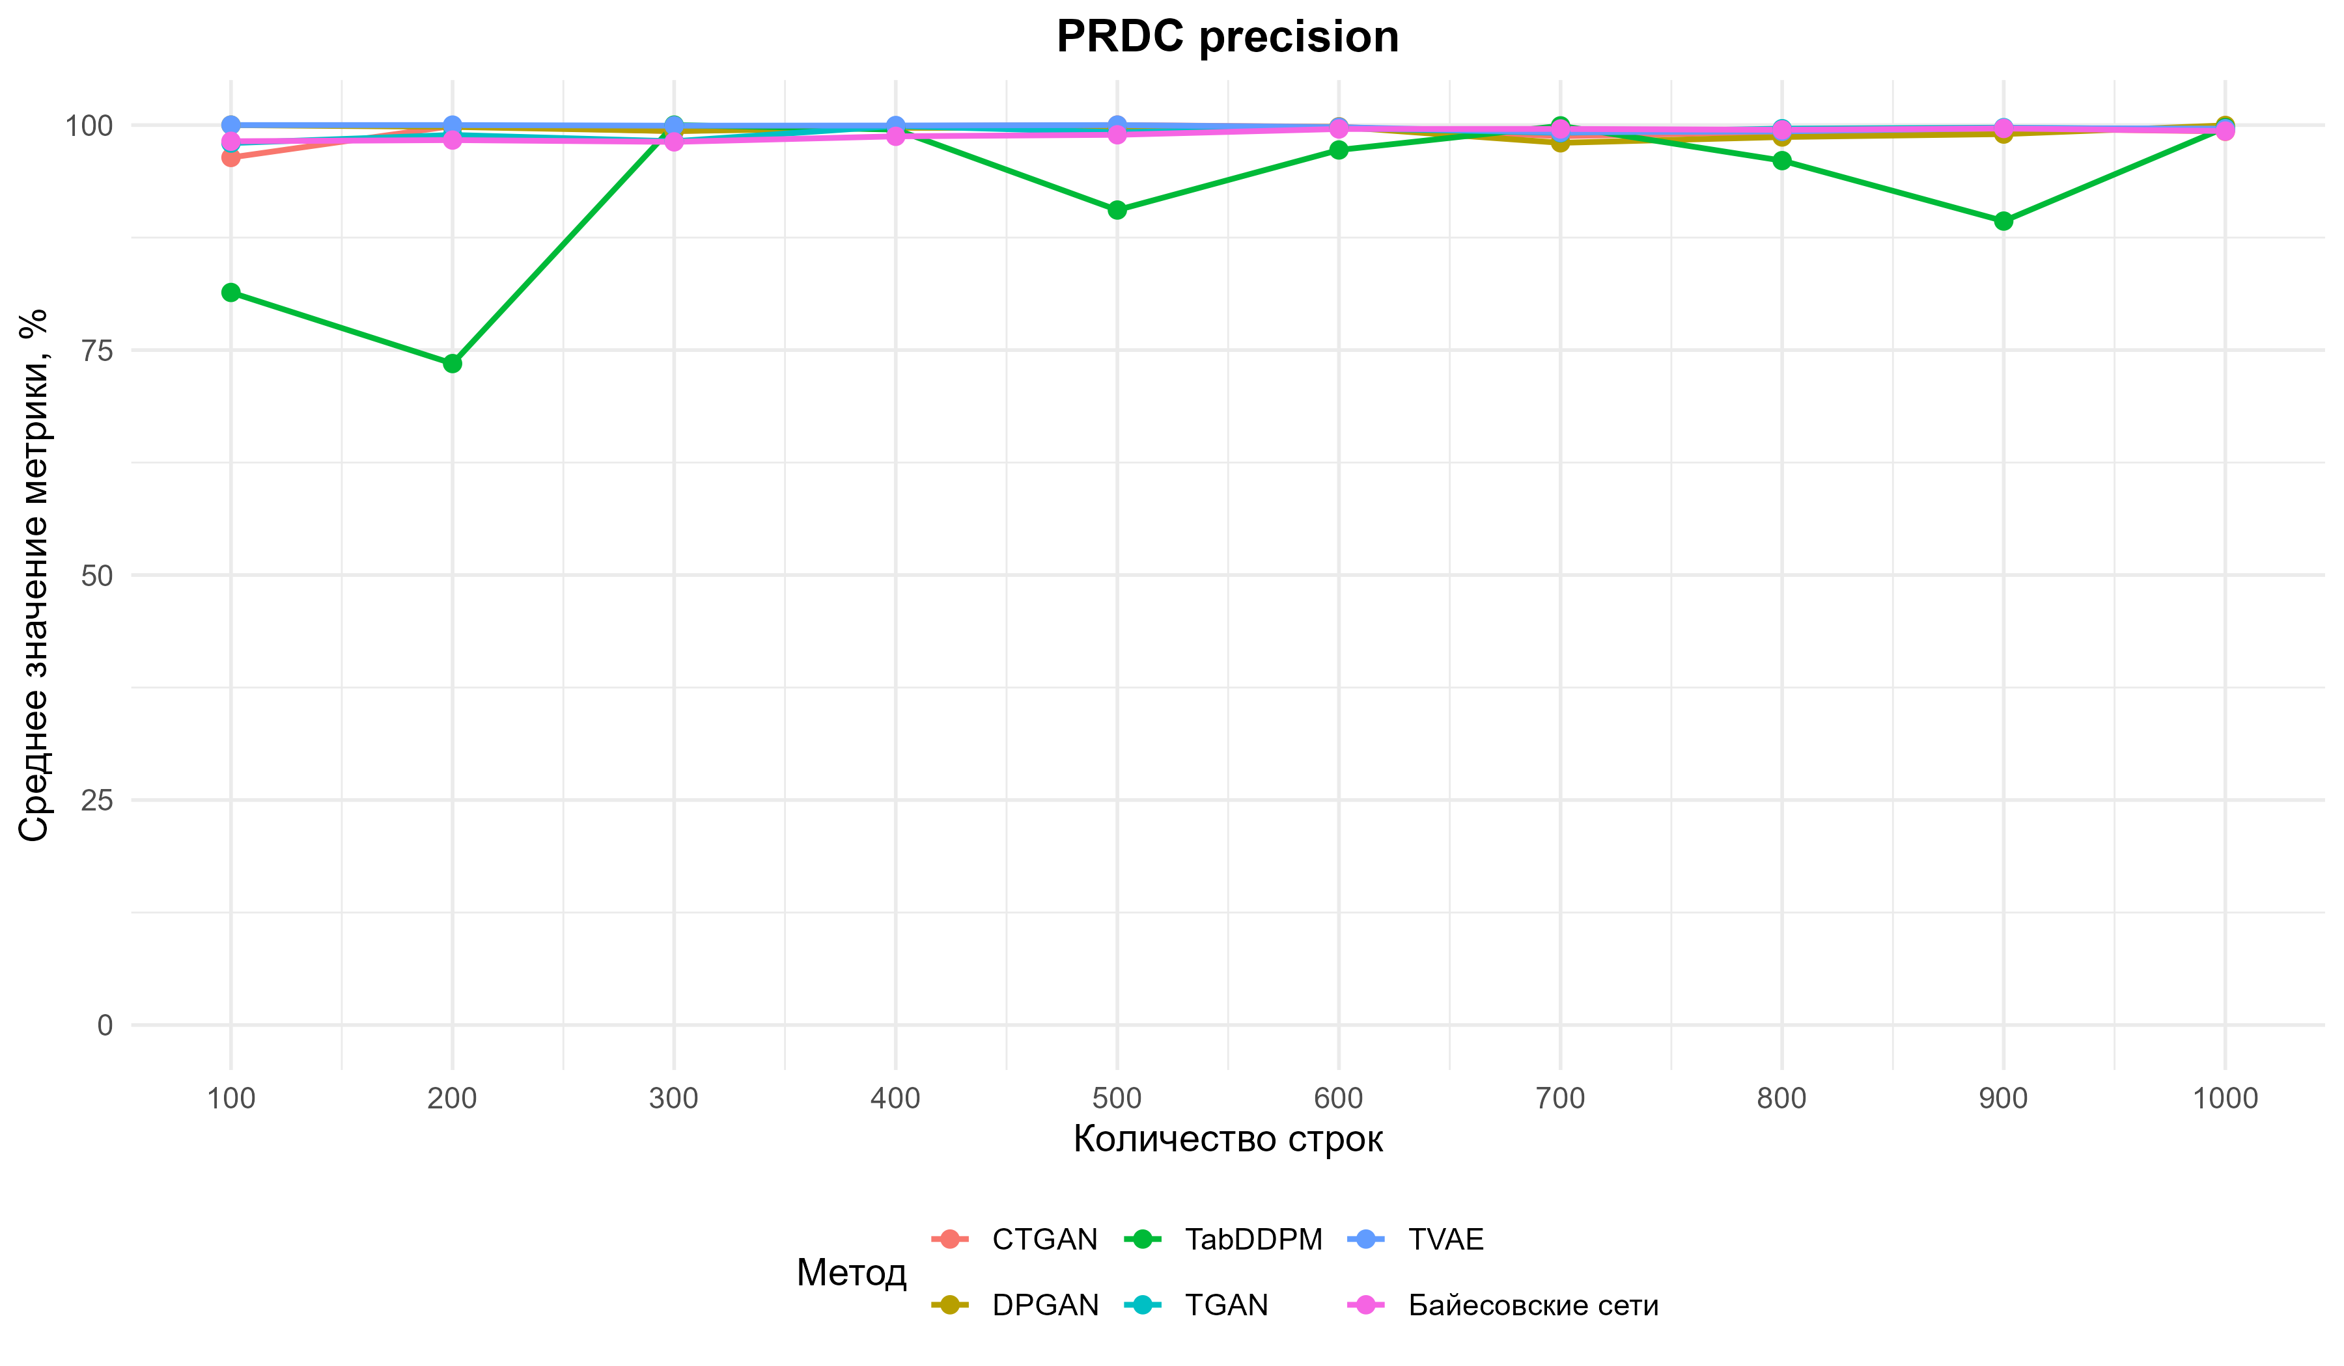
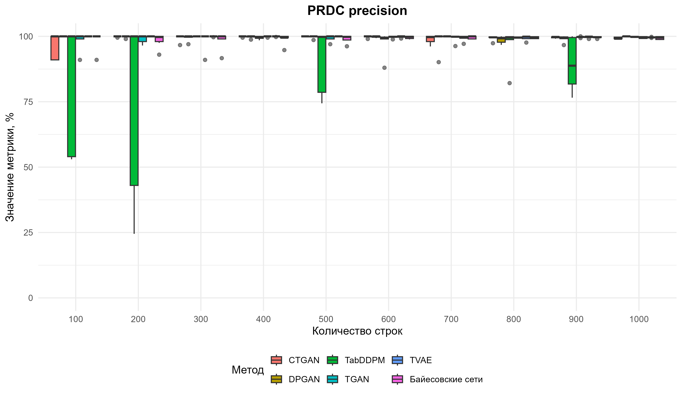
Рисунок 4.11 – Результаты PRDC precision оценивания

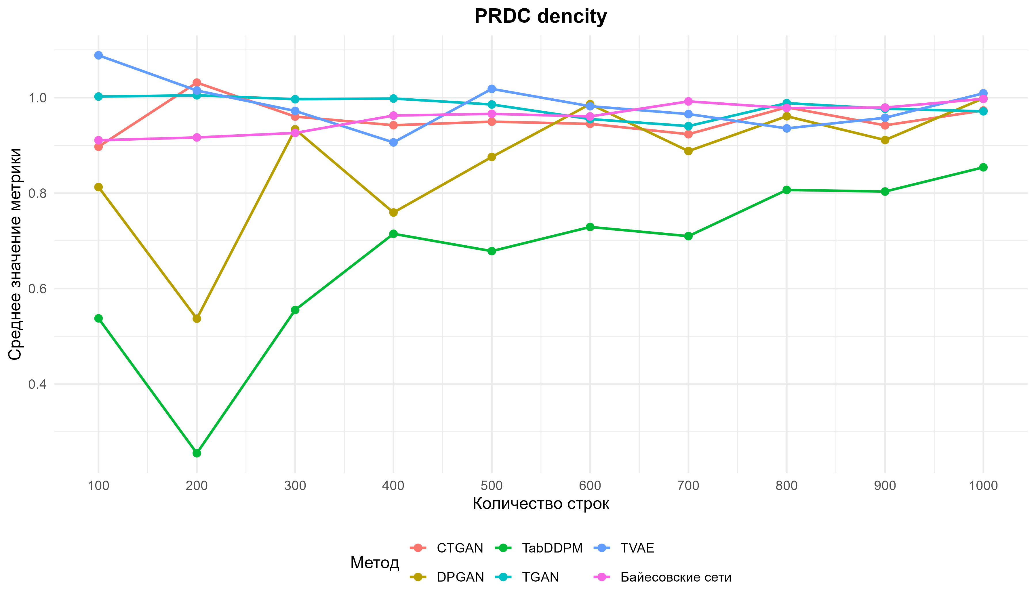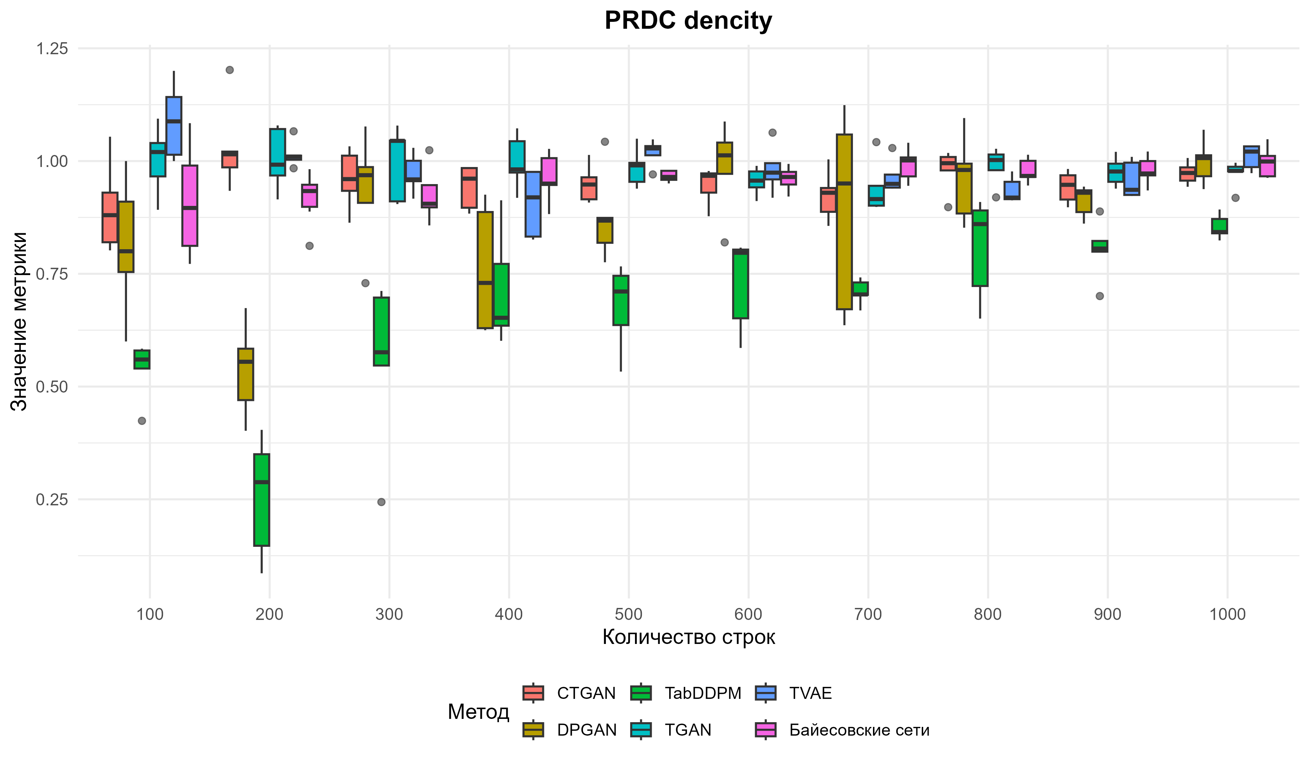
Рисунок 4.12 – Результаты PRDC density оценивания
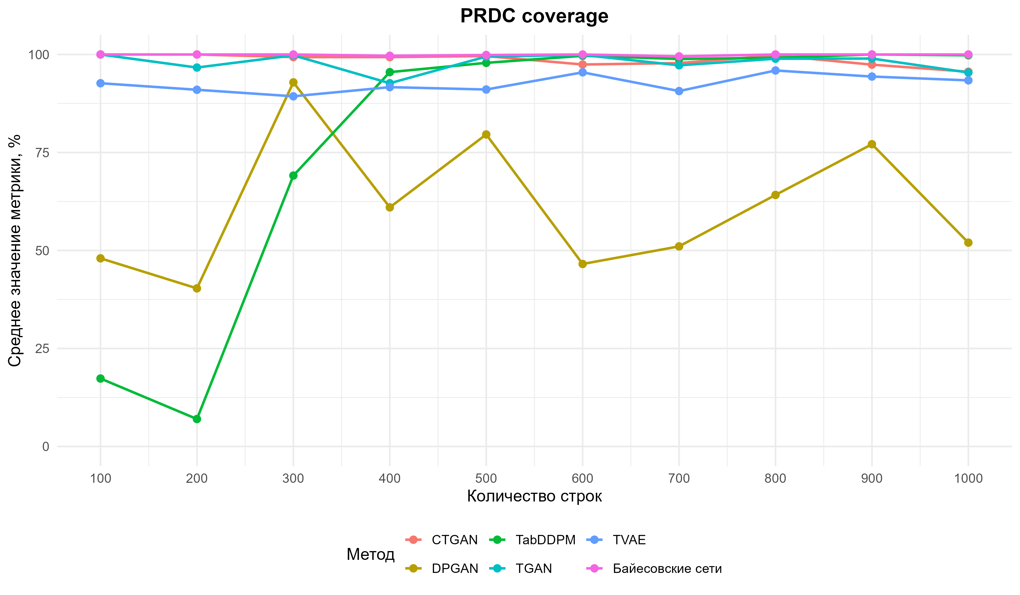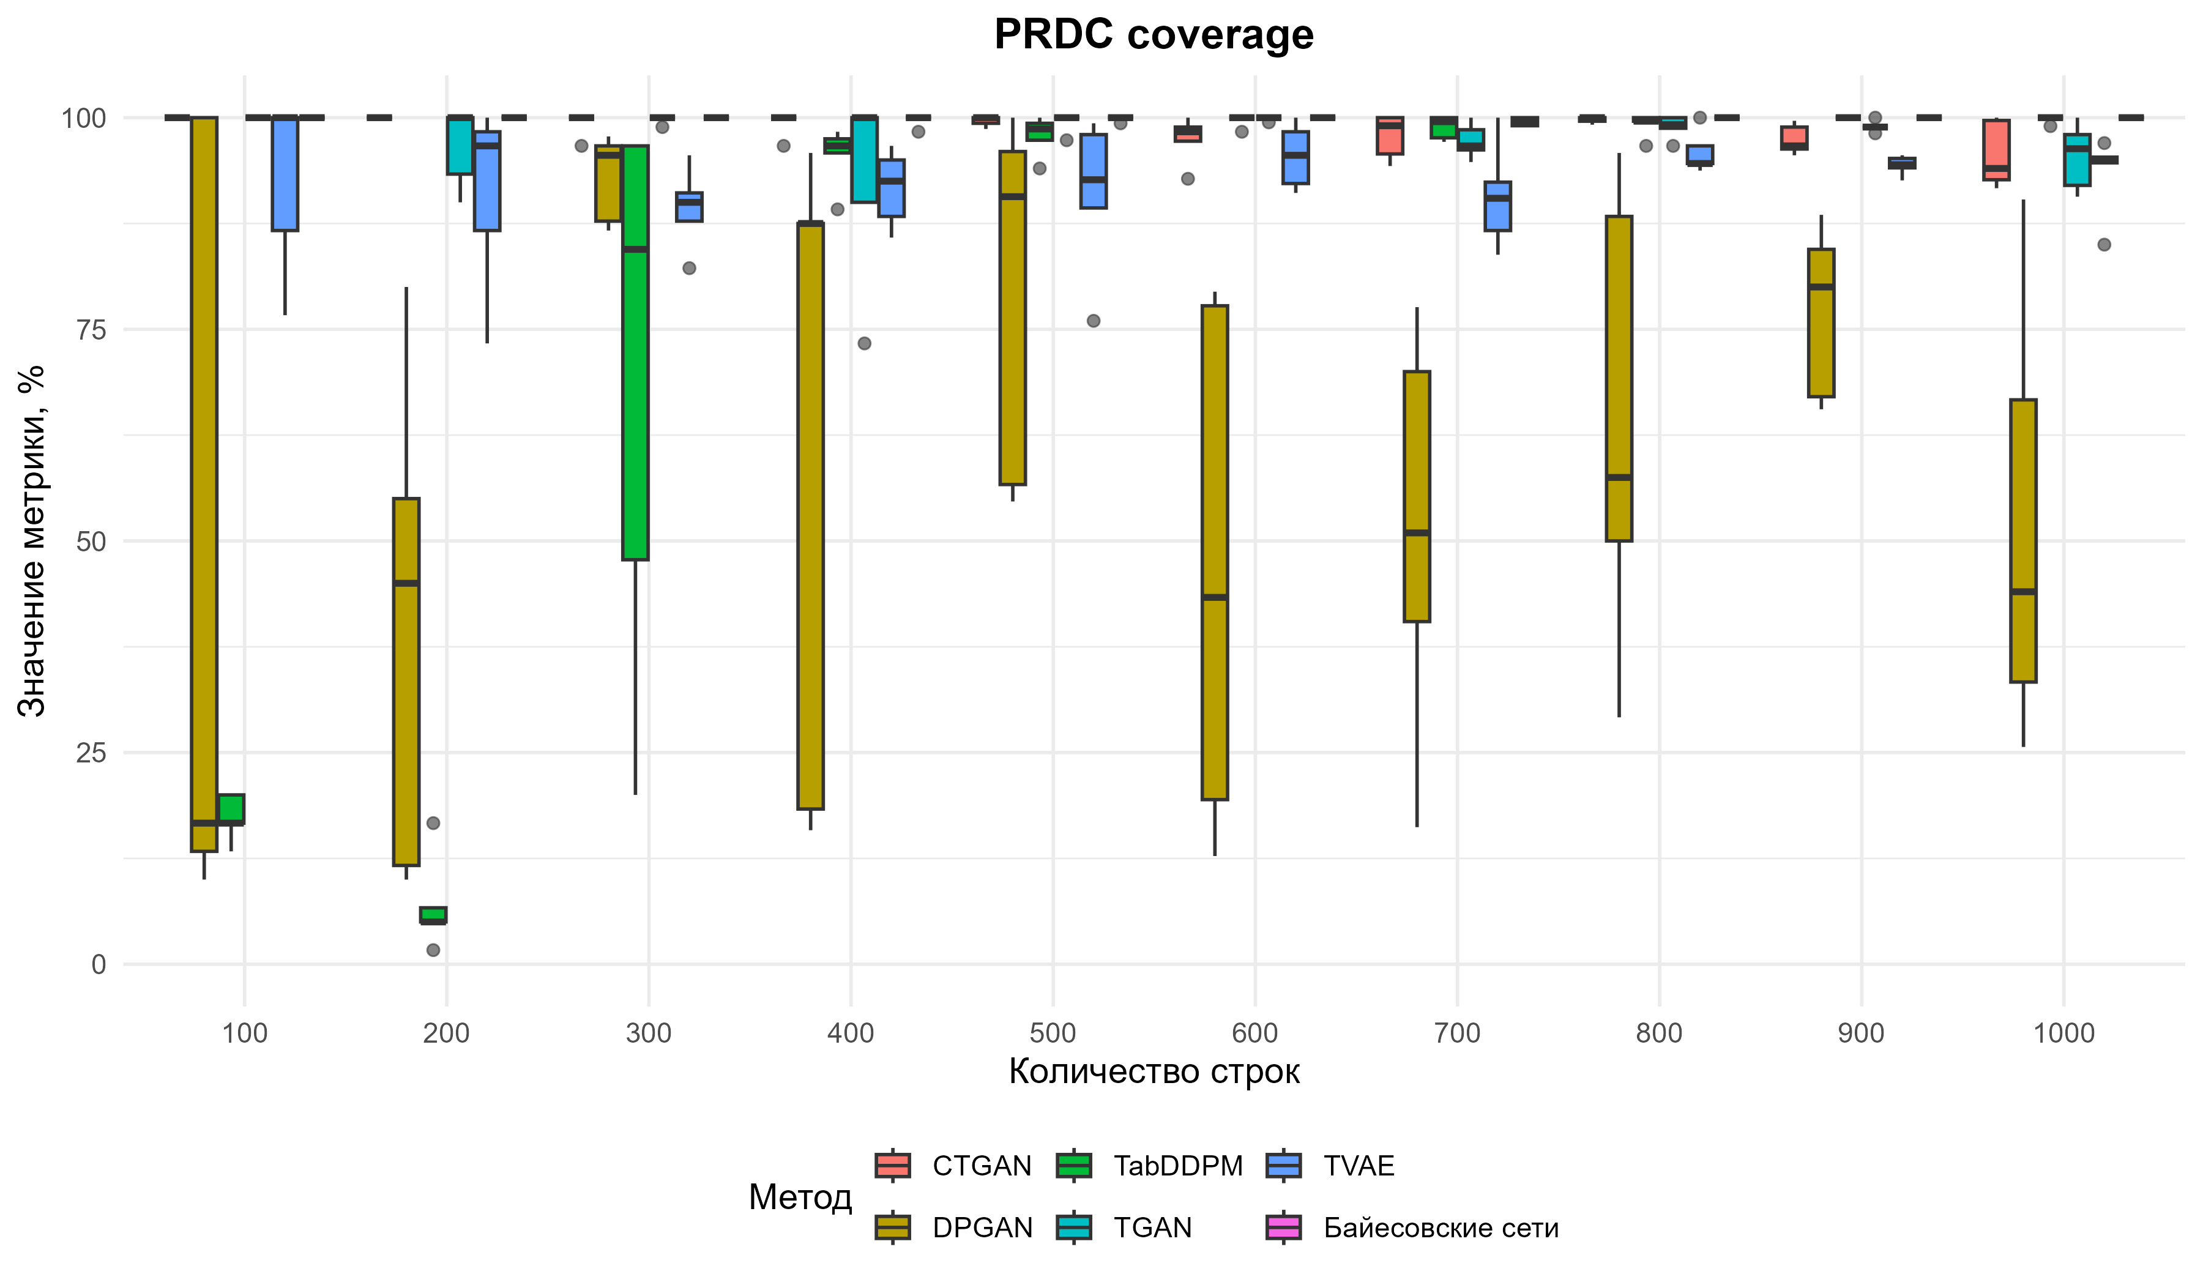
Рисунок 4.13 – Результаты PRDC coverage оценивания

Анализ совместного распределения по метрикам PRDC показывает, что для precision практически все методы достигают значений, близких к 100 %, что свидетельствует о высокой локальной реалистичности синтетических объектов и отсутствии большого количества явно нехарактерных наблюдений. Однако данная метрика сама по себе не позволяет оценить полноту покрытия пространства реальных данных.
По метрикам recall и coverage наиболее стабильные и высокие результаты демонстрируют CTGAN, TGAN, байесовские сети и TVAE, что указывает на хорошее покрытие реального распределения и способность воспроизводить разнообразие исходной выборки. TabDDPM показывает низкие значения на очень малых объемах данных, однако после увеличения выборки быстро выходит на уровень, сопоставимый с лидерами. DPGAN характеризуется выраженной нестабильностью и резкими провалами, особенно по recall и coverage, что свидетельствует о неполном покрытии распределения и высокой вероятности потери значимых областей пространства признаков.
По метрике density наиболее сбалансированные результаты демонстрируют CTGAN, TVAE, TGAN и байесовские сети, значения которых находятся около единицы, что указывает на хорошее соответствие плотности распределения реальным данным. TabDDPM показывает заниженные значения, а DPGAN — повышенную нестабильность, что дополнительно подтверждает менее качественное моделирование распределения.
Таким образом, наиболее реалистичные синтетические данные в совокупности метрик формируют байесовские сети, CTGAN, TGAN и TVAE, которые демонстрируют устойчиво высокие результаты как по отдельным признакам, так и по сохранению взаимосвязей и совместного распределения. TabDDPM показывает хорошие результаты преимущественно при увеличении объема исходной выборки, тогда как DPGAN систематически уступает остальным методам практически по всем группам метрик и характеризуется наиболее выраженной нестабильностью.

Структурная согласованность данных
Для обеспечения структурной согласованности синтетических данных на этапе постобработки были заданы формализованные ограничения для всех признаков исходного набора данных. Основной целью введения таких ограничений являлось исключение генерации некорректных, логически противоречивых или нереалистичных записей, которые могут возникать в результате работы генеративных моделей, особенно при небольшом объеме обучающей выборки или высокой степени стохастичности процесса генерации.
Для количественных признаков использовались ограничения трех типов: минимально допустимое значение, максимально допустимое значение и требование целочисленности. Поскольку все числовые признаки набора Statlog (German Credit Data) в исходной выборке представлены целочисленными значениями, для них было установлено обязательное условие сохранения целочисленного формата. Дополнительно для каждого признака фиксировались границы допустимого диапазона на основе минимального и максимального значения, присутствующего в реальных данных. Такой подход позволял исключить появление отрицательных значений, дробных величин и других значений, нехарактерных для рассматриваемой предметной области.
Для категориальных признаков ограничения задавались в виде фиксированного множества допустимых значений, полностью соответствующего исходному набору данных. Это обеспечивало сохранение семантической корректности синтетических записей и предотвращало появление новых категорий, отсутствующих в реальной выборке.

По метрикам CVC, CVR и SCVC все рассматриваемые методы демонстрируют практически полное соблюдение заданных ограничений. На большинстве объемов выборки значения находятся на уровне 100 %, что свидетельствует о высокой структурной согласованности синтетических данных и отсутствии существенных нарушений формализованных правил.
На рисунках представлены зависимость значений метрик CVR (рисунок 4.14), CVC (рисунок 4.15) и SCVC (рисунок 4.16) от количества строк в исходной выборке для различных методов генерации синтетических данных.

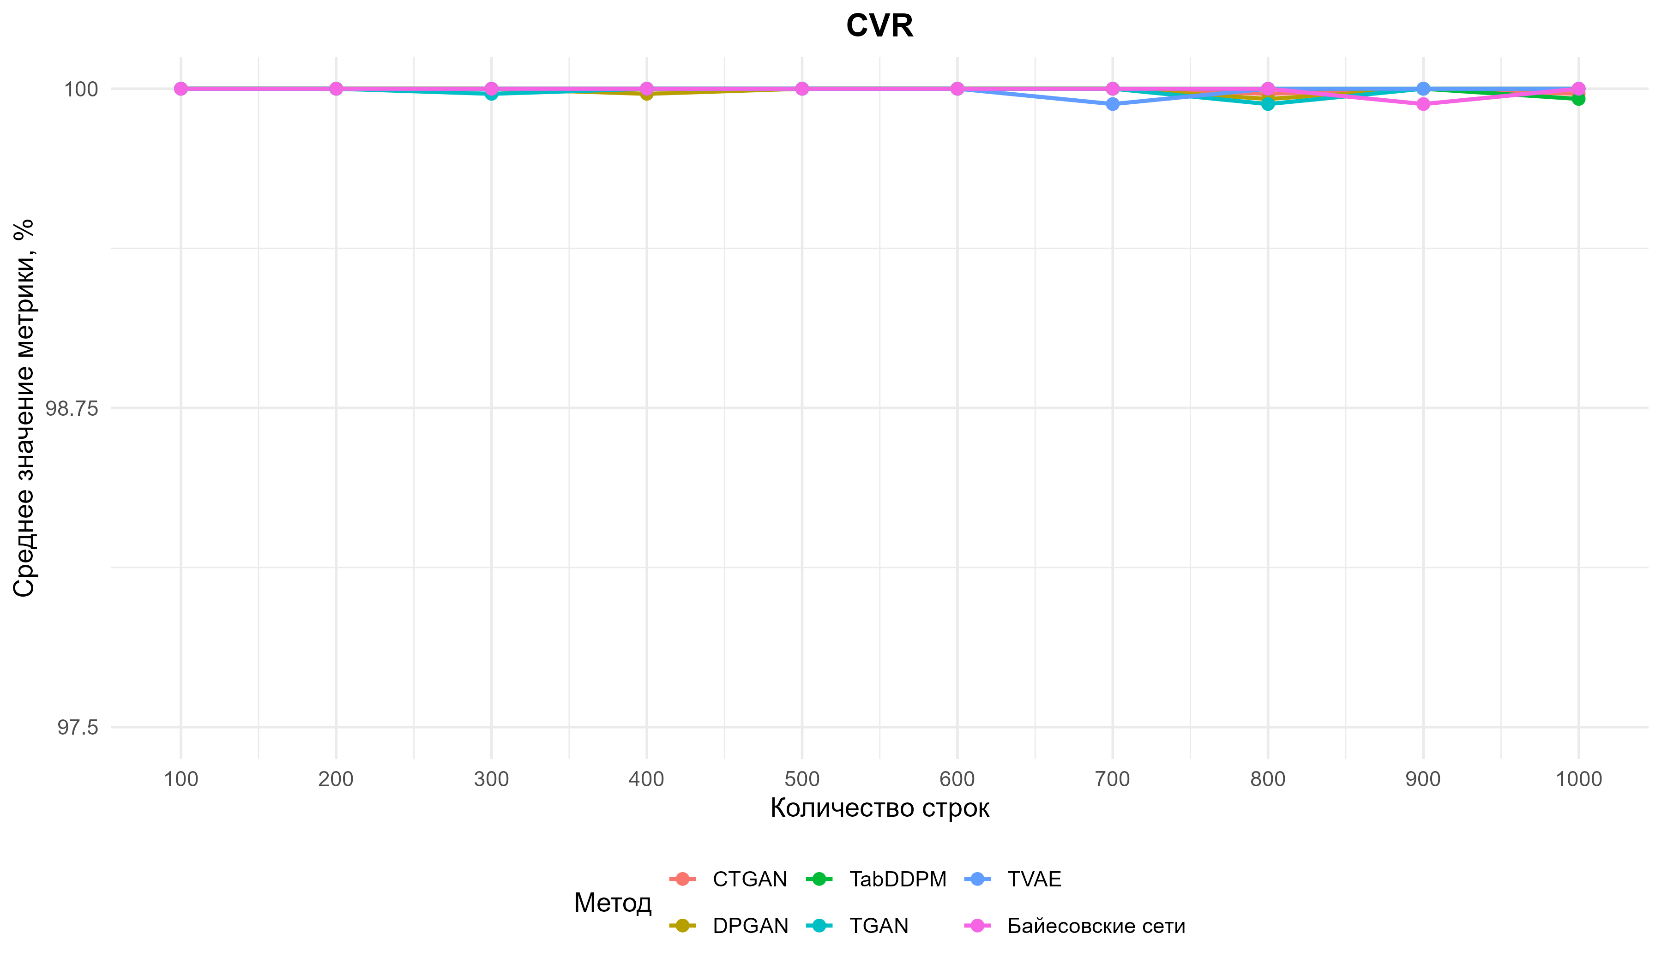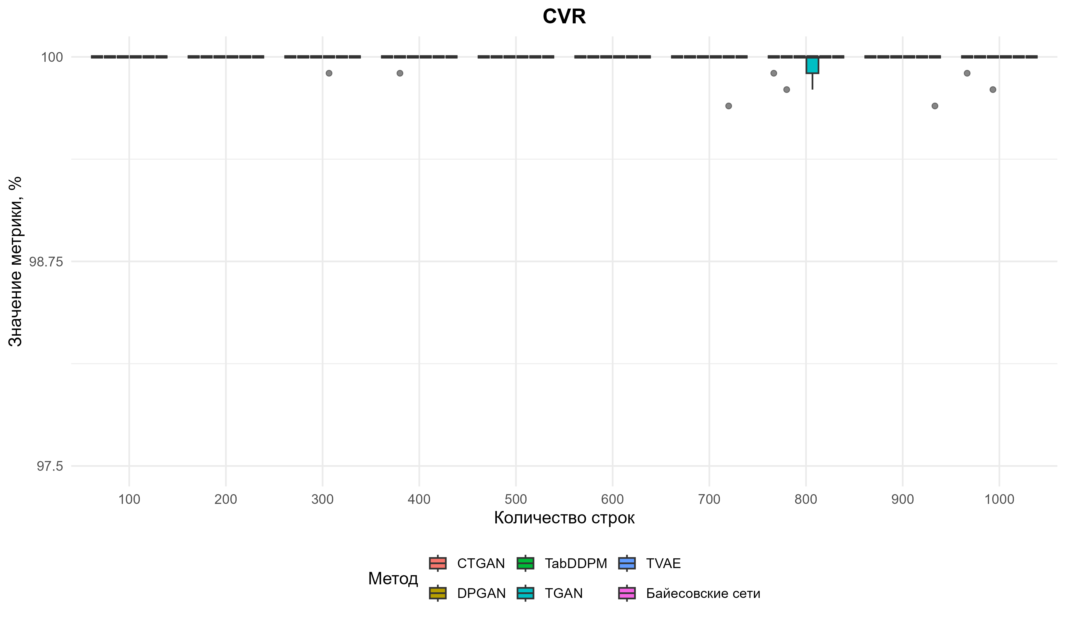
Рисунок 4.14 – Результаты CVR оценивания

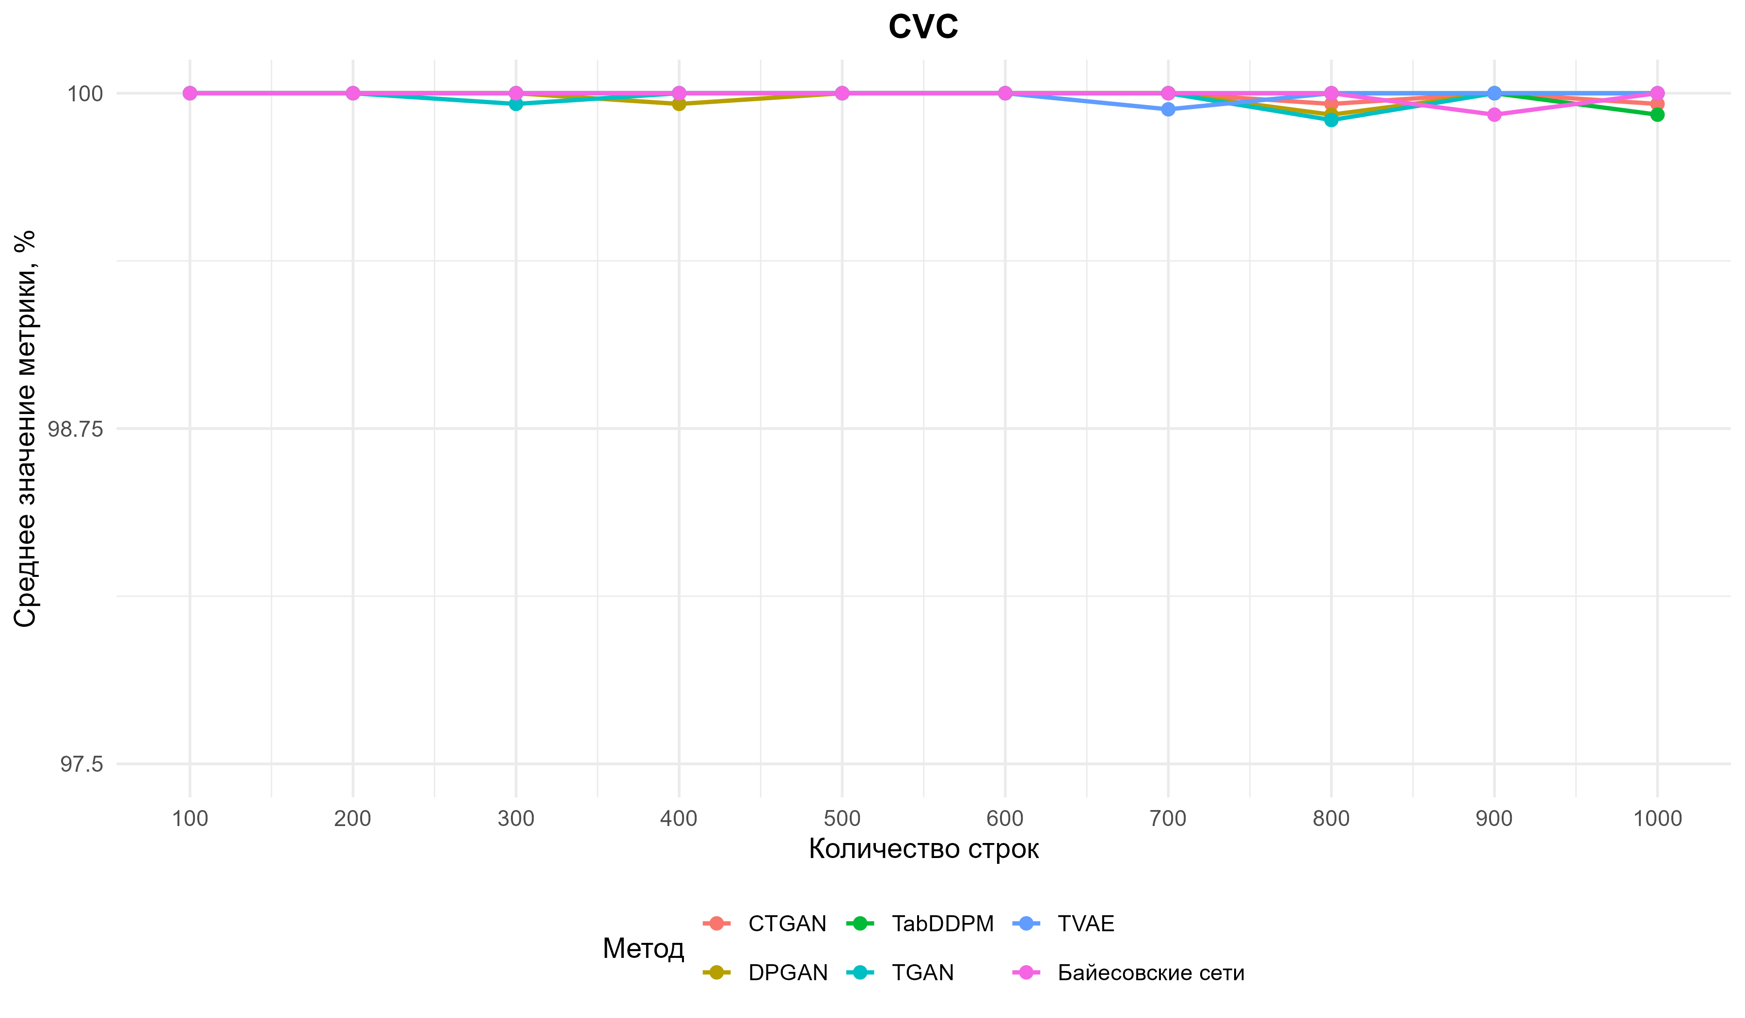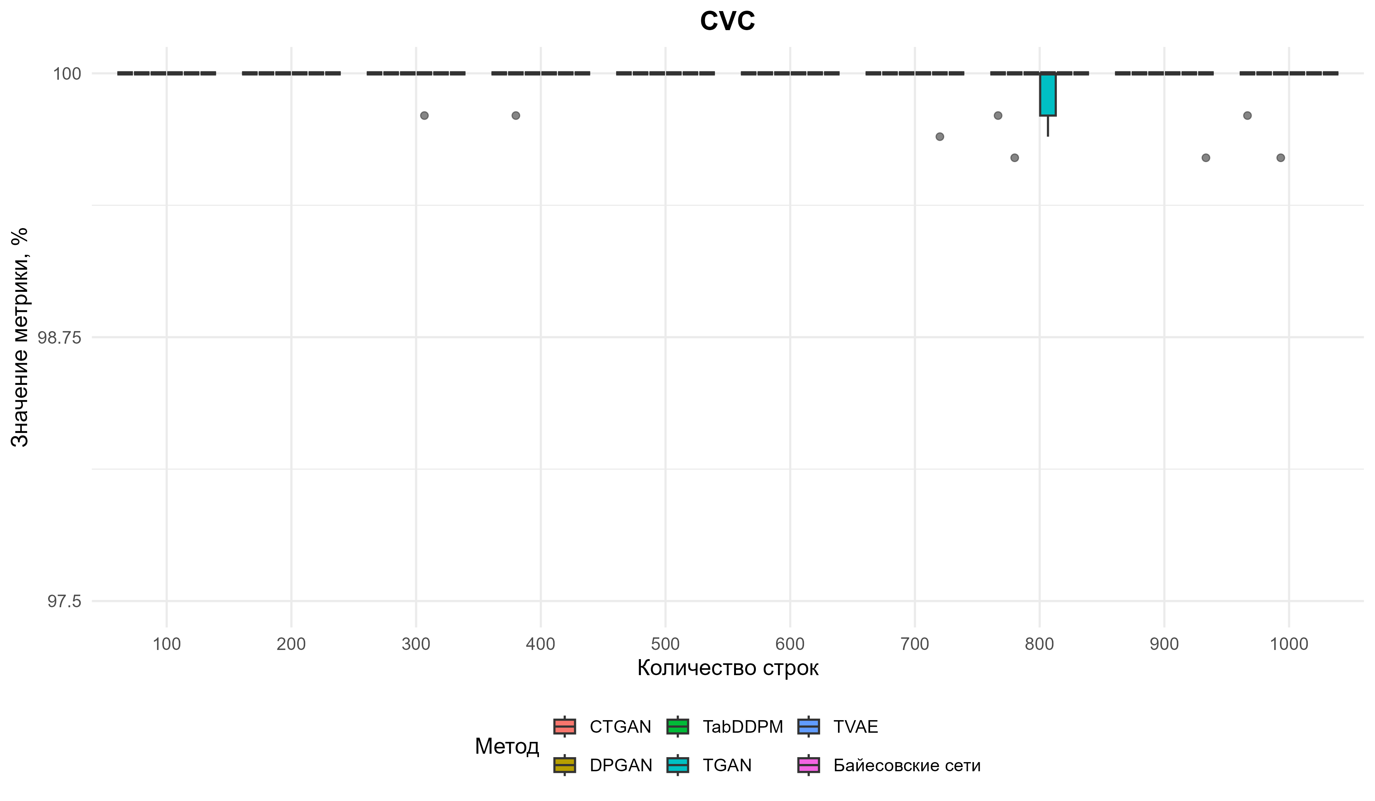
Рисунок 4.15 – Результаты CVC оценивания

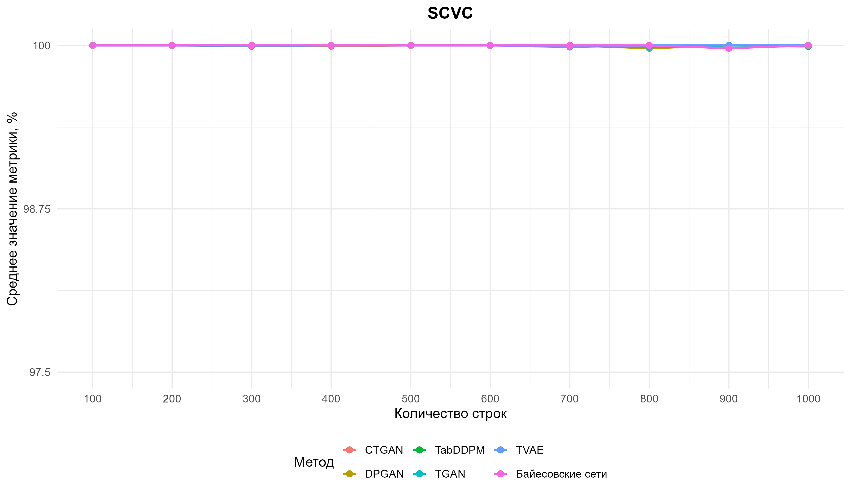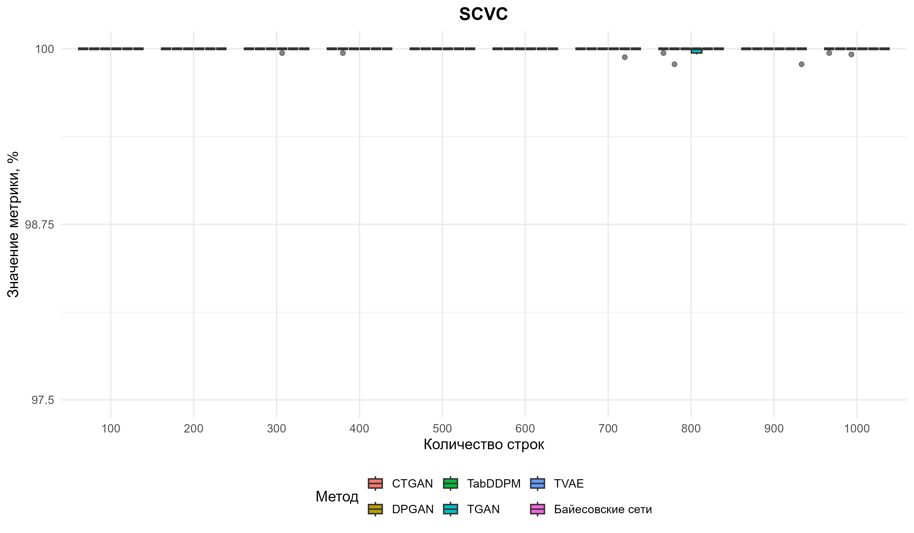
Рисунок 4.16 – Результаты sCVC оценивания

Результаты по CVC показывают, что ограничения на уровне отдельных значений признаков в целом выполняются всеми методами. Аналогичная картина наблюдается по CVR: доля записей, не нарушающих заданные правила, также остается близкой к максимальной. Метрика SCVC подтверждает сохранение согласованности значений с учетом более строгой проверки ограничений.
Отклонения вызваны нарушением ограничений целочисленности отдельных значений и не свидетельствует о систематической проблеме метода, поскольку нарушения носят локальный характер и не влияют на общую структуру синтетической выборки. Кроме того, подобные несоответствия устраняются на этапе постобработки данных, где выполняется проверка синтетических записей на соответствие заданным правилам. Это позволяет исключить некорректные наблюдения из итоговой выборки и обеспечить полное соответствие синтетических данных установленным ограничениям.
На рисунке 4.17 представлены результаты оценивания структурной согласованности синтетических данных после этапа постобработки данных.
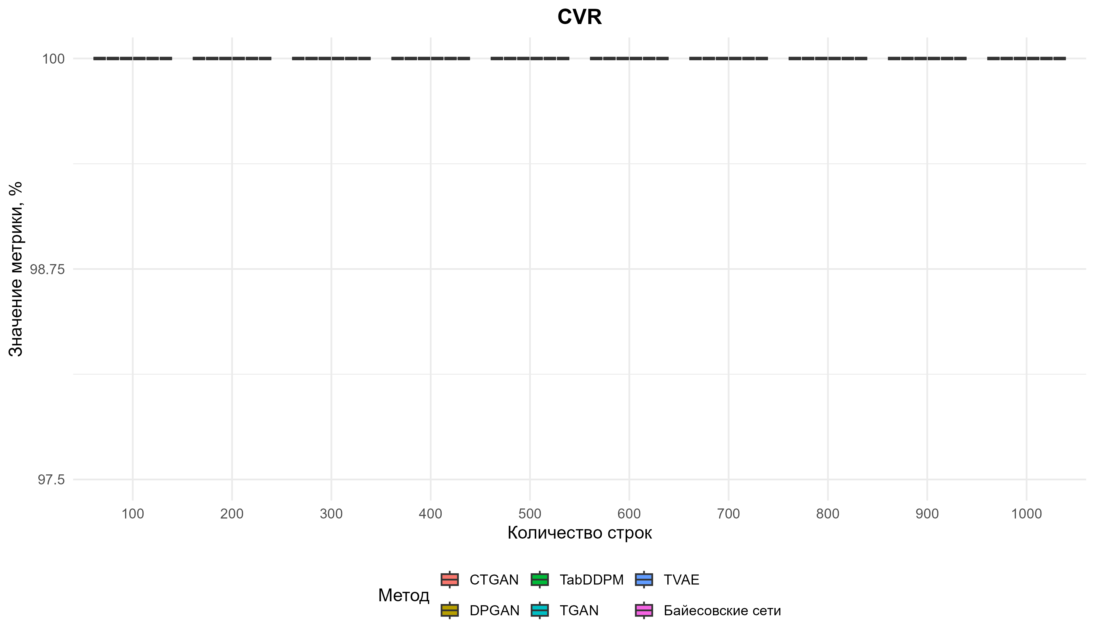
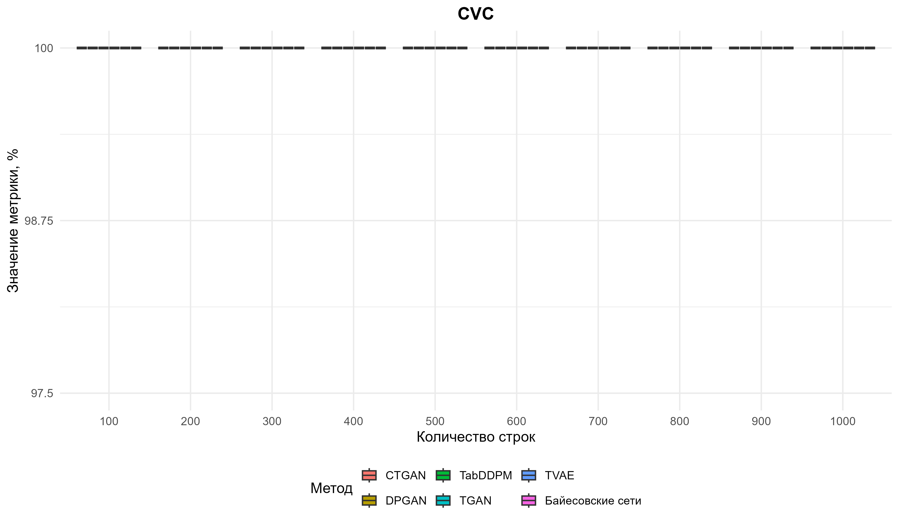

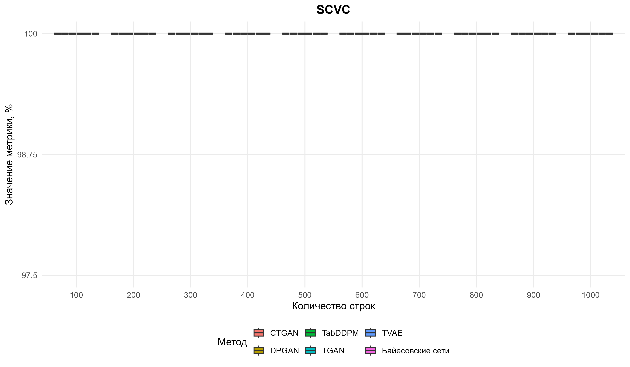
Рисунок 4.17 – Результаты оценивания структурной согласованности после применения постобработки

В целом результаты свидетельствуют о том, что по критериям соблюдения ограничений различия между методами практически отсутствуют. Все генераторы обеспечивают высокий уровень корректности синтетических данных, а выявленные отклонения носят локальный характер и не оказывает существенного влияния на общий вывод о структурной согласованности данных. Таким образом, выбранные методы в большинстве случаев способны формировать синтетические записи, соответствующие заданным диапазонам, допустимым категориям и логическим условиям.

Оценивание конфиденциальности данных

Атака повторной идентификации
Оценка конфиденциальности синтетических данных по метрикам DCR, Identifiability Score, k-anonymization и k-map позволяет выявить различия между методами с точки зрения риска повторной идентификации.
На рисунках представлены зависимость значения метрик k-anonymization (рисунок 4.18), k-map (рисунок 4.19), Identifiability Score (рисунок 4.20) и DCR (рисунок 4.21) от количества строк в исходной выборке для различных методов генерации синтетических данных.
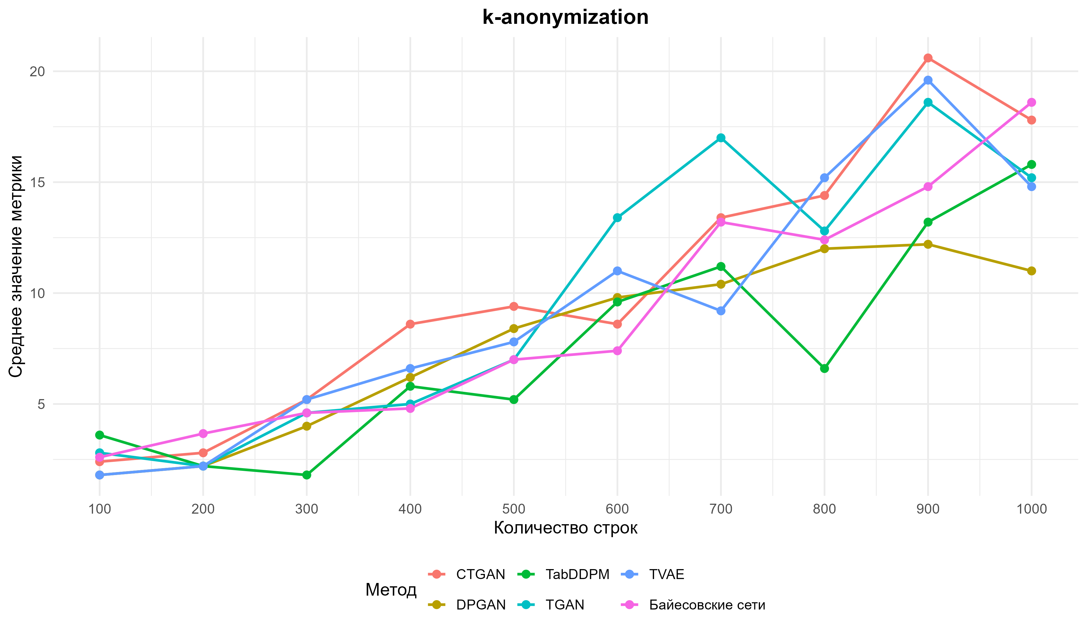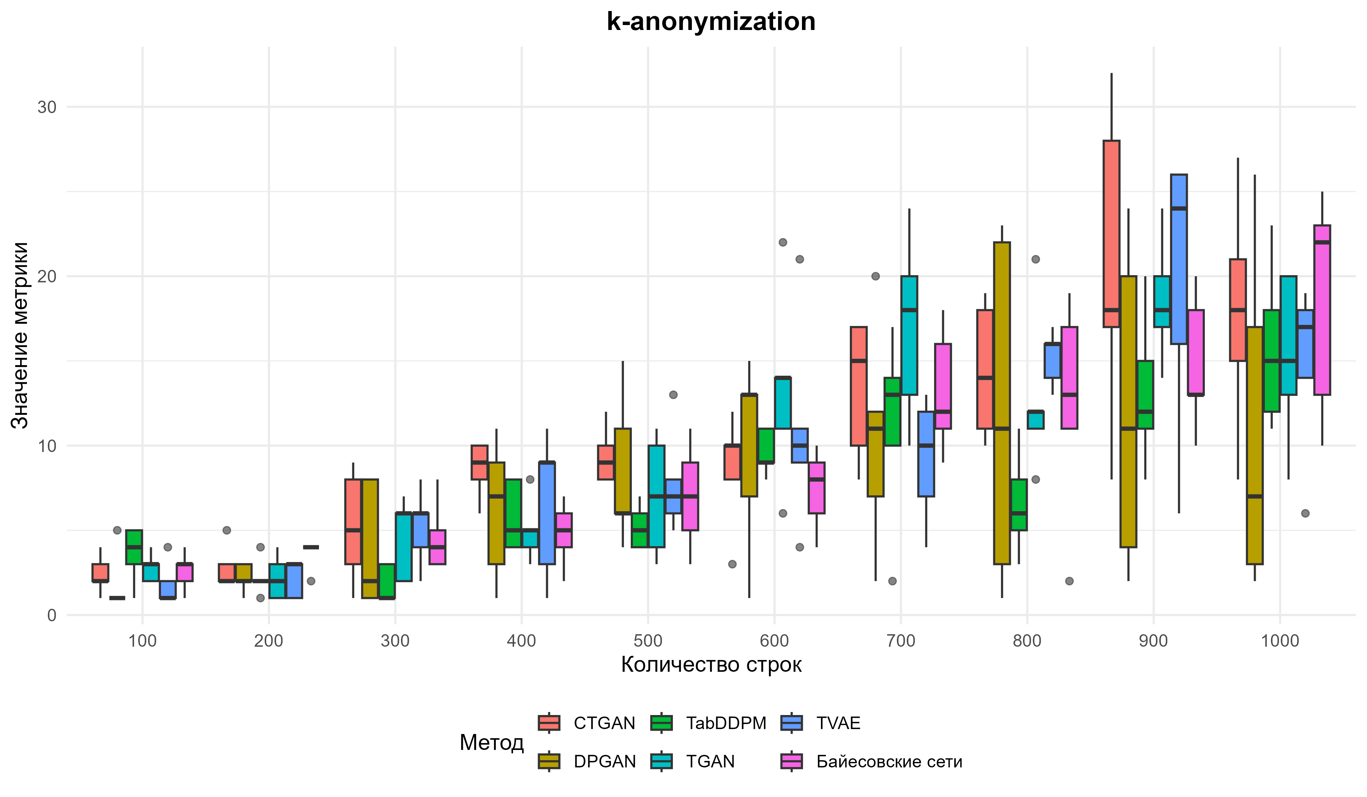
Рисунок 4.18 – Результаты оценивания k-anonymization
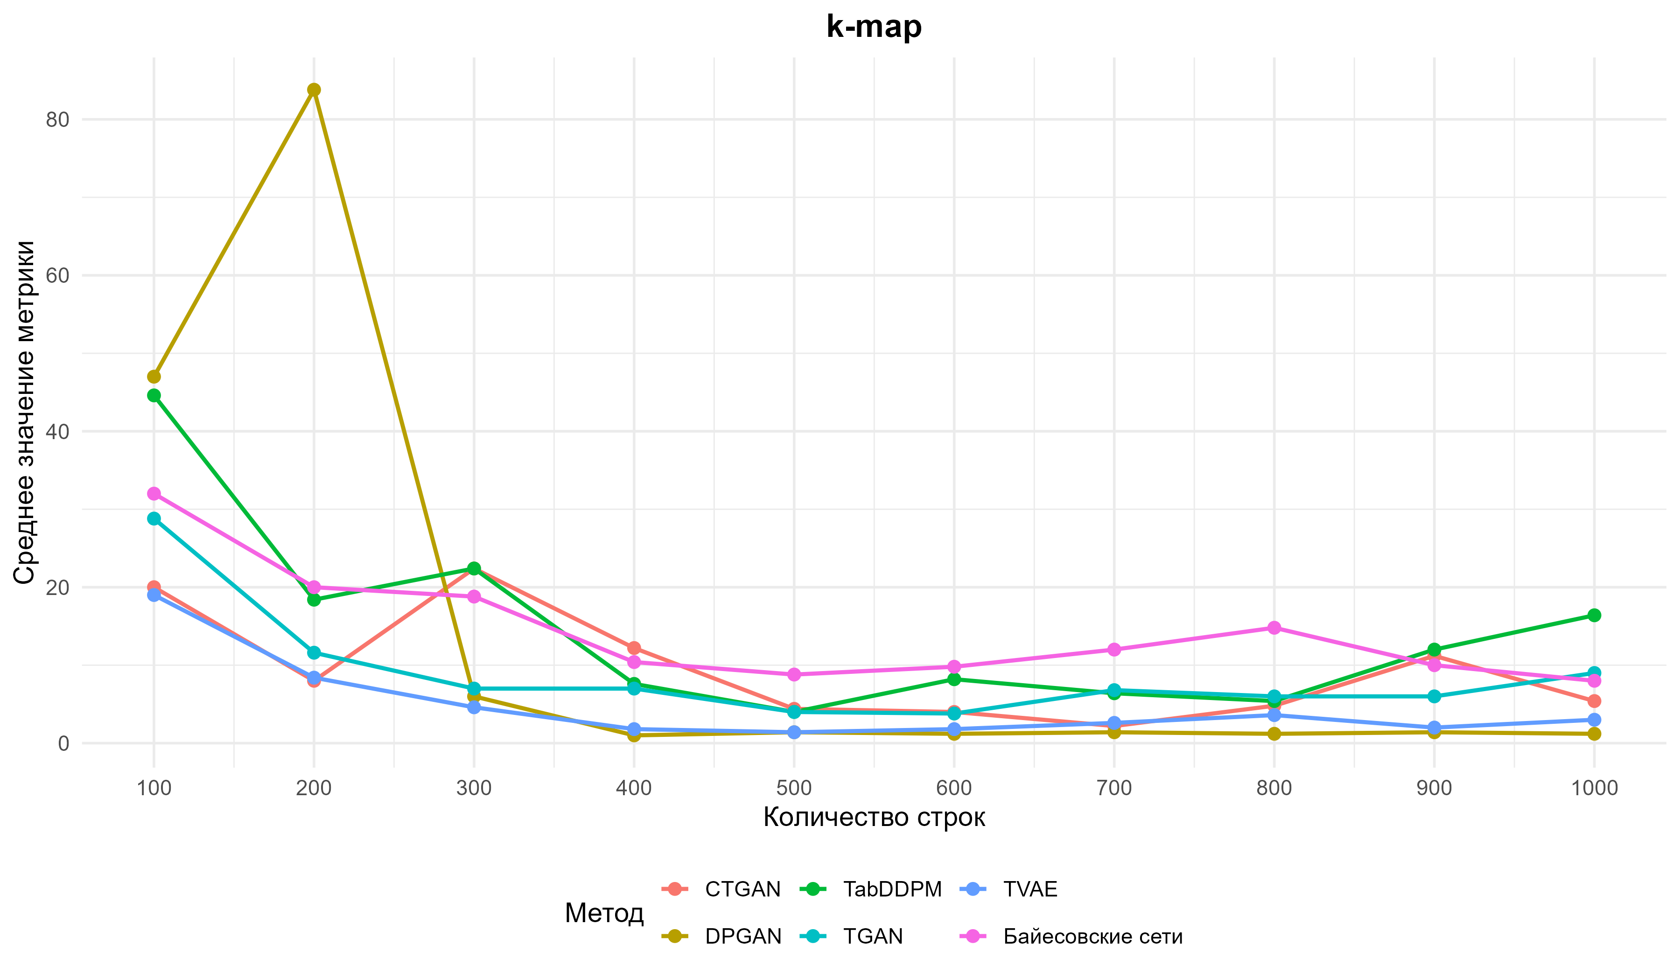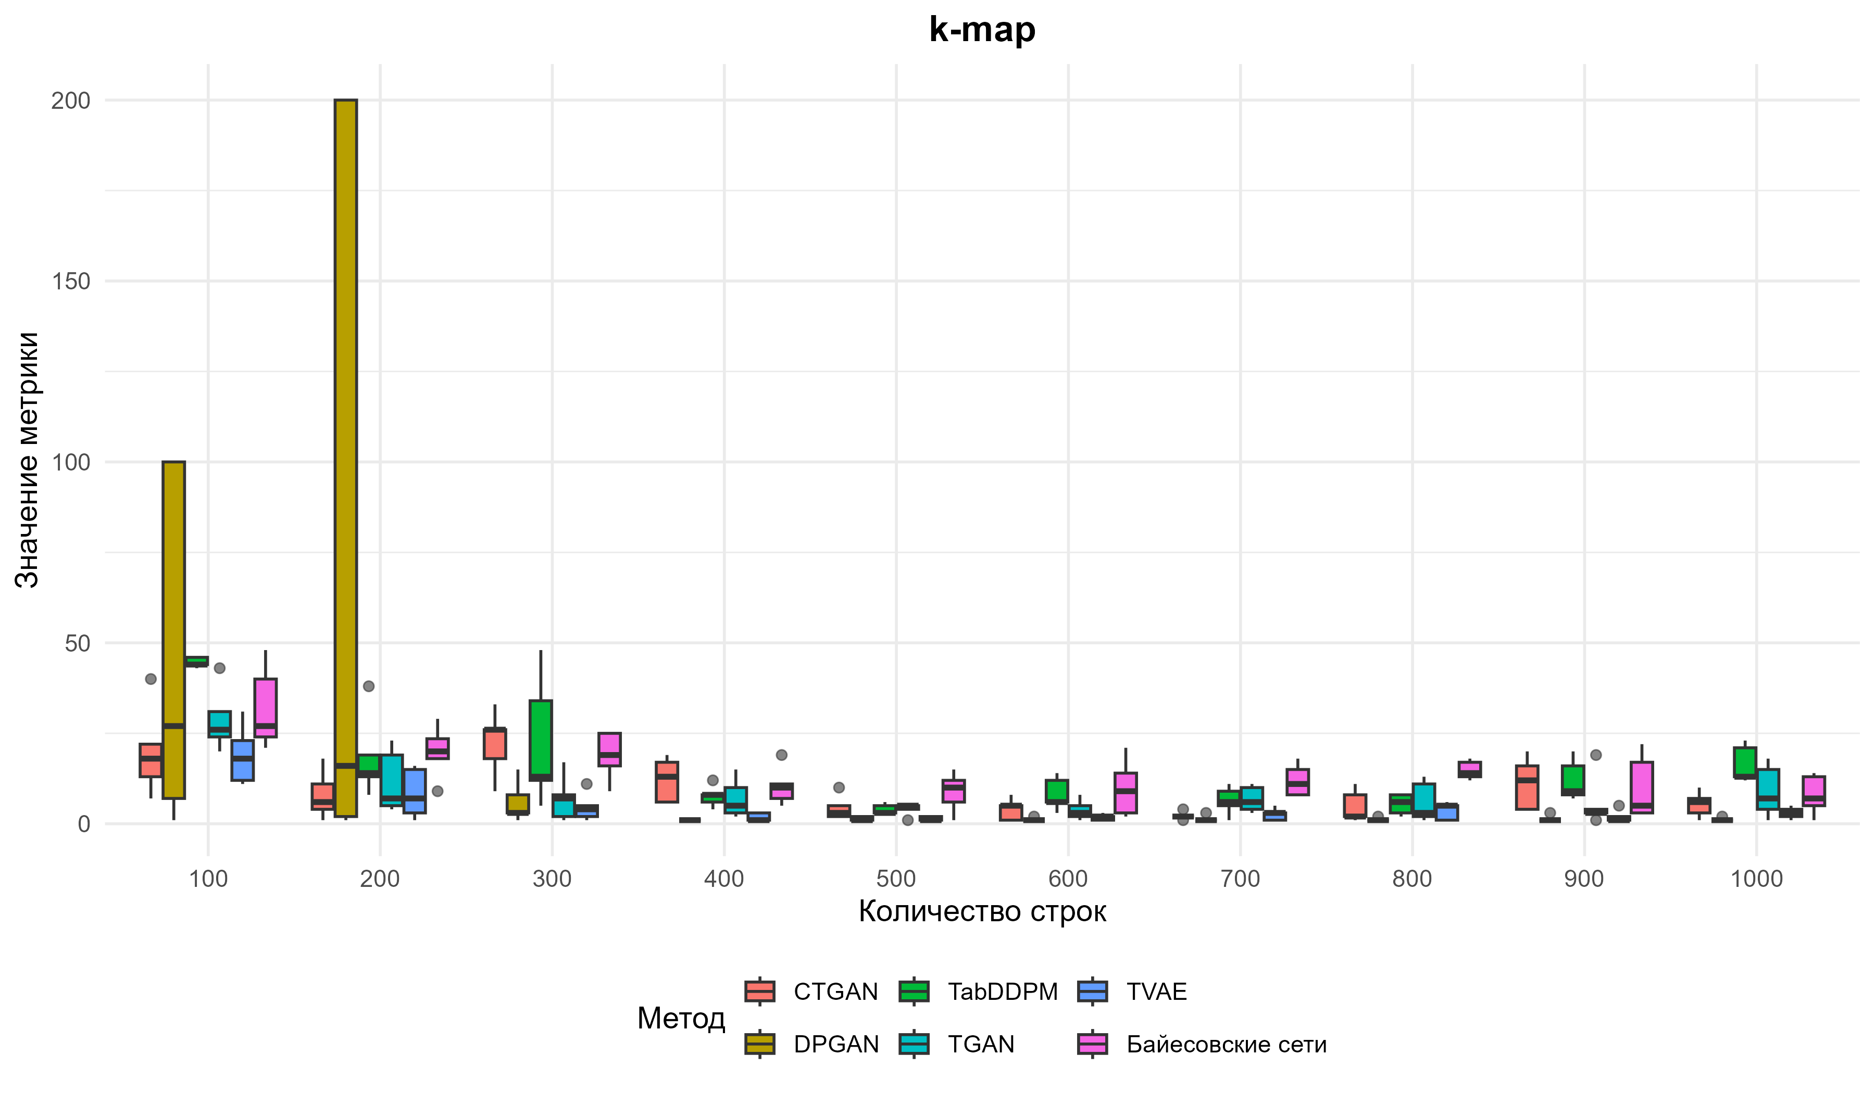
Рисунок 4.19 – Результаты оценивания k-map

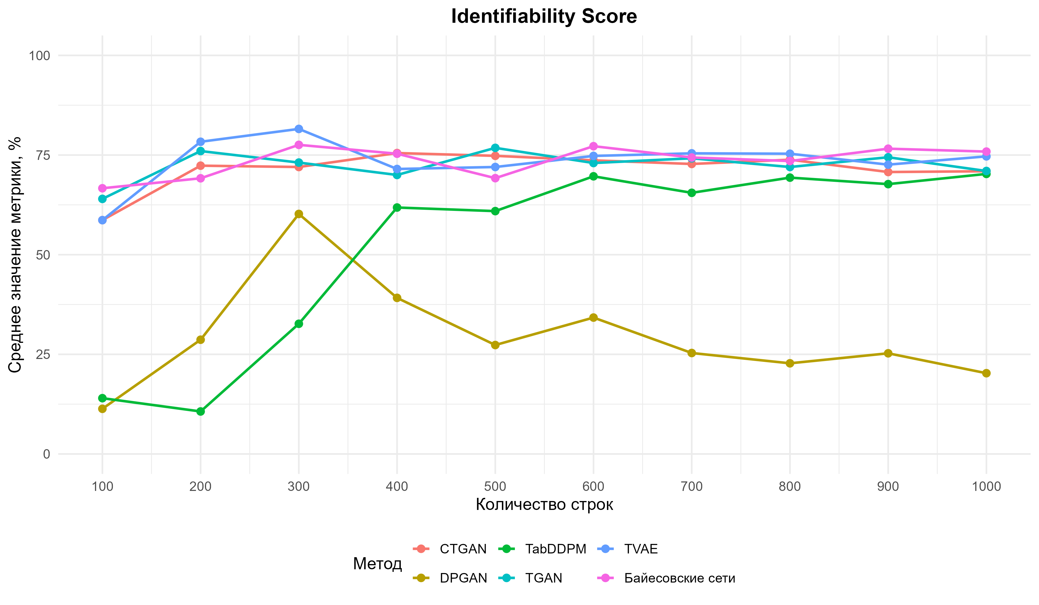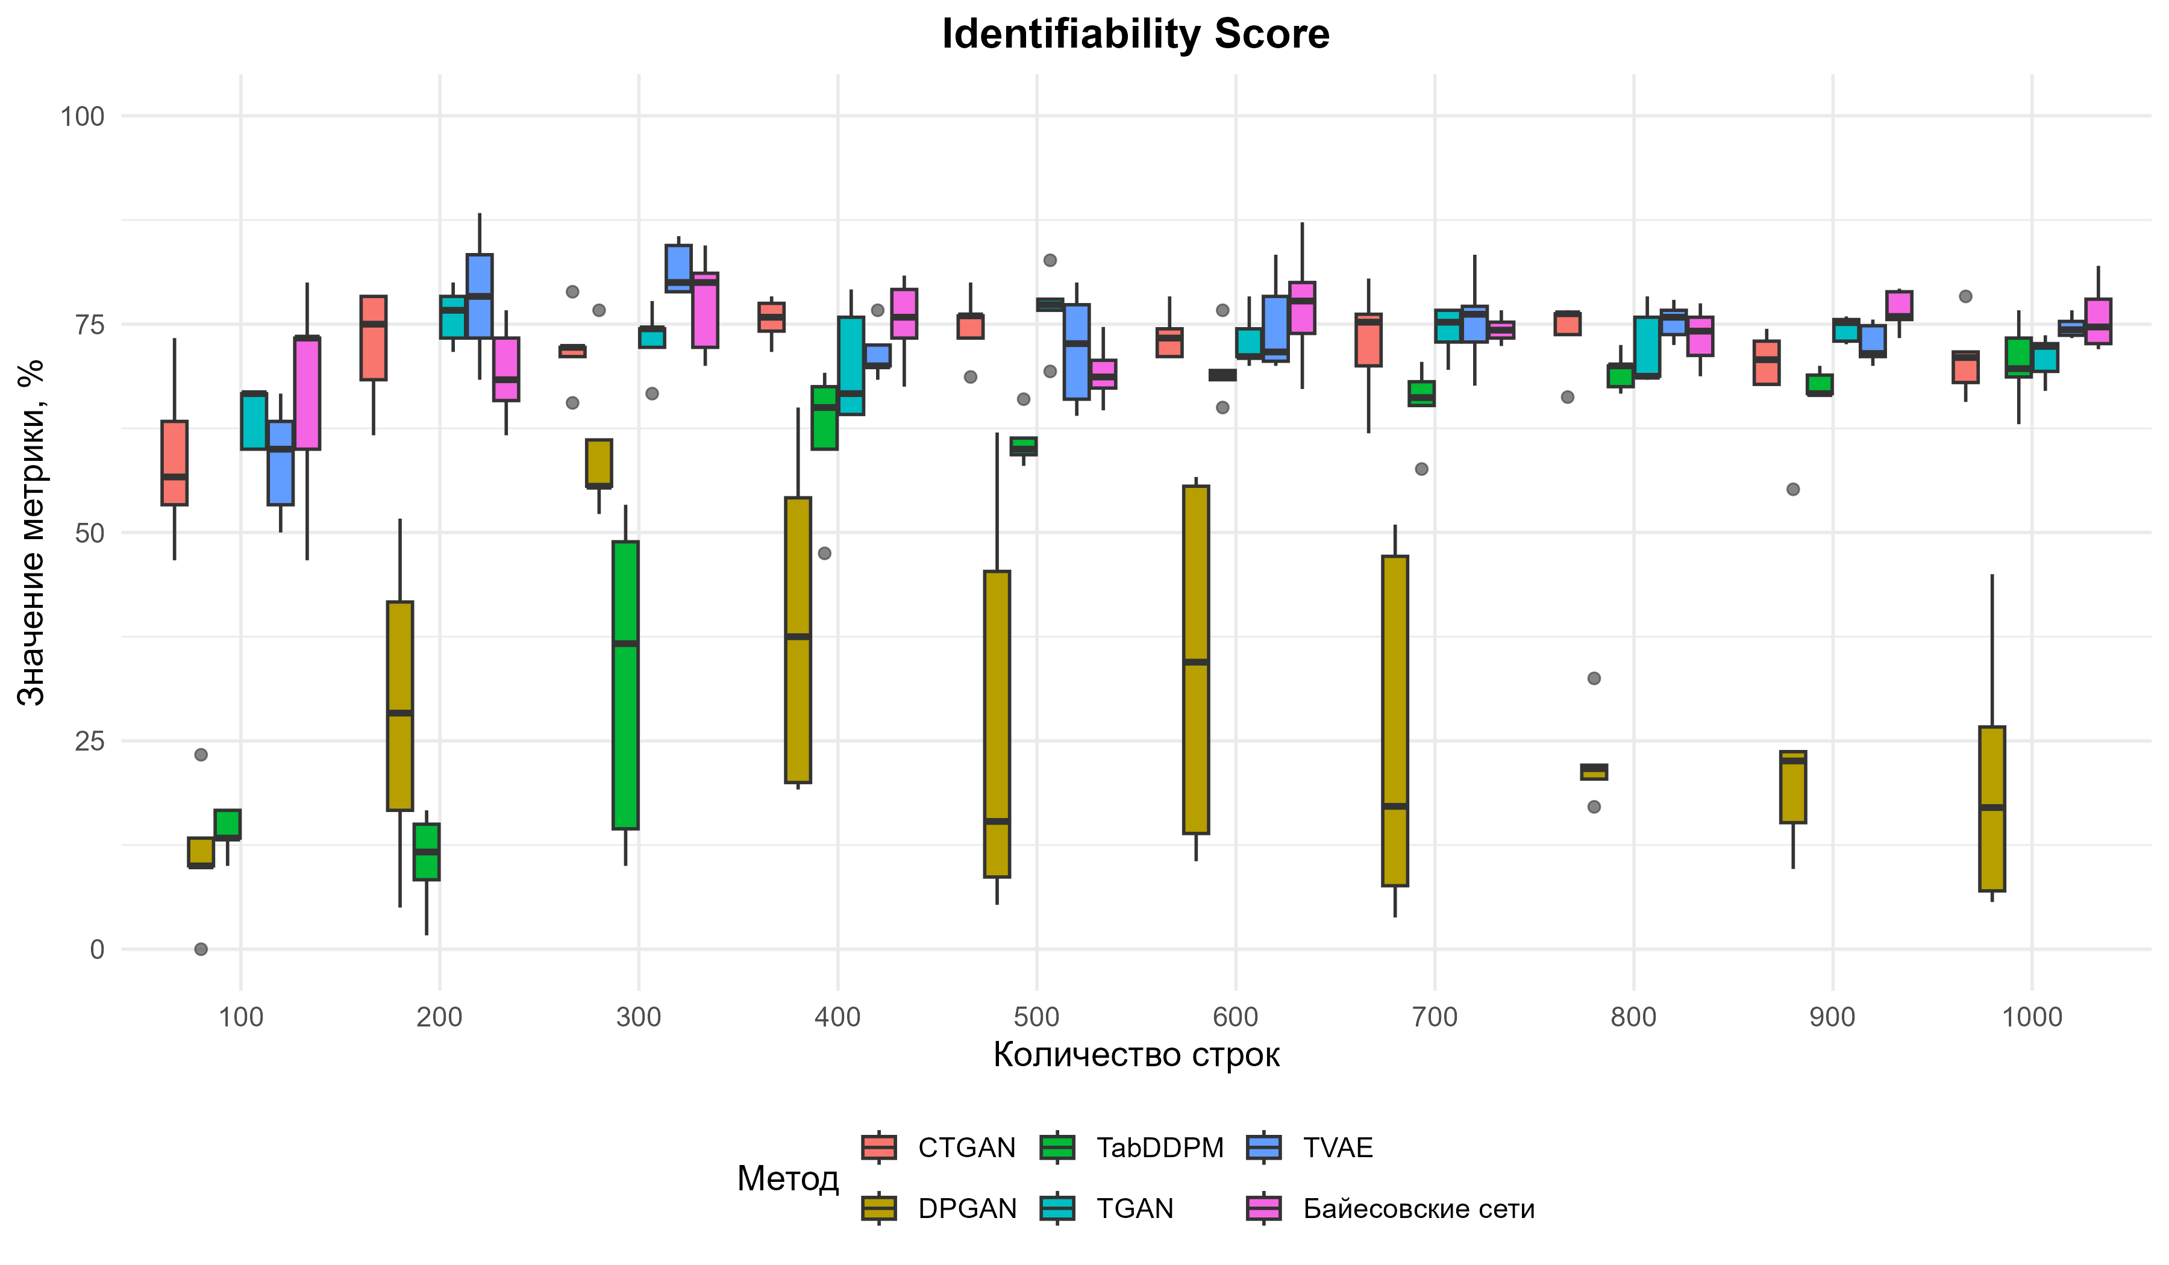
Рисунок 4.20 – Результаты оценивания Identifiability Score

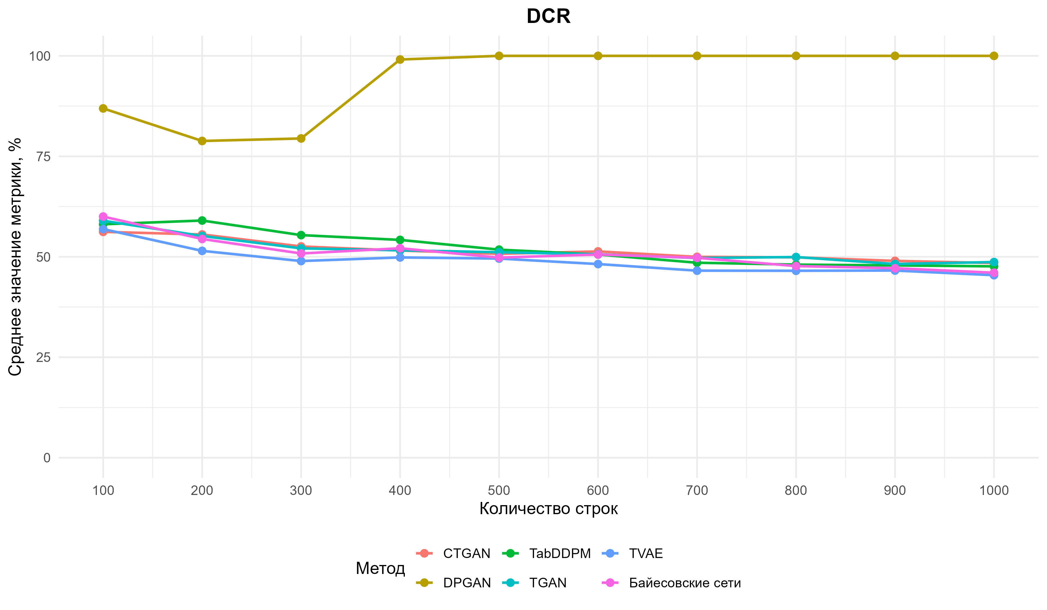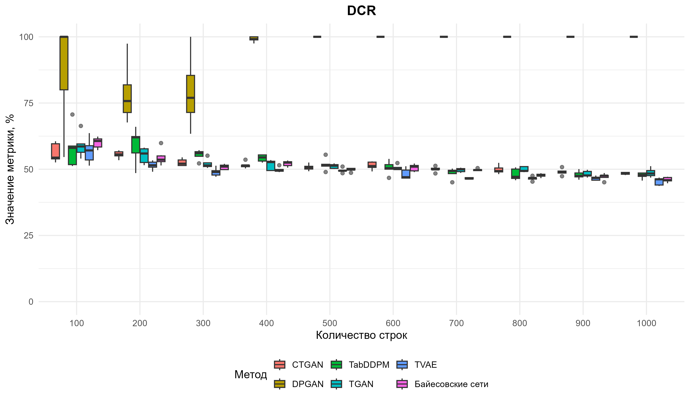
Рисунок 4.21 – Результаты оценивания DCR

По метрике DCR наиболее высокие значения демонстрирует DPGAN, причем практически на всем диапазоне объемов выборки показатель остается близким к 100 %. Поскольку большее значение DCR соответствует большему среднему расстоянию между синтетическими и реальными записями, это указывает на минимальный риск прямого совпадения с исходными наблюдениями и, следовательно, на более высокий уровень приватности. Остальные методы формируют значения преимущественно в диапазоне 45–60 %, что свидетельствует о более теском расположении синтетических объектов относительно реальных данных. Среди них CTGAN, TVAE, TGAN и байесовские сети демонстрируют схожее поведение, а TabDDPM показывает несколько большую вариативность, особенно на средних объемах выборки.
Результаты по Identifiability Score частично подтверждают данную картину. Наименьшие значения вновь наблюдаются у DPGAN, особенно на малых объемах выборки, что указывает на меньшую вероятность успешного сопоставления синтетических записей с конкретными объектами исходного набора. Относительно низкие значения также демонстрирует TabDDPM, хотя при увеличении объема выборки показатель постепенно возрастает. CTGAN, TVAE, TGAN и байесовские сети характеризуются более высокими значениями метрики, как правило в диапазоне 70–80 %, что свидетельствует о большей близости синтетических объектов к реальным наблюдениям и, соответственно, о более высоком риске идентификации.
По метрике k-anonymization более высокие значения свидетельствуют о лучшей защите за счет увеличения размера групп эквивалентности по квазиидентификаторам. Наиболее высокие значения при больших объемах выборки демонстрируют CTGAN, байесовские сети и TVAE, достигая значений порядка 18–22. TGAN также показывает высокие значения, однако характеризуется выраженной нестабильностью и резким пиком около 700 строк. TabDDPM демонстрирует более умеренный рост и сохраняет средний уровень анонимности. DPGAN отличается существенными колебаниями и отсутствием устойчивого роста, что указывает на нестабильность результата по данной метрике.
Метрика k-map отражает степень неотличимости синтетических записей в более широком внешнем пространстве сопоставления. Здесь наиболее низкие значения, а значит и наилучшие результаты с точки зрения приватности, демонстрирует DPGAN: после 300–400 строк показатель стабилизируется практически на минимальном уровне. Низкие значения также наблюдаются у TVAE и TGAN. CTGAN и байесовские сети демонстрируют более выраженные колебания, а TabDDPM сохраняет относительно высокие значения на всем диапазоне, что указывает на более слабую защиту по данной метрике.

Таким образом, с точки зрения защиты от повторной идентификации наиболее устойчивые результаты демонстрирует DPGAN, который показывает максимальные значения DCR, минимальные значения Identifiability Score и наиболее низкий уровень k-map. Это свидетельствует о высоком уровне приватности, хотя ранее данный метод существенно уступал по качеству и реалистичности синтетических данных. CTGAN, TVAE, TGAN и байесовские сети обеспечивают более высокую полезность и реалистичность, однако сопровождаются повышенным риском идентификации. TabDDPM занимает промежуточное положение, сочетая умеренный уровень приватности с более стабильным качеством генерации. Это подтверждает наличие классического компромисса между реалистичностью синтетических данных и уровнем их конфиденциальной защиты.

Атака с выводом атрибутов
Дополнительная оценка конфиденциальности по метрике l-diversity, а также по метрикам Data Leakage, рассчитанным для моделей Linear, XGBoost и MLP позволяет более детально проанализировать устойчивость синтетических данных к атакам восстановления информации и выводу чувствительных атрибутов.
На рисунке 4.22 представлена зависимость значения метрики l-diversity от количества строк в исходной выборке для различных методов генерации синтетических данных.

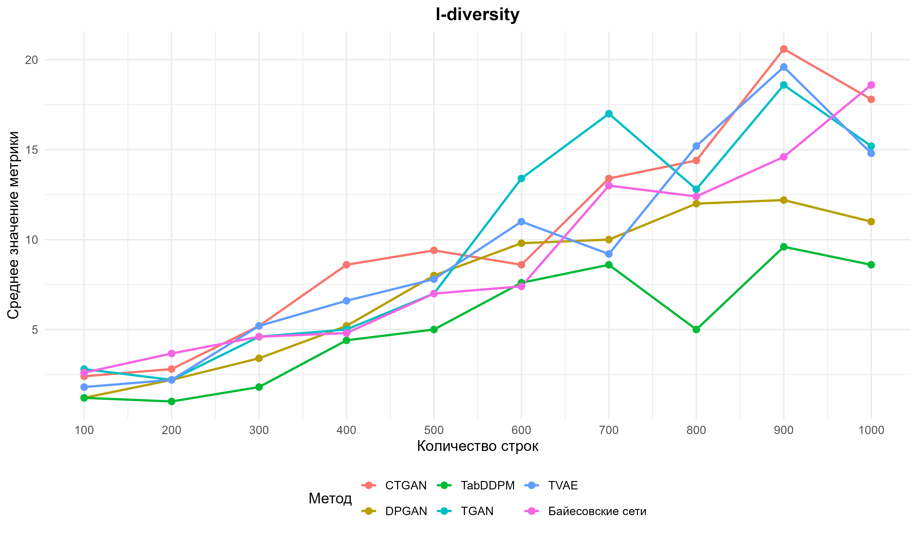

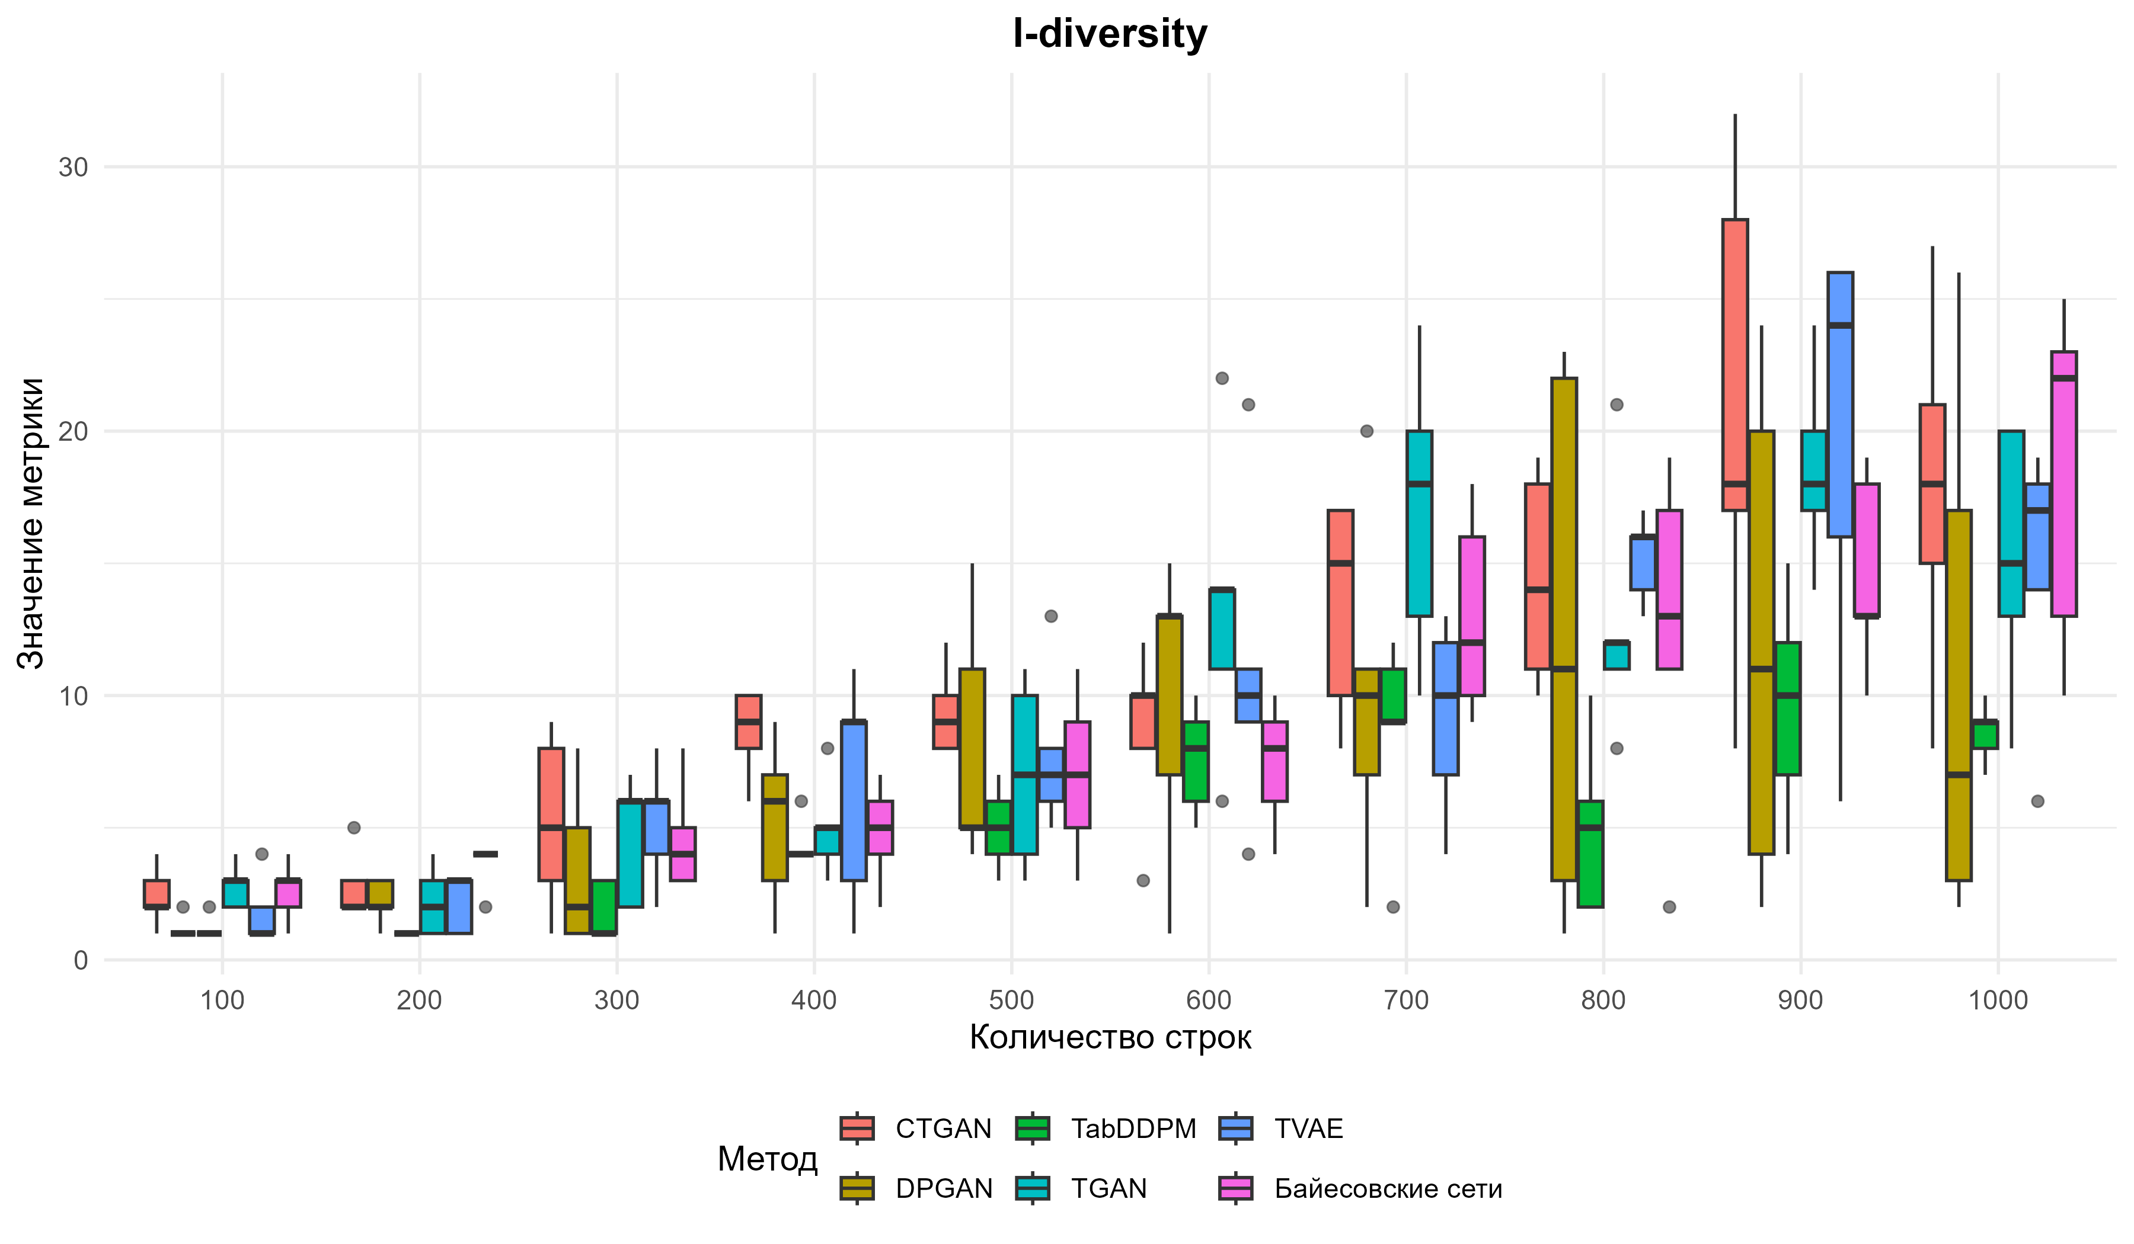
Рисунок 4.22 – Результаты оценивания метрики l-diversity

Метрика l-diversity характеризует устойчивость к атаке вывода чувствительных атрибутов за счет оценки разнообразия значений чувствительного признака внутри групп, сформированных по квазиидентификаторам. Более высокие значения соответствуют лучшей защите. Наибольшие значения при больших объемах выборки демонстрируют CTGAN, TVAE и байесовские сети, достигая уровня 18–22, что свидетельствует о хорошем разнообразии чувствительных атрибутов и снижении риска успешного вывода скрытой информации. TGAN также показывает высокие значения, однако отличается выраженной нестабильностью и резким локальным пиком около 700 строк. TabDDPM демонстрирует более умеренные значения и менее выраженный рост, тогда как DPGAN характеризуется значительными колебаниями и отсутствием устойчивой динамики.
Следует отметить, что график l-diversity практически повторяет поведение метрики k-anonymization, что связано с близкой логикой их расчета: обе метрики оценивают устойчивость через свойства эквивалентных классов, однако l-diversity дополнительно учитывает разнообразие чувствительных атрибутов внутри этих групп. В рассматриваемом эксперименте это приводит к схожему распределению результатов между методами.
На рисунках представлены зависимость значения метрик Data Leakage для трех моделей, включающих в себя линейный (рисунок 4.23), XGBoost (рисунок 4.24) и MLP (рисунок 4.25) дискриминатор, от количества строк в исходной выборке для различных методов генерации синтетических данных.
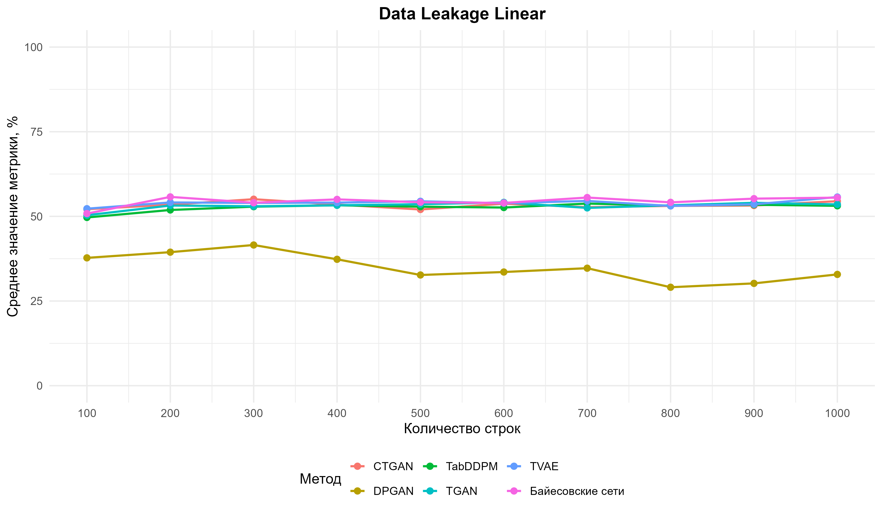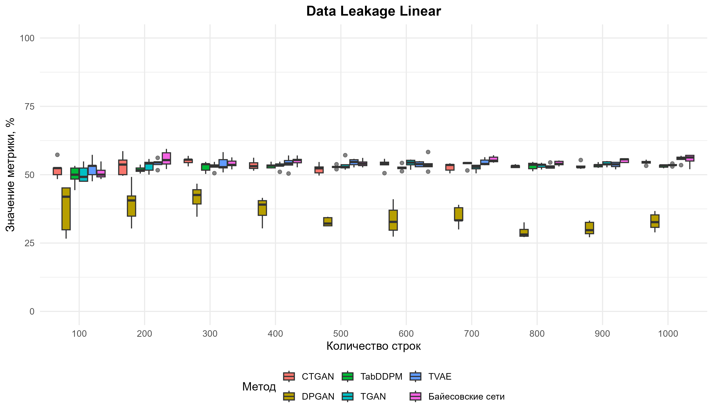
Рисунок 4.23 – Результаты Data Leakage Linear оценивания
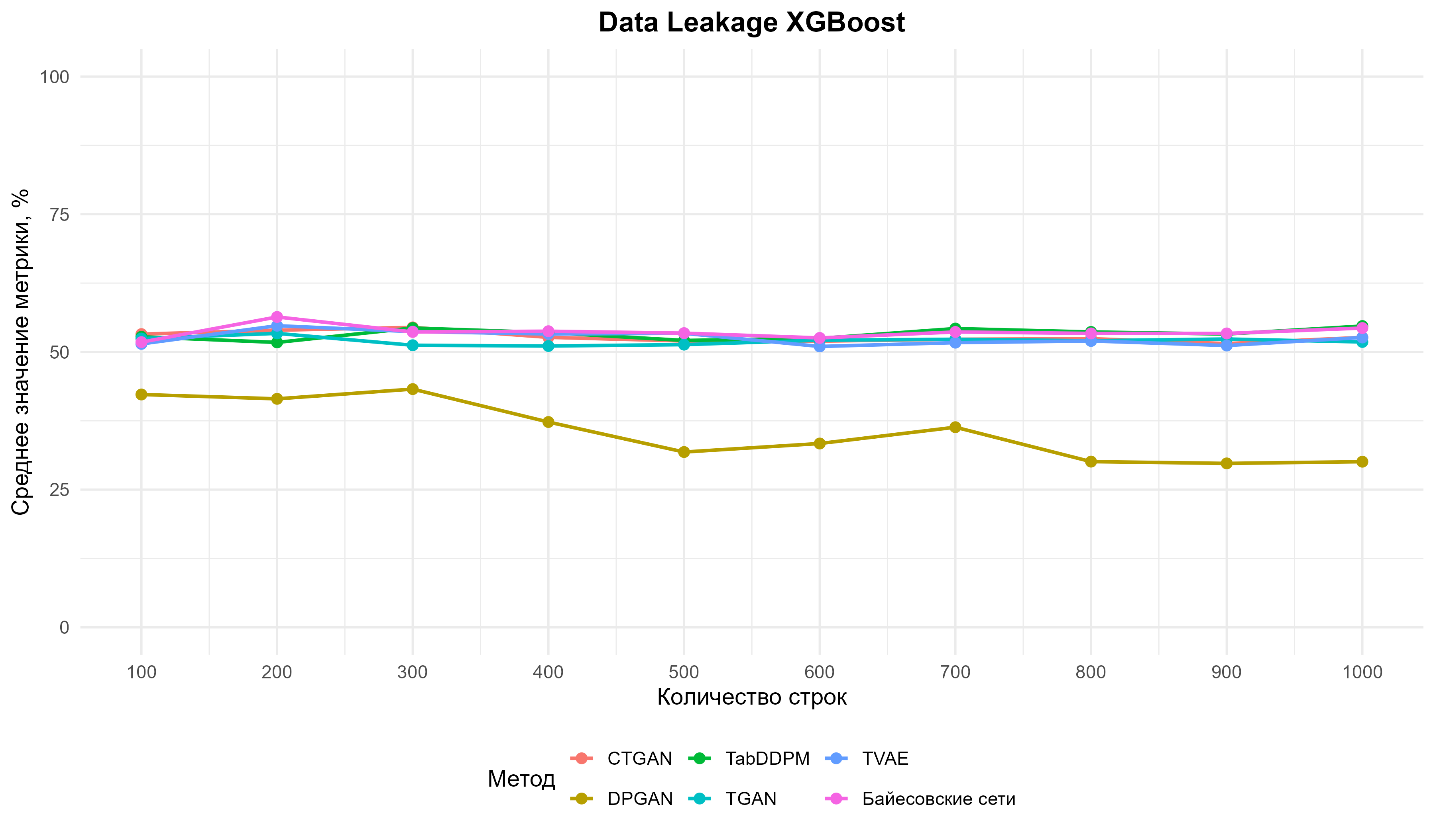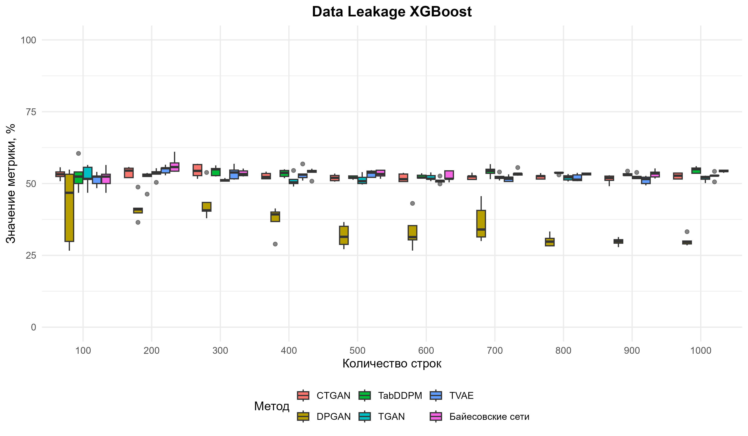
Рисунок 4.24 – Результаты Data Leakage XGBoost оценивания
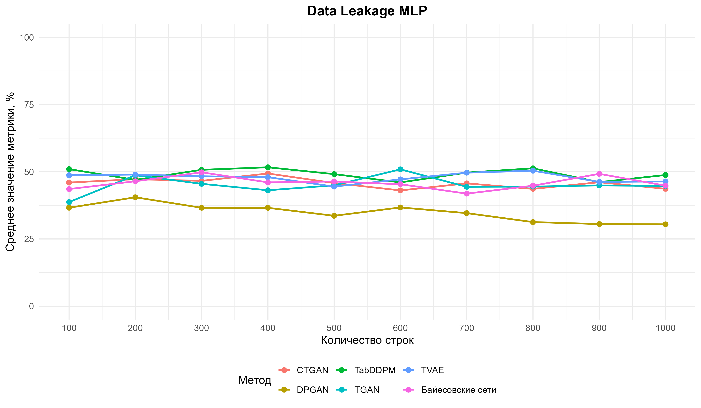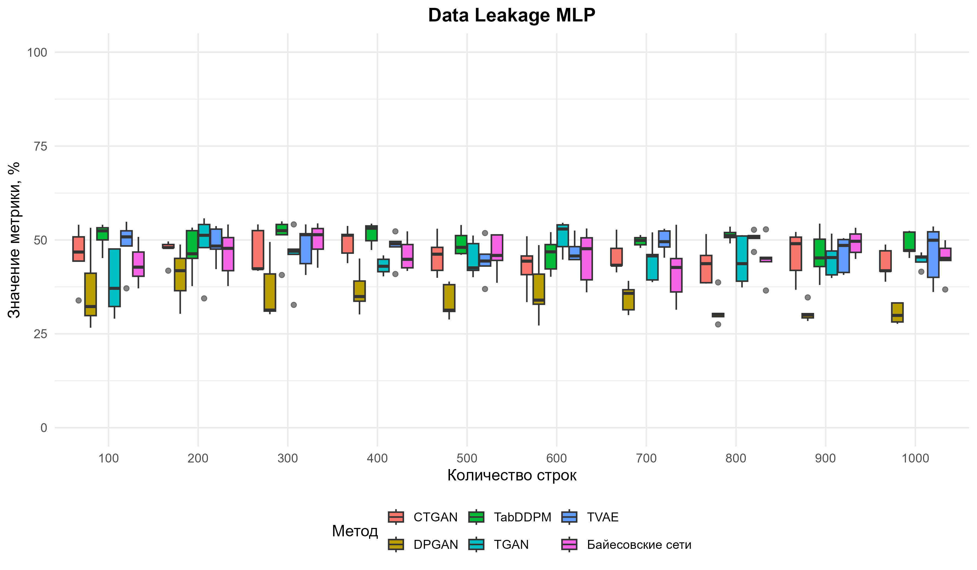
Рисунок 4.25 – Результаты Data Leakage MLP оценивания

По метрикам Data Leakage для всех трех моделей наблюдается схожая общая картина. Большинство методов, включая CTGAN, TabDDPM, TVAE, TGAN и байесовские сети, формируют значения преимущественно в диапазоне 50–56 %, что свидетельствует о сопоставимом среднем уровне утечки информации. Существенных различий между этими методами не наблюдается: изменения по мере увеличения объема выборки носят умеренный характер и не демонстрируют выраженной зависимости от размера данных. Наиболее стабильные результаты показывают байесовские сети и TVAE, значения которых остаются практически постоянными на всем диапазоне объемов выборки.
DPGAN вновь выделяется среди остальных методов, демонстрируя наиболее низкие значения метрики Data Leakage для всех моделей. Для линейной модели и XGBoost значения в основном находятся в диапазоне 28–40 %, а для MLP — около 27–45 %. Более низкое значение данной метрики указывает на меньшую вероятность восстановления информации о записях обучающей выборки через downstream-модель, что подтверждает более высокий уровень приватности DPGAN. Однако, как и в предыдущих метриках, это сопровождается снижением качества и реалистичности синтетических данных.
Сравнение между моделями показывает, что наибольшая вариативность наблюдается для MLP, где отдельные методы, особенно TGAN и TVAE, демонстрируют более выраженные колебания. Для Linear и XGBoost результаты остаются более сглаженными и стабильными, что позволяет считать их более показательными для оценки риска утечки информации. При этом общая относительная расстановка методов между моделями сохраняется.
Таким образом, результаты Data Leakage подтверждают вывод о том, что DPGAN обеспечивает наиболее высокий уровень приватности с точки зрения защиты от утечки информации через обучаемые модели. Однако по метрике l-diversity более сильные результаты демонстрируют CTGAN, TVAE и байесовские сети, обеспечивающие лучшее разнообразие чувствительных атрибутов. Это вновь подтверждает наличие компромисса между реалистичностью, полезностью и конфиденциальностью синтетических данных: методы с более высокой защитой от прямой идентификации не всегда обеспечивают лучшую устойчивость к выводу чувствительных признаков и наоборот.

Атака на вывод членства
Оценка конфиденциальности по метрикам delta-presence и DomiasMIA позволяет дополнительно проанализировать устойчивость синтетических данных к атакам на вывод членства.
На рисунке 4.26 представлена зависимость значения метрики delta-presence от количества строк в исходной выборке для различных методов генерации синтетических данных.

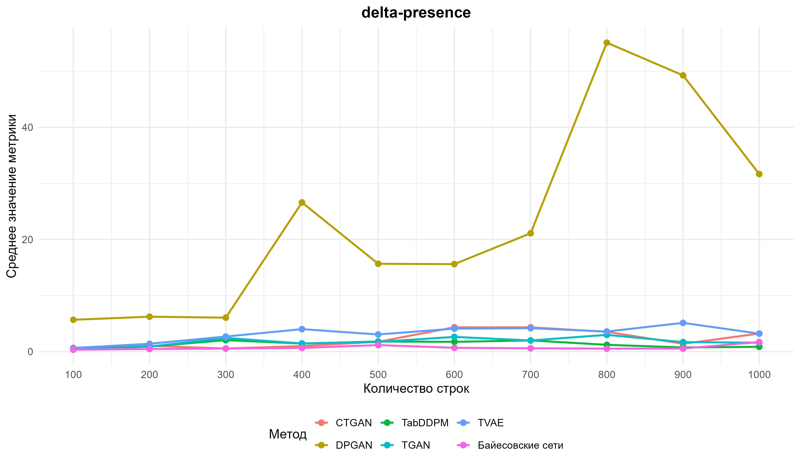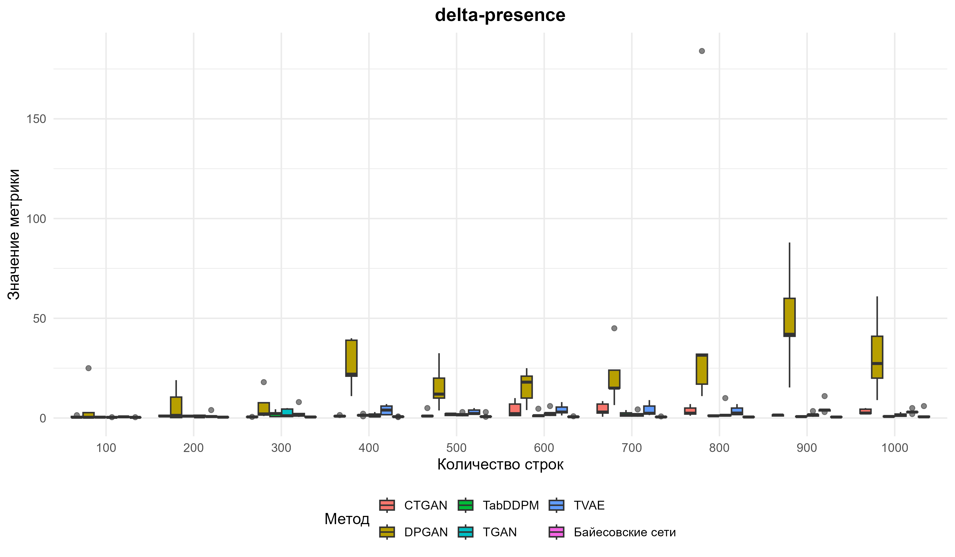
Рисунок 4.26 – Результаты оценивания метрики delta-presence

По метрике delta-presence меньшие значения соответствуют более высокому уровню приватности, поскольку снижается вероятность установить принадлежность записи к исходному набору данных. Наиболее устойчивые результаты демонстрируют байесовские сети и TabDDPM, для которых значения метрики на большинстве объемов выборки остаются на минимальном уровне и изменяются незначительно. Это свидетельствует о низкой вероятности успешной атаки и хорошем уровне защиты от раскрытия факта присутствия записи в обучающей выборке.
CTGAN также показывает относительно низкие значения на малых и средних объемах данных, однако при увеличении размера выборки наблюдаются локальные всплески, особенно в области 700 строк, что указывает на рост риска утечки информации для отдельных конфигураций генерации. TVAE характеризуется более выраженной вариативностью и заметным увеличением значения метрики на больших объемах выборки, особенно около 900 строк, что свидетельствует о повышении риска вывода членства при росте объема синтетических данных. TGAN демонстрирует промежуточные результаты: при большинстве объемов значения остаются умеренными, однако также наблюдаются отдельные пики, отражающие нестабильность уровня приватности.
Наиболее слабые результаты по delta-presence показывает DPGAN. Для данного метода значения метрики существенно выше остальных и достигают максимальных значений практически на всем диапазоне объемов данных, особенно в точках 400, 800 и 900 строк. Это указывает на высокую вероятность определения факта присутствия записи в обучающем наборе и, следовательно, на повышенный риск атаки на вывод членства. Такой результат отличается от ранее рассмотренных метрик DCR и Identifiability Score, где DPGAN демонстрировал высокий уровень защиты, что подчеркивает необходимость комплексной оценки приватности по нескольким критериям.
На рисунках представлены зависимость значения метрик атак DomiasMIA KDE (рисунок 4.27) и DomiasMIA Prior (рисунок 4.28) от количества строк в исходной выборке для различных методов генерации синтетических данных.

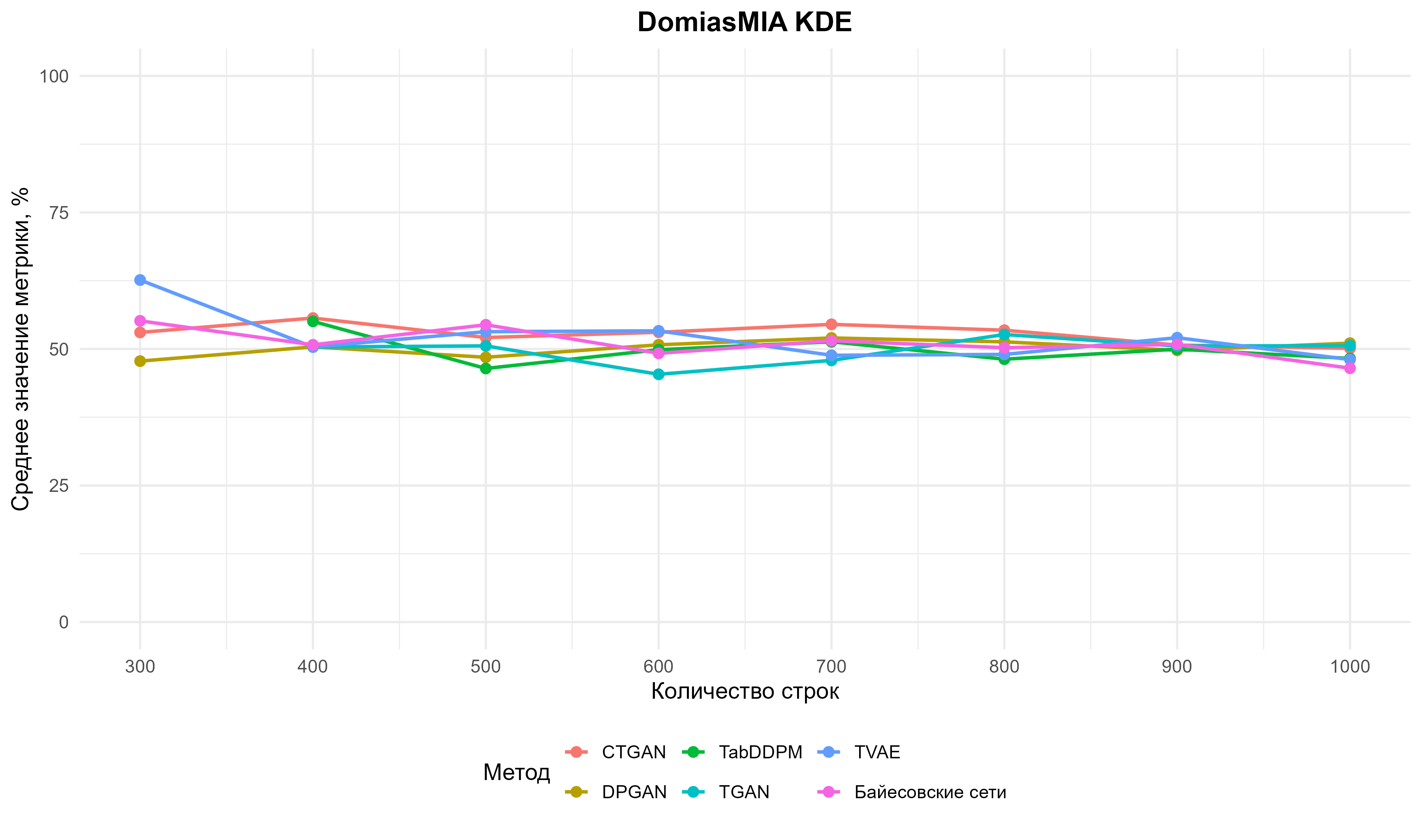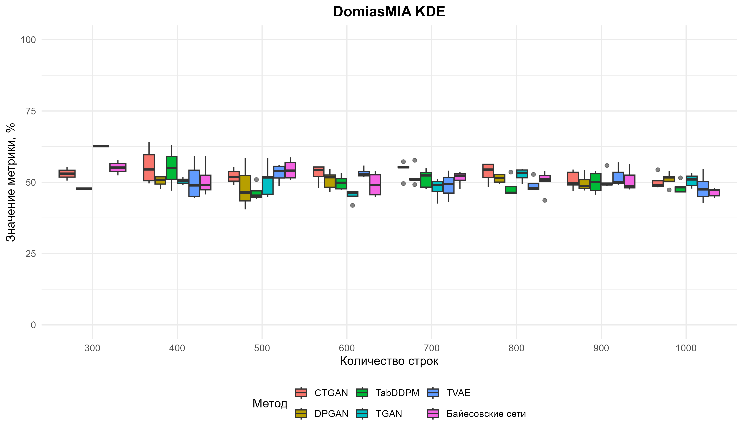
Рисунок 4.27 – Результаты DomiasMIA KDE оценивания
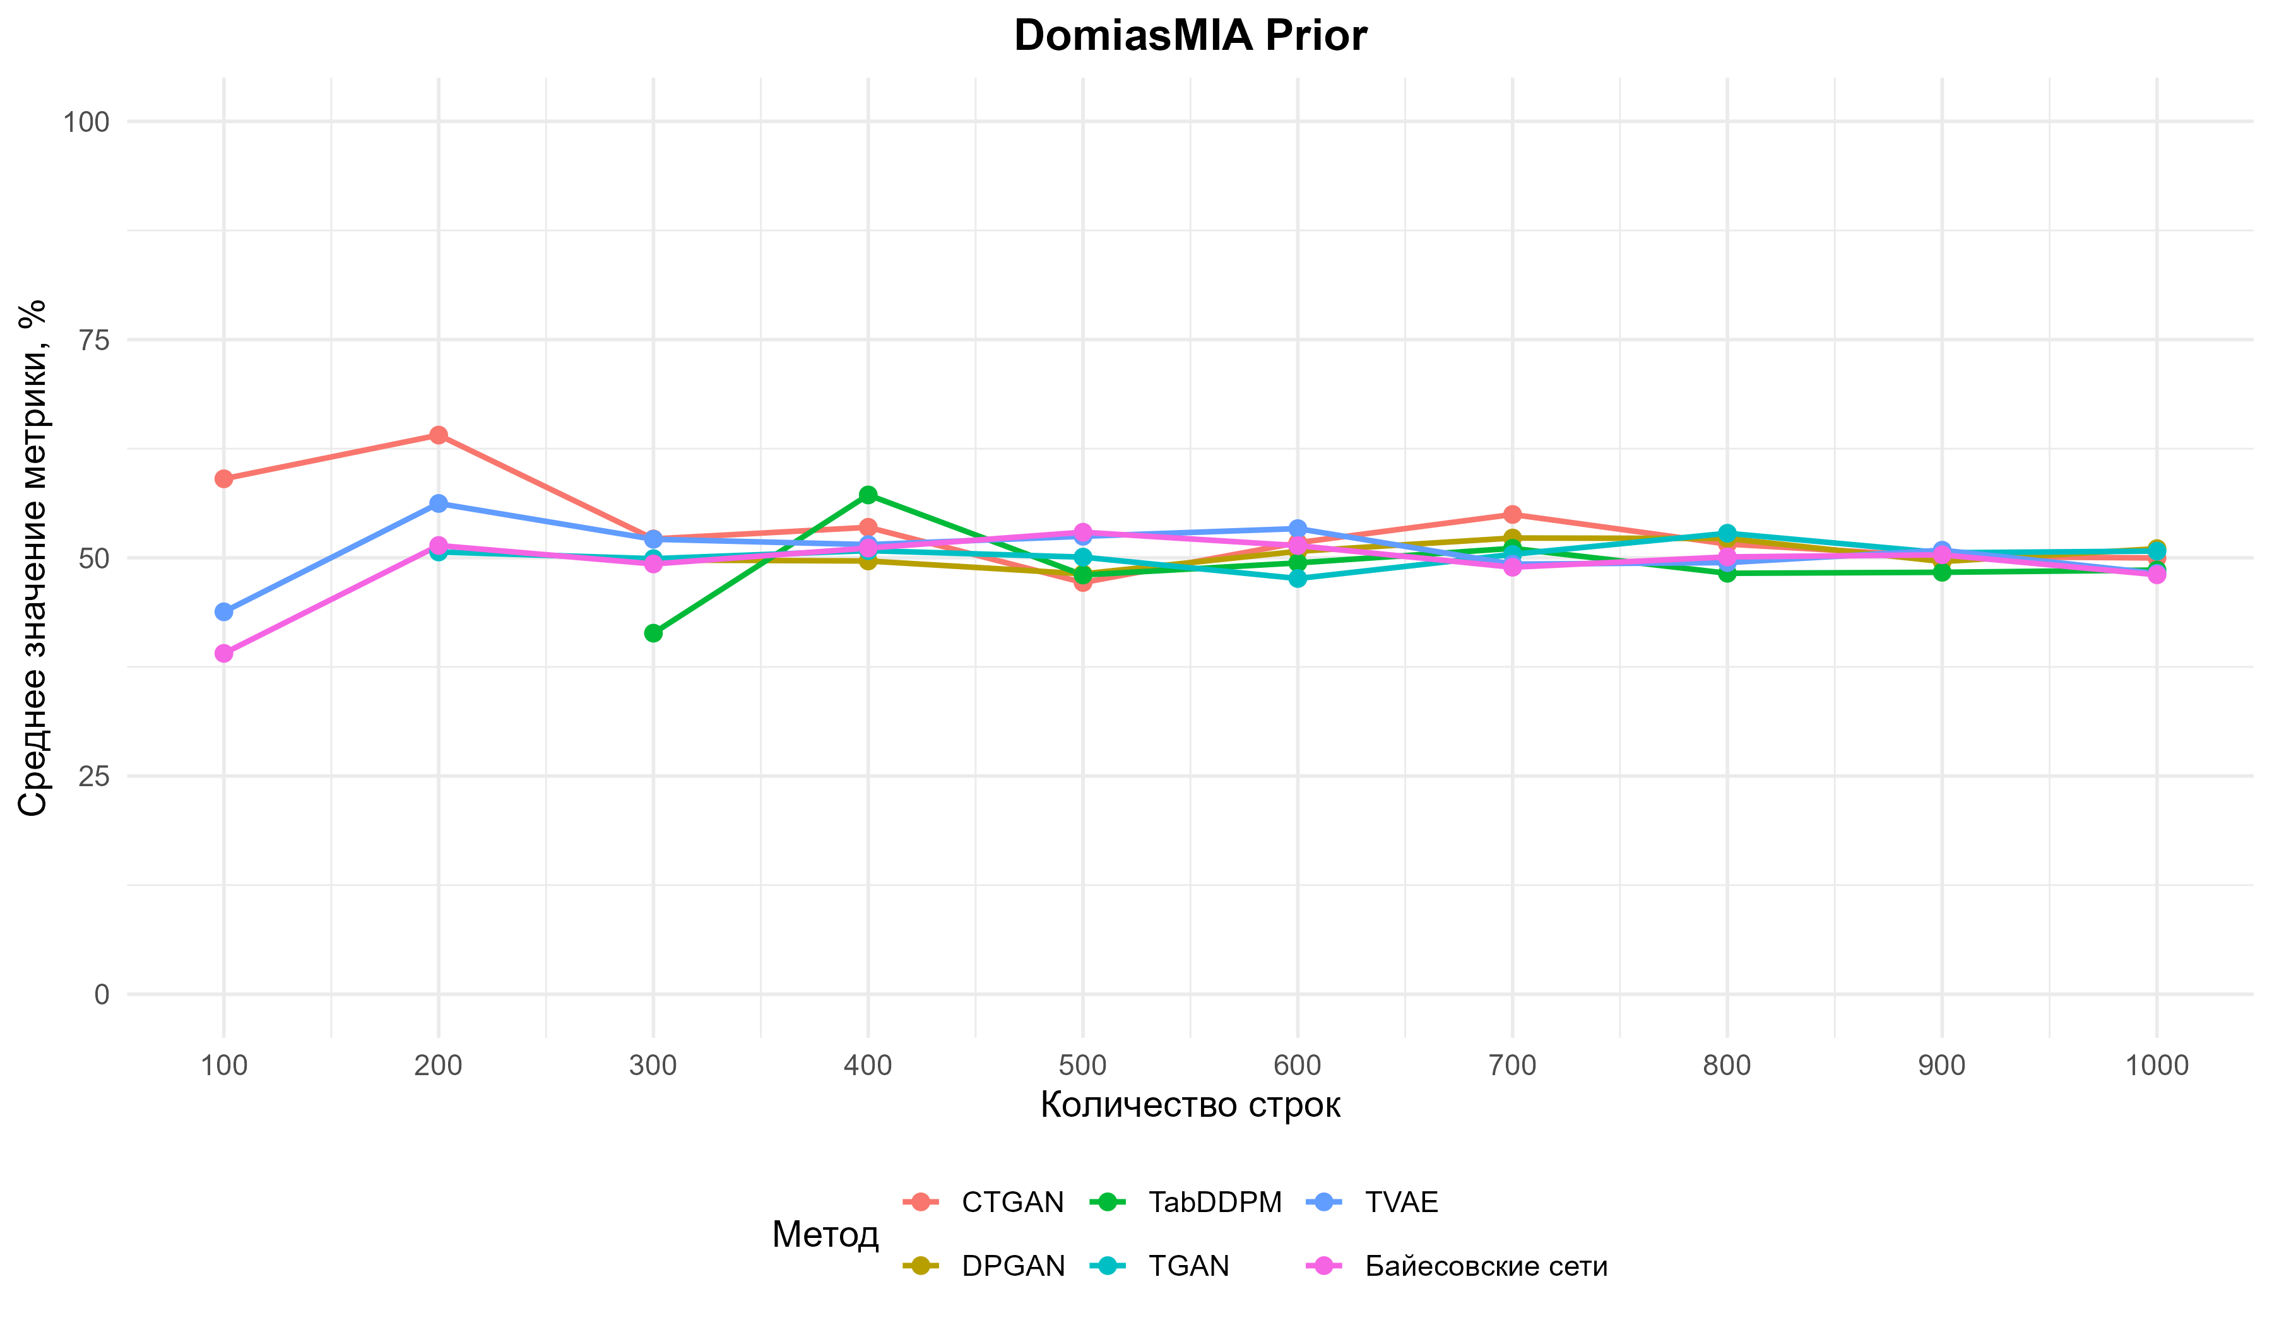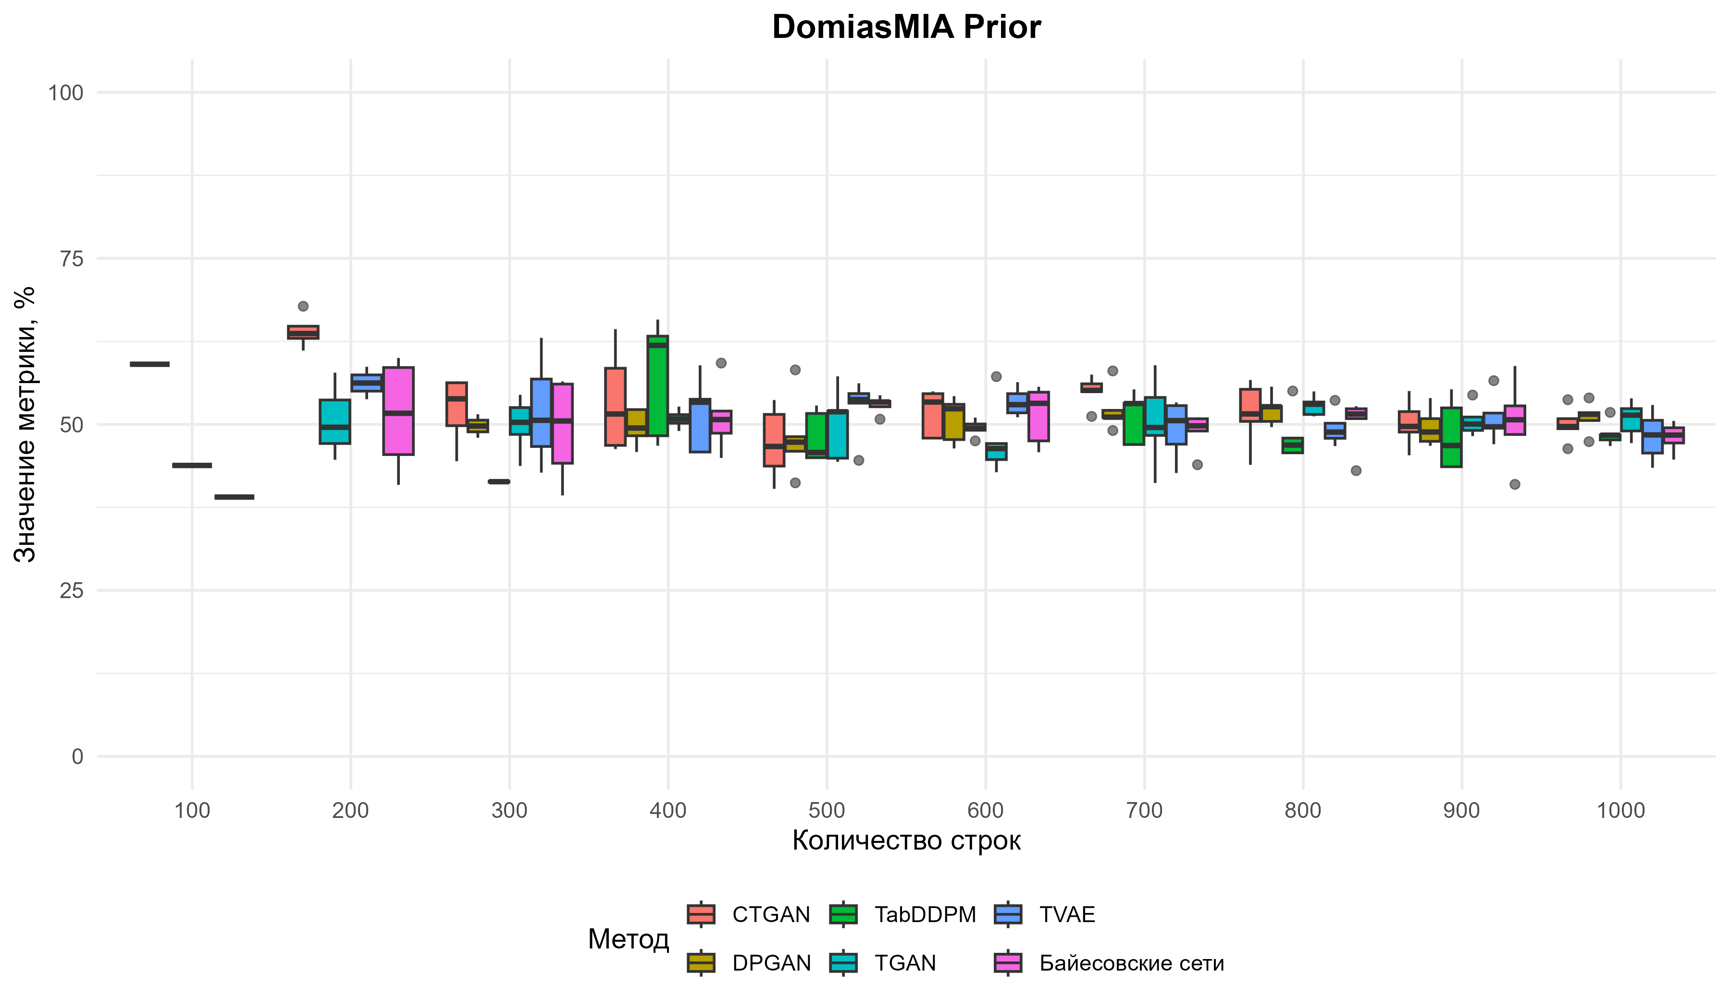
Рисунок 4.28 – Результаты DomiasMIA Prior оценивания

Результаты DomiasMIA KDE и DomiasMIA Prior демонстрируют значительно меньшую дифференциацию между методами. Для большинства генераторов значения сосредоточены в диапазоне 45–58 %, а различия между ними остаются умеренными. Это свидетельствует о сопоставимом среднем уровне устойчивости к выводу членства при использовании более сложных вероятностных атак. Существенного доминирования одного метода не наблюдается.
По DomiasMIA KDE несколько более высокие значения чаще демонстрируют DPGAN и TGAN, тогда как TabDDPM и байесовские сети в ряде точек показывают несколько более низкие показатели. Для DomiasMIA Prior различия еще менее выражены: большинство методов формируют практически одинаковые результаты, а колебания носят локальный характер и не формируют устойчивой тенденции. Это указывает на то, что при более сложных сценариях membership inference различия между генераторами становятся менее контрастными по сравнению с delta-presence.
Таким образом, по метрике delta-presence наиболее высокий уровень защиты демонстрируют байесовские сети и TabDDPM, тогда как DPGAN показывает наибольшую уязвимость к атаке на вывод членства. При этом результаты DomiasMIA KDE и Prior показывают более сглаженную картину и подтверждают, что оценка приватности не может опираться только на одну метрику. Один и тот же метод может демонстрировать высокую устойчивость к повторной идентификации, но оставаться уязвимым к определению факта участия записи в обучающем наборе. Это подтверждает необходимость комплексного подхода к оценке конфиденциальности синтетических табличных данных.

Выводы по главе 4
В рамках главы было проведено экспериментальное исследование методов генерации табличных синтетических данных на основе набора Statlog (German Credit Data), содержащего чувствительные финансовые признаки и широко применяемого в задачах оценки кредитных рисков. Выбор данного набора позволил рассмотреть задачу генерации синтетических данных в условиях, приближенных к реальным требованиям обеспечения конфиденциальности персональных и финансовых сведений. Для проведения экспериментов были выделены чувствительные атрибуты, выполнена предварительная разметка признаков и подготовлена исходная выборка для последующего оценивания.
Исследование проводилось для различных объемов обучающей выборки с использованием нескольких методов генерации синтетических данных, включая CTGAN, TVAE, TGAN, TabDDPM, DPGAN и байесовские сети. Оценивание выполнялось комплексно и охватывало три ключевых направления: качество синтетических данных, их структурную согласованность и уровень конфиденциальной защиты. Такой подход позволил не только сравнить методы между собой, но и выявить взаимосвязь между полезностью данных и степенью их приватности.
По результатам оценки качества установлено, что наиболее устойчивые и сбалансированные результаты демонстрируют байесовские сети и TabDDPM, которые обеспечивают высокую полезность для downstream-задач машинного обучения, хорошее сохранение статистических распределений и структурных зависимостей между признаками. CTGAN, TVAE и TGAN также показывают приемлемое качество генерации, однако уступают лидерам по стабильности результатов. DPGAN, несмотря на отдельные преимущества в части конфиденциальности, существенно уступает остальным методам по показателям реалистичности и полезности синтетических данных.
Анализ метрик конфиденциальности показал, что универсального метода, одновременно обеспечивающего максимальное качество и максимальную защиту, не существует. DPGAN демонстрирует наиболее высокий уровень защиты от повторной идентификации и утечки информации по ряду метрик, однако показывает слабые результаты по качеству синтетических данных и повышенную уязвимость к отдельным атакам на вывод членства. Байесовские сети и TabDDPM, напротив, обеспечивают более сбалансированное сочетание качества и приватности, что делает их наиболее перспективными для практического применения.
Таким образом, результаты исследования подтверждают наличие выраженного компромисса между реалистичностью, полезностью и конфиденциальностью синтетических табличных данных. Выбор конкретного метода генерации должен определяться требованиями прикладной задачи: при приоритете качества предпочтительны байесовские сети и TabDDPM, при максимальных требованиях к защите от повторной идентификации может рассматриваться DPGAN. Полученные результаты могут быть использованы при дальнейшем развитии программного модуля генерации синтетических данных и выборе оптимальных методов для задач безопасного обмена и анализа информации.

Заключение
В результате выполнения магистерской диссертации были достигнуты следующие результаты.
- Выполнен обзор предметной области генерации табличных синтетических данных, включающий анализ существующих программных средств, формализацию задачи генерации, исследование проблематики исходных табличных данных и классификацию современных методов синтеза. В ходе исследования было установлено, что существующие решения преимущественно представлены либо исследовательскими библиотеками без графического интерфейса, требующими навыков программирования, либо коммерческими закрытыми платформами с ограниченной доступностью. Выявлена актуальная задача разработки открытого программного обеспечения, обеспечивающего генерацию, постобработку и оценивание синтетических табличных данных в единой системе с удобным пользовательским интерфейсом.
- Разработан многоэтапный алгоритм генерации табличных синтетических данных, включающий загрузку и выгрузку данных, предварительную обработку, генерацию, постобработку и комплексное оценивание качества и конфиденциальности синтетических данных. В алгоритм включены процедуры очистки данных, обработки пропущенных значений, разметки признаков, задания ограничений для постобработки, а также система метрик для оценки полезности данных для машинного обучения, реалистичности, структурной согласованности и устойчивости к атакам повторной идентификации, вывода атрибутов и вывода членства. Предложенный алгоритм позволяет учитывать компромисс между качеством синтетических данных и уровнем защиты конфиденциальной информации.
- Разработано программное обеспечение генерации табличных синтетических данных в составе системы интеллектуального управления, обогащения и обезличивания данных платформы «Доверенная среда обмена информации». Программный модуль реализован в виде клиент-серверного веб-приложения с использованием Python для серверной и вычислительной части и React для клиентского интерфейса. Реализованы функции загрузки и редактирования табличных данных, выбора и настройки методов генерации, выполнения предварительной и последующей обработки, расчета метрик качества и конфиденциальности, а также выгрузки результатов в форматах CSV и PNG. Использование модульной архитектуры обеспечило расширяемость, удобство сопровождения и возможность дальнейшего развития программной системы.
- Проведено экспериментальное исследование эффективности разработанных алгоритмов на наборе данных Statlog (German Credit Data), содержащем чувствительные финансовые признаки и применяемом в задачах оценки кредитоспособности заемщиков. Результаты экспериментов показали, что наиболее сбалансированные результаты по совокупности качества и конфиденциальности демонстрируют байесовские сети и TabDDPM, обеспечивающие высокую полезность синтетических данных для задач машинного обучения, хорошее сохранение статистических и структурных свойств исходного набора и приемлемый уровень защиты конфиденциальной информации. CTGAN, TVAE и TGAN также показывают устойчивые результаты, однако уступают лидерам по стабильности. DPGAN демонстрирует наиболее высокий уровень защиты по отдельным метрикам приватности, однако существенно уступает по качеству и реалистичности синтетических данных, что подтверждает наличие выраженного компромисса между полезностью и конфиденциальностью синтетических данных.

Результаты экспериментального исследования подтверждают целесообразность применения разработанных алгоритмов и программного обеспечения для решения задач безопасного использования табличных данных в аналитических, исследовательских и прикладных системах. Разработанный программный модуль позволяет автоматизировать процесс генерации синтетических табличных данных, повысить удобство работы с методами обезличивания и обеспечить комплексную оценку качества и конфиденциальности результатов.
Таким образом, поставленная цель магистерской диссертации, заключающаяся в исследовании и разработке программных алгоритмов генерации табличных синтетических данных, анализе и оценке статистических и защитных свойств генерируемых синтетических данных, была достигнута. Перспективными направлениями дальнейших исследований являются расширение набора поддерживаемых методов генерации, внедрение новых подходов к постобработке синтетических данных, использование формальных механизмов дифференциальной приватности и развитие интеллектуальных методов автоматического выбора оптимального генератора в зависимости от характеристик исходного набора данных.

Список источников
- Российская Федерация. Законы. О персональных данных: Федеральный закон № 152-ФЗ: [принят Государственной Думой 8 июля 2006 года: одобрен Советом Федерации 14 июля 2006 года]. – Текст: электронный // КонсультантПлюс: справочная правовая система. – URL: https://www.consultant.ru/document/cons_doc_LAW_61801/ (дата обращения: 04.05.2026).
- Российская Федерация. Федеральная служба по надзору в сфере связи, информационных технологий и массовых коммуникаций. Об утверждении требований к обезличиванию персональных данных и методов обезличивания персональных данных, за исключением случаев, указанных в пункте 9.1 части 1 статьи 6 Федерального закона от 27 июля 2006 г. № 152-ФЗ «О персональных данных»: приказ Роскомнадзора от 19 июня 2025 г. № 140: зарегистрирован в Минюсте России 31 июля 2025 г. № 83110. – Текст: электронный // КонсультантПлюс: справочная правовая система. – URL: https://www.consultant.ru/document/cons_doc_LAW_511184/ (дата обращения: 04.05.2026).
- Российская Федерация. Законы. О банках и банковской деятельности: Федеральный закон от 02.12.1990 № 395-1: [в редакции от 28.11.2025, с изменениями и дополнениями, вступающими в силу с 01.03.2026]. – Текст: электронный // КонсультантПлюс: справочная правовая система. – URL: https://www.consultant.ru/document/cons_doc_LAW_5842/ (дата обращения: 04.05.2026).
- Альсова О. К., Пермяков Р. А., Якименко А. А., Иванов А. В. Методика автоматизированного обезличивания данных для платформы «Доверенная среда обмена информацией» // Информация и безопасность. 2025. Т. 28, № 2. С. 191–207.
- SDV: Synthetic Data Vault [Электронный ресурс]. – URL: https://docs.sdv.dev/sdv (дата обращения: 13.04.2026).
- SynthCity [Электронный ресурс]. – URL: https://github.com/vanderschaarlab/synthcity (дата обращения: 13.04.2026).
- MOSTLY AI Documentation [Электронный ресурс]. – URL: https://docs.mostly.ai (дата обращения: 13.04.2026).
- YData Synthetic [Электронный ресурс]. – URL: https://github.com/Data-Centric-AI-Community/ydata-synthetic (дата обращения: 13.04.2026).
- SmartNoise Synth [Электронный ресурс]. – URL: https://pypi.org/project/smartnoise-synth/ (дата обращения: 13.04.2026).
- Shi R., Wang Y., Du M., Shen X., Wang X. A Comprehensive Survey of Synthetic Tabular Data Generation.
- Xu L., Skoularidou M., Cuesta-Infante A., Veeramachaneni K. Modeling Tabular Data Using Conditional GAN.
- Shwartz-Ziv R., Armon A. Tabular Data: Deep Learning is Not All You Need.
- Sklar A. Random variables, joint distribution functions, and copulas // Kybernetika. – 1973. – Vol. 9, № 6. – P. 449–460.
- Reynolds D. A. Gaussian mixture models // Encyclopedia of Biometrics. – 2009. – P. 659–663.
- Rabaey P., Deleu J., Heytens S., Demeester T. Clinical reasoning over tabular data and text with Bayesian networks // Artificial Intelligence in Medicine. – 2024. – P. 229–250.
- Chawla N. V., Bowyer K. W., Hall L. O., Kegelmeyer W. P. SMOTE: Synthetic Minority Over-sampling Technique // Journal of Artificial Intelligence Research. – 2002. – Vol. 16. – P. 321–357.
- He H., Bai Y., Garcia E. A., Li S. ADASYN: Adaptive Synthetic Sampling Approach for Imbalanced Learning // IEEE IJCNN. – 2008. – P. 1322–1328.
- Nowok B., Raab G. M., Dibben C. synthpop: Bespoke Creation of Synthetic Data in R // Journal of Statistical Software. – 2016. – Vol. 74. – P. 1–26.
- Kingma D. P., Welling M. Auto-Encoding Variational Bayes. – 2013.
- Goodfellow I. et al. Generative Adversarial Nets // NeurIPS. – 2014. – Vol. 27.
- Douzas G., Bacao F. Effective Data Generation for Imbalanced Learning Using Conditional GAN // Expert Systems with Applications. – 2018. – Vol. 91. – P. 464–471.
- Xie L. et al. Differentially Private Generative Adversarial Network // arXiv. – 2018.
- Sohl-Dickstein J. et al. Deep Unsupervised Learning Using Nonequilibrium Thermodynamics // ICML. – 2015. – P. 2256–2265.
- Ho J., Jain A., Abbeel P. Denoising Diffusion Probabilistic Models // NeurIPS. – 2020. – Vol. 33. – P. 6840–6851.
- Song Y. et al. Score-Based Generative Modeling through Stochastic Differential Equations // arXiv. – 2020.
- Zhao W. X. et al. A Survey of Large Language Models // arXiv. – 2023.
- Liu P. et al. Pre-train, Prompt, and Predict: A Systematic Survey // ACM Computing Surveys. – 2023. – Vol. 55, № 9.
- Wei J. et al. Emergent Abilities of Large Language Models // arXiv. – 2022.
- Балабанов И. В. и др. Исследование, разработка и математическое моделирование – Отчет о НИР.
- Xu L., Veeramachaneni K. Synthesizing Tabular Data Using GAN // arXiv. – 2018.
- Kotelnikov A. et al. TabDDPM: Modelling Tabular Data with Diffusion Models // ICML. – 2023. – P. 17564–17579.
- Kim J. et al. SOS: Score-based Oversampling for Tabular Data // KDD. – 2022. – P. 762–772.
- Borisov V. et al. Language Models are Realistic Tabular Data Generators // arXiv. – 2022.
- Kim J., Kim T., Choo J. EPIC: Effective Prompting for Tabular Data // NeurIPS. – 2024.
- Fekri M. N., Ghosh A. M., Grolinger K. Generating Energy Data Using GAN // Energies. – 2019. – Vol. 13, № 1.
- Hansen L. et al. Reimagining Synthetic Tabular Data Generation // NeurIPS. – 2023.
- Villani C. Optimal Transport: Old and New. – Berlin : Springer, 2009. – 973 p.
- Kolmogorov A. N. Sulla determinazione empirica di una legge di distribuzione // Giornale dell’Istituto Italiano degli Attuari. – 1933. – Vol. 4. – P. 83–91.
- Lin J. Divergence Measures Based on the Shannon Entropy // IEEE Transactions on Information Theory. – 1991. – Vol. 37, № 1. – P. 145–151.
- Pearson K. On the Criterion… // Philosophical Magazine. – 1900. – Vol. 50. – P. 157–175.
- Hastie T., Tibshirani R., Friedman J. The Elements of Statistical Learning. – New York : Springer, 2009. – 745 p.
- Agresti A. Categorical Data Analysis. – Hoboken : Wiley, 2013. – 744 p.
- Kynkäänniemi T. et al. Improved Precision and Recall Metric // NeurIPS. – 2019.
- Heusel M. et al. GANs Trained by a Two Time-Scale Update Rule // NeurIPS. – 2017.
- Yeom S. et al. Privacy Risk in Machine Learning // IEEE CSF. – 2018.
- Stadler T., Oprisanu B., Troncoso C. Synthetic Data — Anonymisation Ground Truth // PoPETs. – 2020. – № 2. – P. 264–284.
- Yoon J., Drumright L., van der Schaar M. ADS-GAN // IEEE Journal of Biomedical and Health Informatics. – 2020.
- Li N., Li T., Venkatasubramanian S. t-Closeness // IEEE ICDE. – 2007.
- Samarati P. Protecting Respondents’ Identities // IEEE TKDE. – 2001. – Vol. 13, № 6. – P. 1010–1027.
- Duan R. et al. DOMIAS: Membership Inference Attacks // PoPETs. – 2023.

Приложение А. Исходный набор данных Statlog (German Credit Data)

Таблица А.1 — Соответствие исходных кодов и их семантического значения
Код | Значение | Код | Значение | Код | Значение
A11 | < 0 DM | A12 | 0 ≤ … < 200 DM | A13 | ≥ 200 DM
A14 | no checking account | A30 | no credits taken / all paid back duly | A31 | all credits paid back at this bank
A32 | existing credits paid back duly till now | A33 | delay in paying off in the past | A34 | critical account / other credits existing
A40 | car (new) | A41 | car (used) | A42 | furniture/equipment
A43 | radio/TV | A44 | domestic appliances | A45 | repairs
A46 | education | A47 | vacation | A48 | retraining
A49 | business | A410 | others | A61 | < 100 DM
A62 | 100 ≤ … < 500 DM | A63 | 500 ≤ … < 1000 DM | A64 | ≥ 1000 DM
A65 | unknown / no savings account | A71 | unemployed | A72 | < 1 year
A73 | 1 ≤ … < 4 years | A74 | 4 ≤ … < 7 years | A75 | ≥ 7 years
A91 | male (divorced/separated) | A92 | female (divorced/separated/married) | A93 | male (single)
A94 | male (married/widowed) | A95 | female (single) | A101 | none
A102 | co-applicant | A103 | guarantor | A121 | real estate
A122 | building society savings / life insurance | A123 | car or other | A124 | unknown / no property
A141 | bank | A142 | stores | A143 | none
A151 | rent | A152 | own | A153 | for free
A171 | unemployed / unskilled non-resident | A172 | unskilled resident | A173 | skilled employee

Продолжение таблицы А.1
A174 | management / highly qualified / self-employed / officer | A191 | none | A192 | yes
A201 | yes | A202 | no

Таблица А.2 — Состав признаков исходного набора данных
Признак | Описание | Тип | Возможные значения
checking account status | Статус текущего счета | категориальный | < 0 DM;  0 ≤ … < 200 DM;  ≥ 200 DM;  no checking account
duration | Срок кредита (в месяцах) | количественный | —
credit history | Кредитная история заемщика | категориальный | no credits taken / all credits paid back duly;  all credits at this bank paid back duly;  existing credits paid back duly till now;  delay in paying off in the past;  critical account / other credits existing
purpose | Цель кредита | категориальный | car (new);  car (used);  furniture/equipment;  radio/TV;  domestic appliances;  repairs;  education;  vacation;  retraining;  business;  others

Продолжение таблицы А.2
Признак | Описание | Тип | Возможные значения
credit amount | Сумма кредита | количественный | —
savings account | Сумма сбережений | категориальный | < 100 DM;  100 ≤ … < 500 DM;  500 ≤ … < 1000 DM;  ≥ 1000 DM;  unknown / no savings account
employment since | Стаж занятости | категориальный | unemployed;  < 1 year;  1 ≤ … < 4 years;  4 ≤ … < 7 years;  ≥ 7 years
installment rate | Доля платежа от дохода | количественный | —
personal status and sex | Семейное положение и пол | категориальный | male (divorced/separated);  female (divorced/separated/married);  male (single);  male (married/widowed)  female (single)
other debtors | Наличие поручителей | категориальный | none;  co-applicant;  guarantor
present residence since | Срок проживания | количественный | —
property | Тип имущества | категориальный | real estate;  building society savings / life insurance;  car or other;  unknown / no property
age | Возраст | количественный | —

Продолжение таблицы А.2
Признак | Описание | Тип | Возможные значения
other installment plans | Другие кредитные обязательства | категориальный | bank;  stores;  none
housing | Тип жилья | категориальный | own;  rent;  for free
existing credits | Количество активных кредитов | количественный | —
job | Тип занятости | категориальный | unemployed / unskilled non-resident;  unskilled resident;  skilled employee;  management / highly qualified / self-employed / officer
people liable | Количество иждивенцев | количественный | —
telephone | Наличие телефона | категориальный | none;  yes
foreign worker | Статус иностранного работника | категориальный | yes;  no
credit risk | Кредитоспособность заемщика (целевой признак) | категориальный | good;  bad

Таблица А.3 — Фрагмент исходного набора данных
checking account status | duration months | credit history | purpose | credit amount | savings account | employment since | installment rate | personal status sex | other debtors
< 0 DM | 6 | existing paid | radio/TV | 1169 | no savings | >= 7 years | 4 | male (single) | none
0-200 DM | 48 | delay in past | radio/TV | 5951 | < 100 DM | 1-4 years | 2 | female (divorced/married) | none
no account | 12 | existing paid | education | 2096 | < 100 DM | 4-7 years | 2 | male (single) | none

Продолжение таблицы А.3
 | residence since | property | age | other installment plans | housing | existing credits | job | dependents | telephone | foreign worker | credit risk
 | 4 | real estate | 67 | none | own | 2 | skilled employee | 1 | yes | yes | good
 | 2 | real estate | 22 | none | own | 1 | skilled employee | 1 | no | yes | bad
 | 3 | real estate | 49 | none | own | 1 | unskilled resident | 2 | no | yes | good

Приложение Б. Результаты экспериментальных исследований

Таблица Б.1 – Пример таблицы результатов оценивания
Группа | Метод | Выборка | Метрика | Значение 1 | Значение 2 | Значение 3 | Значение 4 | Значение 5 | Q1 | Медиана | Q3
Полезность МО | CTGAN | 100 | TSTR Linear | 0,611111 | 0,527778 | 0,388889 | 0,738889 | 0,600000 | 0,527778 | 0,600000 | 0,611111
Полезность МО | CTGAN | 100 | TSTR XGBoost | 0,611111 | 0,583333 | 0,527778 | 0,622222 | 0,588889 | 0,583333 | 0,588889 | 0,611111
Реалистичность | CTGAN | 100 | Расстояние Вассерштейна | 4,813554 | 4,625059 | 4,316367 | 4,736142 | 4,463355 | 4,463355 | 4,625059 | 4,736142
Реалистичность | CTGAN | 100 | Критерий Колмогорова–Смирнова | 0,904278 | 0,902260 | 0,896901 | 0,901437 | 0,904464 | 0,901437 | 0,902260 | 0,904278
Реалистичность | CTGAN | 100 | Дивергенция Дженсена–Шеннона | 0,021400 | 0,021432 | 0,022264 | 0,022120 | 0,021132 | 0,021400 | 0,021432 | 0,022120
Реалистичность | CTGAN | 100 | Критерий χ² | 0,729563 | 0,687207 | 0,689604 | 0,713339 | 0,650755 | 0,687207 | 0,689604 | 0,713339
Реалистичность | CTGAN | 100 | PRDC precision | 1,000000 | 1,000000 | 1,000000 | 0,910000 | 0,910000 | 0,910000 | 1,000000 | 1,000000
Реалистичность | CTGAN | 100 | PRDC recall | 1,000000 | 1,000000 | 0,966667 | 1,000000 | 1,000000 | 1,000000 | 1,000000 | 1,000000
Реалистичность | CTGAN | 100 | PRDC dencity | 0,930000 | 1,054000 | 0,880000 | 0,802000 | 0,820000 | 0,820000 | 0,880000 | 0,930000
Реалистичность | CTGAN | 100 | PRDC coverage | 1,000000 | 1,000000 | 1,000000 | 1,000000 | 1,000000 | 1,000000 | 1,000000 | 1,000000
Продолжение таблицы Б.1
Согласованность | CTGAN | 100 | CVR | 1,000000 | 1,000000 | 1,000000 | 1,000000 | 1,000000 | 1,000000 | 1,000000 | 1,000000
Согласованность | CTGAN | 100 | CVC | 1,000000 | 1,000000 | 1,000000 | 1,000000 | 1,000000 | 1,000000 | 1,000000 | 1,000000
Согласованность | CTGAN | 100 | SCVC | 1,000000 | 1,000000 | 1,000000 | 1,000000 | 1,000000 | 1,000000 | 1,000000 | 1,000000
Атака ПИ | CTGAN | 100 | Identifiability Score | 0,733333 | 0,566667 | 0,633333 | 0,466667 | 0,533333 | 0,533333 | 0,566667 | 0,633333
Атака ПИ | CTGAN | 100 | k-anonymization | 1,000000 | 4,000000 | 2,000000 | 3,000000 | 2,000000 | 2,000000 | 2,000000 | 3,000000
Атака ПИ | CTGAN | 100 | k-map | 22,000000 | 7,000000 | 18,000000 | 40,000000 | 13,000000 | 13,000000 | 18,000000 | 22,000000
Атака ВА | CTGAN | 100 | l-diversity | 1,000000 | 4,000000 | 2,000000 | 3,000000 | 2,000000 | 2,000000 | 2,000000 | 3,000000
Атака ВА | CTGAN | 100 | Data Leakage Linear | 0,483992 | 0,572729 | 0,500136 | 0,524337 | 0,524272 | 0,500136 | 0,524272 | 0,524337
Атака ВА | CTGAN | 100 | Data Leakage XGBoost | 0,532374 | 0,540466 | 0,508195 | 0,556566 | 0,524315 | 0,524315 | 0,532374 | 0,540466
Атака ВА | CTGAN | 100 | Data Leakage MLP | 0,443679 | 0,540454 | 0,508217 | 0,338835 | 0,467845 | 0,443679 | 0,467845 | 0,508217
Атака ВЧ | CTGAN | 100 | delta-presence | 0,318182 | 1,428571 | 0,388889 | 0,350000 | 0,769231 | 0,350000 | 0,388889 | 0,769231
Атака ВЧ | CTGAN | 100 | DomiasMIA Prior | 0,590476 | — | — | — | — | 0,590476 | 0,590476 | 0,590476
Реалистичность | CTGAN | 100 | DPCM | 0,903168 | 0,886376 | 0,916416 | 0,896661 | 0,873481 | 0,886376 | 0,896661 | 0,903168
Реалистичность | CTGAN | 100 | DCSM | 0,705311 | 0,691624 | 0,690043 | 0,699274 | 0,707436 | 0,691624 | 0,699274 | 0,705311
Атака ПИ | CTGAN | 100 | DCR | 0,605620 | 0,525755 | 0,543692 | 0,596151 | 0,539042 | 0,539042 | 0,543692 | 0,596151

